REPUBLIQUE DU SENEGAL

Un peuple-Un but-Une foi
Ministère de l’Enseignement Supérieur et de la Recherche
Direction Générale de l’Enseignement Supérieur Privé
Institut Supérieur d’Informatique

MEMOIRE
Présenté par :
M. Maurice Raphael Maissa TINE
Pour l’obtention du diplôme de :
Master Professionnel : Génie Logiciel
Parcours : Informatique

Sujet :
Conception et réalisation d'une plateforme agricole intelligente basée sur l'intelligence artificielle, intégrant le diagnostic des maladies des plantes , la prévision des récoltes et le conseil personnalisé aux producteurs

Soutenu à Dakar, le ..../..../20…

Membres du Jury
Statut | NOM et Prénom | Grade
Président | M. NDIAYE Samba | Professeur
Superviseur de mémoire
Directeur de mémoire | M. LO Makhmadane | Ingénieur
Examinateur 1 :
Examinateur 2 :

Année académique : 2025-2026
REPUBLIQUE DU SENEGAL
Un peuple-Un but-Une foi
Ministère de l’Enseignement Supérieur et de la Recherche
Direction Générale de l’Enseignement Supérieur Privé
Institut Supérieur d’Informatique
MEMOIRE
Présenté par :
M. Maurice Raphael Maissa TINE
Pour l’obtention du diplôme de :
Master Professionnel : Génie Logiciel
Parcours : Informatique

Sujet :
Conception et réalisation d'une plateforme agricole intelligente basée sur l'intelligence artificielle, intégrant le diagnostic des maladies des plantes , la prévision des récoltes et le conseil personnalisé aux producteurs

Soutenu à Dakar, le ..../..../20…

Membres du Jury
Statut | NOM et Prénom | Grade
Président | M. NDIAYE Samba | Professeur
Superviseur de mémoire
Directeur de mémoire | M. LO Makhmadane | Ingénieur
Examinateur 1 :
Examinateur 2 :

Année académique : 2025-2026
Dédicace
Je dédie ce mémoire à :
Ma mère, Agnès Faye, pour son amour inconditionnel, ses prières constantes et son soutien indéfectible. Tu es une mère extraordinaire, une femme de courage et de dévouement, dont les sacrifices m’ont permis de rêver grand et de concrétiser mes ambitions. Tes encouragements m’ont donné la force de persévérer dans les moments difficiles.
Mon père, Michel Tine, pour sa sagesse, son accompagnement et ses précieux conseils. Tu as toujours été un modèle de persévérance et de travail acharné. Merci pour ta présence et pour les valeurs que tu m’as inculquées.
Pascal Faye, un véritable modèle et mentor, qui m’a accompagné et conseillé tout au long de mes études. Merci pour ta bienveillance et ton inspiration.
Ma famille dans son ensemble, pour leur amour et leur soutien constants.
Mes amis , wa Nioguini pour leur encouragement et leur présence tout au long de ce parcours. Vous avez toujours cru en moi, et cela m’a donné la force de continuer.
Ce mémoire est une humble offrande à vous tous, avec toute ma gratitude et mon affection.

Remerciements
Je rends grâce à Dieu Tout-Puissant, dont la guidance et la sagesse m'ont permis d'accomplir ce travail. Sans Sa bénédiction, ce parcours n'aurait pas été possible.
Je tiens à exprimer ma profonde gratitude à Monsieur Makhmadane LO, mon encadrant, pour sa patience, ses conseils judicieux et son soutien inestimable durant toute la réalisation de ce mémoire. Son expertise et son engagement ont été essentiels à la qualité de ce travail.
Un immense merci à Pascal Faye, qui a toujours été une source d'inspiration et de soutien tout au long de mon parcours. Ses précieux conseils m'ont permis de rester concentré et de surmonter les difficultés. Je lui suis profondément reconnaissant.
Je remercie également tout le corps professoral de l’Institut Supérieur d’Informatique (ISI) pour la formation pluridisciplinaire de très haute qualité qu'il m’a dispensée. Grâce à leur expertise et à leur rigueur, j’ai pu acquérir des compétences solides et pertinentes en génie logiciel.
Mes professeurs qui m'ont accompagné tout au long de mon cursus, offrant des connaissances et un soutien précieux qui ont été essentiels pour ce travail.
Je n'oublie pas ma famille, notamment mes parents Michel Tine et Agnès Faye, qui m'ont toujours soutenu dans mes études et m'ont offert l'amour et la stabilité nécessaires pour mener à bien ce projet
Enfin, je remercie chaleureusement mes amis, qui ont été d'un grand soutien moral tout au long de cette aventure. Leur encouragement constant et leur présence ont été d'une grande importance.

SOMMAIRE
1. Contexte 6
1.1. Présentation de l'organisation 6
1.2. Description du processus d'activités existant étudié 7
1.2.1. Quel est le processus que nous souhaitons améliorer ? 7
1.3. Acteurs et activités du processus existant 8
1.4. Difficultés rencontrées par les acteurs 9
2. Problématique 10
2.1. Nouveau processus de travail proposé 11
2.2. Acteurs et activités du nouveau processus 12
2.3. Améliorations apportées par le nouveau processus 13
2.4. Objectif général 13
2.5. Fonctionnalités de la solution (Objectifs spécifiques fonctionnels) 13
2.6. Traçabilité entre les difficultés et les fonctionnalités 14
2.7. Contraintes de qualité (Objectifs spécifiques non fonctionnels) 16
3. Résultats attendus / Objectifs du mémoire 17
3.1. Fonctionnalités effectivement réalisées 17
3.2. Contraintes de qualité effectivement implémentées 18
4. Intérêts du sujet 18
4.1. Intérêts pour l'USSEIN et le secteur agricole sénégalais 19
4.2. Intérêts pour l'étudiant 20
2.1. Introduction 21
2.2. Critères de comparaison 22
2.2.1. Critères de comparaison fonctionnels 22
2.2.2. Critères de comparaison non-fonctionnels 23
2.3. Présentation des solutions similaires 24
2.3.1. Plantix (S1) 24
2.3.2. PlantVillage Nuru (S2) 25
2.3.3. Farmonaut (S3) 26
2.3.4. Taranis (S4) 27
2.3.5. Farmer.Chat (S5) 27
2.3.6. Tolbi (S6) 28
2.3.7. Apollo Agriculture (S7) 29
2.3.8. Sowit (S8) 30
2.3.9. Agrio (S9) 31
2.3.10. Climate FieldView (S10) 31
2.3.11. Aerobotics (S11) 32
2.4. Tableaux comparatifs 33
2.4.1. Synthèse par famille de solutions 33
2.4.2. Tableau comparatif des critères fonctionnels 34
2.4.3. Tableau comparatif des critères non-fonctionnels 35
2.5. Analyse comparative et conclusion 36
2.5.1. Écart identifié par rapport à la problématique 36
2.5.2. Conclusion 37
3.1.1. Rappel du processus existant 39
3.1.2. Diagrammes des cas d'utilisation existants par acteur 39
3.1.2.1. Producteur maraîcher 40
1.2.2. Conseiller agricole 41
1.2.3. Responsable de groupement 42
3.1.3. Limites de la situation existante mises en évidence 43
3.1.4. Aspects non fonctionnels de la situation actuelle 44
3.2. Conception de la solution proposée 45
3.2.1. Acteurs de la solution AGRONAVIG 45
3.2.2. Fonctionnalités futures par acteur et entités de données manipulées 46
3.2.3. Diagrammes des cas d'utilisation futurs par acteur 47
3.2.3.1. Producteur maraîcher 47
Fiche de cas d'utilisation — Soumettre une photo pour diagnostic automatique (FA01) 48
Fiche de cas d'utilisation — Obtenir une prévision de rendement (FA05) 49
Fiche de cas d'utilisation — Demander un conseil agronomique personnalisé (FA09) 49
3.2.3.2. Responsable de groupement 50
Fiche de cas d'utilisation — Consulter le tableau de bord consolidé (FA07) 50
3.2.3.3. Administrateur de la plateforme 51
Fiche de cas d'utilisation — Consulter le protocole de traitement recommandé (FA02) 51
Fiche de cas d'utilisation — Consulter la base de connaissances des maladies (FA03) 52
Fiche de cas d'utilisation — Consulter l'historique de ses diagnostics (FA04) 52
Fiche de cas d'utilisation — Recevoir des alertes épidémiques automatiques (FA08) 53
Fiche de cas d'utilisation — Gérer les comptes utilisateurs (FA10) 53
Fiche de cas d'utilisation — Consulter les statistiques globales d'utilisation (FA10) 54
Fiche de cas d'utilisation — Consulter les données climatiques temps réel (FA06) 54
Fiche de cas d'utilisation — Consulter les prévisions de rendement collectives (FA05/FA06) 55
3.2.3.4. Vue d'ensemble de la solution 55

Chapitre 1
Introduction Générale

Sujet : Conception et réalisation d'une plateforme agricole intelligente basée sur l'intelligence artificielle, intégrant le diagnostic des maladies des plantes , la prévision des récoltes et le conseil personnalisé aux producteurs.
Ce premier chapitre constitue le socle méthodologique et analytique du projet AGRONAVIG. Il s'articule autour de quatre grandes parties : le contexte, qui décrit le cadre institutionnel de l'étude et les difficultés rencontrées par les acteurs du secteur agricole numérique ; la problématique, qui présente la solution proposée et ses objectifs fonctionnels et non fonctionnels ; les résultats attendus, qui définissent le périmètre de livraison effectif ; et les intérêts du sujet, qui exposent les gains pour l'organisation et l'étudiant.

1. Contexte

1.1. Présentation de l'organisation
L'étude présentée dans ce mémoire s'inscrit dans le cadre des activités de l'Université du Sine Saloum El-Hâdj Ibrahima NIASS (USSEIN), établissement public d'enseignement supérieur et de recherche créé en 2013 puis renommé en 2015. Sa création répond à la volonté de l'État du Sénégal de renforcer la décentralisation de l'enseignement supérieur et de former des compétences capables d'accompagner le développement économique et social, en particulier dans le secteur agricole.
L'USSEIN est la première université thématique à vocation agricole du Sénégal. Elle intervient principalement dans les régions de Kaolack, Fatick et Kaffrine, où elle développe des formations adaptées aux besoins des territoires et des filières agricoles.
L'université est organisée autour de quatre UFR : SAEPAN, SFI, SSE et SEJT. Elle assure des missions de formation, de recherche, d'innovation et de service à la communauté, tout en développant des partenariats nationaux et internationaux.
Dans le cadre de sa stratégie de professionnalisation, l'USSEIN développe des formations intégrant le numérique appliqué à l'agriculture, notamment le programme AgroTIC. Celui-ci vise à former des spécialistes capables de concevoir et de mettre en œuvre des solutions numériques pour l'agriculture de précision, la gestion des données agricoles, la géomatique, l'intelligence artificielle et les systèmes d'information agricoles.
Ainsi, l'USSEIN constitue un cadre pertinent pour la réalisation de ce mémoire, qui s'inscrit dans la dynamique de transformation numérique du secteur agricole et dans les objectifs d'innovation portés par le programme AgroTIC.

1.2. Description du processus d'activités existant étudié

1.2.1. Quel est le processus que nous souhaitons améliorer ?
Au cours du stage effectué à l'USSEIN dans le cadre de son programme AgroTIC, les observations de terrain ont mis en évidence un processus de gestion phytosanitaire et de planification des cultures qui reste largement empirique, manuel et peu outillé numériquement au sein des exploitations maraîchères de la zone des Niayes. Ce processus, qui englobe la détection des maladies des plantes, l'accès aux conseils agronomiques et la prévision des rendements, constitue le processus cible qu'AGRONAVIG se propose d'améliorer.
Ce processus existant, observé sur le terrain et documenté par des publications académiques de référence, se déroule selon les étapes séquentielles suivantes :
- Étape 1 — Observation visuelle des cultures : le producteur inspecte manuellement ses parcelles pour détecter des signes anormaux (taches foliaires, flétrissement, décolorations), sans outil de diagnostic disponible sur le terrain.
- Étape 2 — Diagnostic empirique ou recherche de conseil : en cas d'anomalie, le producteur tente d'identifier la maladie par lui-même ou consulte des voisins. Il peut chercher à contacter un conseiller agricole, dont la disponibilité est très limitée compte tenu du ratio insuffisant agents/producteurs.
- Étape 3 — Application de traitements phytosanitaires : sur la base d'un diagnostic souvent incertain, le producteur applique des produits disponibles localement. Des travaux du CIRAD (Diatte et al., 2015) sur 116 parcelles de chou et 98 de tomate dans les Niayes révèlent une variabilité de 0 à 12 traitements insecticides par cycle, témoignant du manque de maîtrise des protocoles.
- Étape 4 — Estimation subjective des rendements : la planification des volumes repose sur l'expérience passée du producteur, sans intégration de données climatiques structurées ni de modèles de prévision quantitatifs.
- Étape 5 — Coordination et remontée de l'information : la transmission d'informations sur l'état sanitaire des cultures se fait de manière informelle, sans outil centralisé, rendant la réaction collective aux épidémies difficile et tardive.

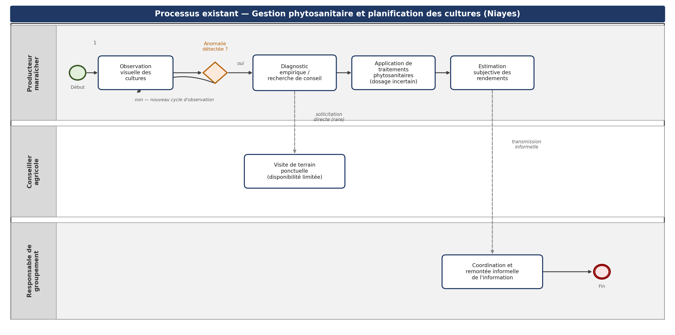
Figure 1 — Diagramme BPMN du processus existant de gestion phytosanitaire (Niayes)

1.3. Acteurs et activités du processus existant
Le processus de gestion phytosanitaire et de planification agricole implique trois catégories d'acteurs dont les rôles et activités sont présentés dans le Tableau T1.

Acteur | Rôle principal | Activités dans le processus existant
Producteur maraîcher | Exécution des travaux culturaux et gestion sanitaire | – Observation visuelle des cultures  – Diagnostic empirique des maladies (expérience personnelle)  – Consultation informelle d'autres agriculteurs  – Application de traitements phytosanitaires souvent inadaptés  – Estimation subjective des rendements prévisionnels  – Planification empirique des semis et de la commercialisation
Conseiller agricole (services publics) | Appui technique externe ponctuel | – Visites de terrain peu fréquentes  – Diagnostic des maladies sur sollicitation directe  – Fourniture de conseils généraux ou spécifiques  – Collecte manuelle et limitée de données des exploitations  – Information sur les intrants disponibles
Responsable de groupement / coordination locale | Coordination des producteurs et interface institutionnelle | – Collecte informelle d'informations sur l'état des cultures  – Planification collective de la campagne agricole  – Interface avec les structures d'appui agricole  – Organisation de la commercialisation groupée  – Gestion collective des intrants et ressources partagées
Tableau T1 — Acteurs, rôles et activités du processus de gestion phytosanitaire existant

1.4. Difficultés rencontrées par les acteurs
L'analyse du processus existant, fondée sur des publications académiques et institutionnelles de référence, met en évidence des dysfonctionnements structurels précis pour chaque acteur et chaque activité. Ces difficultés, systématisées dans le Tableau T2, sont directement tracées vers les fonctionnalités de la solution proposée dans la problématique. À titre d'illustration concrète, des maraîchers de la zone de Notto Gouye Diama ont publiquement alerté les autorités sur des maladies menaçant leurs cultures, demandant explicitement « un diagnostic phytosanitaire complet et un accompagnement accru » (ThièsInfo, 2025), ce qui illustre le vide d'outils diagnostiques accessibles en temps réel.

Acteur | Activité | Difficultés / Problèmes rencontrés
Producteur maraîcher | Observation visuelle des cultures | D1 – Manque de connaissances pour identifier précisément les maladies végétales  D2 – Difficulté à distinguer des symptômes de maladies visuellement similaires  D3 – Absence d'outils de diagnostic rapides et fiables sur le terrain
Producteur maraîcher | Diagnostic et recherche de conseil | D4 – Faible disponibilité des conseillers agricoles (ratio agents/producteurs insuffisant)  D5 – Délais de réponse longs entre l'apparition des symptômes et l'obtention d'un conseil fiable  D6 – Coût élevé des services de conseil privés, inaccessibles aux petits producteurs  D7 – Conseils génériques, non adaptés aux cultures et conditions locales spécifiques
Producteur maraîcher | Application de traitements | D8 – Utilisation inappropriée de pesticides due à un diagnostic erroné ou incertain  D9 – Surdosage ou sous-dosage fréquents des produits phytosanitaires (CIRAD/Diatte et al., 2015)  D10 – Impact environnemental et sanitaire des pratiques non optimisées
Producteur maraîcher | Estimation et planification des rendements | D11 – Absence de données climatiques structurées pour estimer les rendements futurs  D12 – Incapacité à anticiper les risques climatiques (sécheresse, inondations)  D13 – Difficultés à planifier la commercialisation sans prévisions quantitatives précises
Conseiller agricole | Visites de terrain et conseil | D14 – Ressources humaines insuffisantes pour couvrir l'ensemble des exploitations  D15 – Temps de déplacement importants réduisant la fréquence des interventions  D16 – Manque d'outils numériques pour collecter et analyser les données des exploitations
Responsable de groupement | Coordination et gestion collective | D17 – Absence d'outils numériques pour centraliser les informations sanitaires des membres  D18 – Impossibilité d'alerter rapidement les membres en cas de maladie à risque épidémique  D19 – Prise de décision collective peu éclairée faute de données agrégées et objectives
Tableau T2 — Difficultés identifiées par acteur et par activité

L'ensemble de ces dix-neuf difficultés (D1-D19) converge vers un constat documenté : le secteur maraîcher sénégalais souffre d'un déficit structurel d'outils numériques adaptés à ses réalités locales. Or, le programme AgroTIC de l'USSEIN a précisément pour vocation de former des professionnels capables de combler ce vide par des solutions innovantes. C'est dans cette perspective institutionnelle et académique qu'AGRONAVIG se propose d'intervenir.

2. Problématique
Face aux difficultés structurelles exposées dans la section précédente, observées au cours du stage à l'USSEIN et documentées par des sources académiques et institutionnelles, la problématique centrale de ce travail peut être formulée ainsi : comment la conception et le déploiement d'une plateforme web intelligente, intégrant des modules d'intelligence artificielle, peut-elle permettre aux acteurs du secteur maraîcher sénégalais de diagnostiquer efficacement les maladies des cultures, de prévoir les rendements agricoles et de recevoir des conseils agronomiques personnalisés, contribuant ainsi à la réduction des pertes de récolte et à l'amélioration durable de la productivité ? Les sous-sections suivantes présentent successivement le nouveau processus proposé, ses acteurs, ses avantages, et l'ensemble des objectifs fonctionnels et non fonctionnels qui en découlent.

2.1. Nouveau processus de travail proposé
AGRONAVIG propose un nouveau processus de gestion maraîchère entièrement supporté par une plateforme web intelligente, articulé autour de trois piliers technologiques complémentaires, directement tracés depuis les difficultés du contexte :
- Pilier 1 — Diagnostic automatique par vision par ordinateur (D1 à D10) : le producteur photographie une plante suspecte depuis l'interface web. Un modèle de deep learning (CNN MobileNetV2, entraîné sur PlantVillage, 38 classes, ~94 % de précision) identifie la maladie, fournit son niveau de confiance, une description symptomatique et un protocole de traitement avec dosages précis.
- Pilier 2 — Prévision des rendements par Machine Learning (D11 à D13) : le producteur saisit les paramètres de sa campagne agricole. La plateforme intègre les données climatiques en temps réel via l'API OpenWeatherMap et génère une prévision de rendement personnalisée grâce aux modèles Prophet et Scikit-learn.
- Pilier 3 — Conseil agronomique personnalisé par LLM (D4 à D7, D14 à D19) : un module de conseil IA reposant sur l'API Groq (Large Language Model) fournit des recommandations agronomiques adaptées au profil de chaque exploitation, disponibles à toute heure sans la présence d'un agent de terrain.

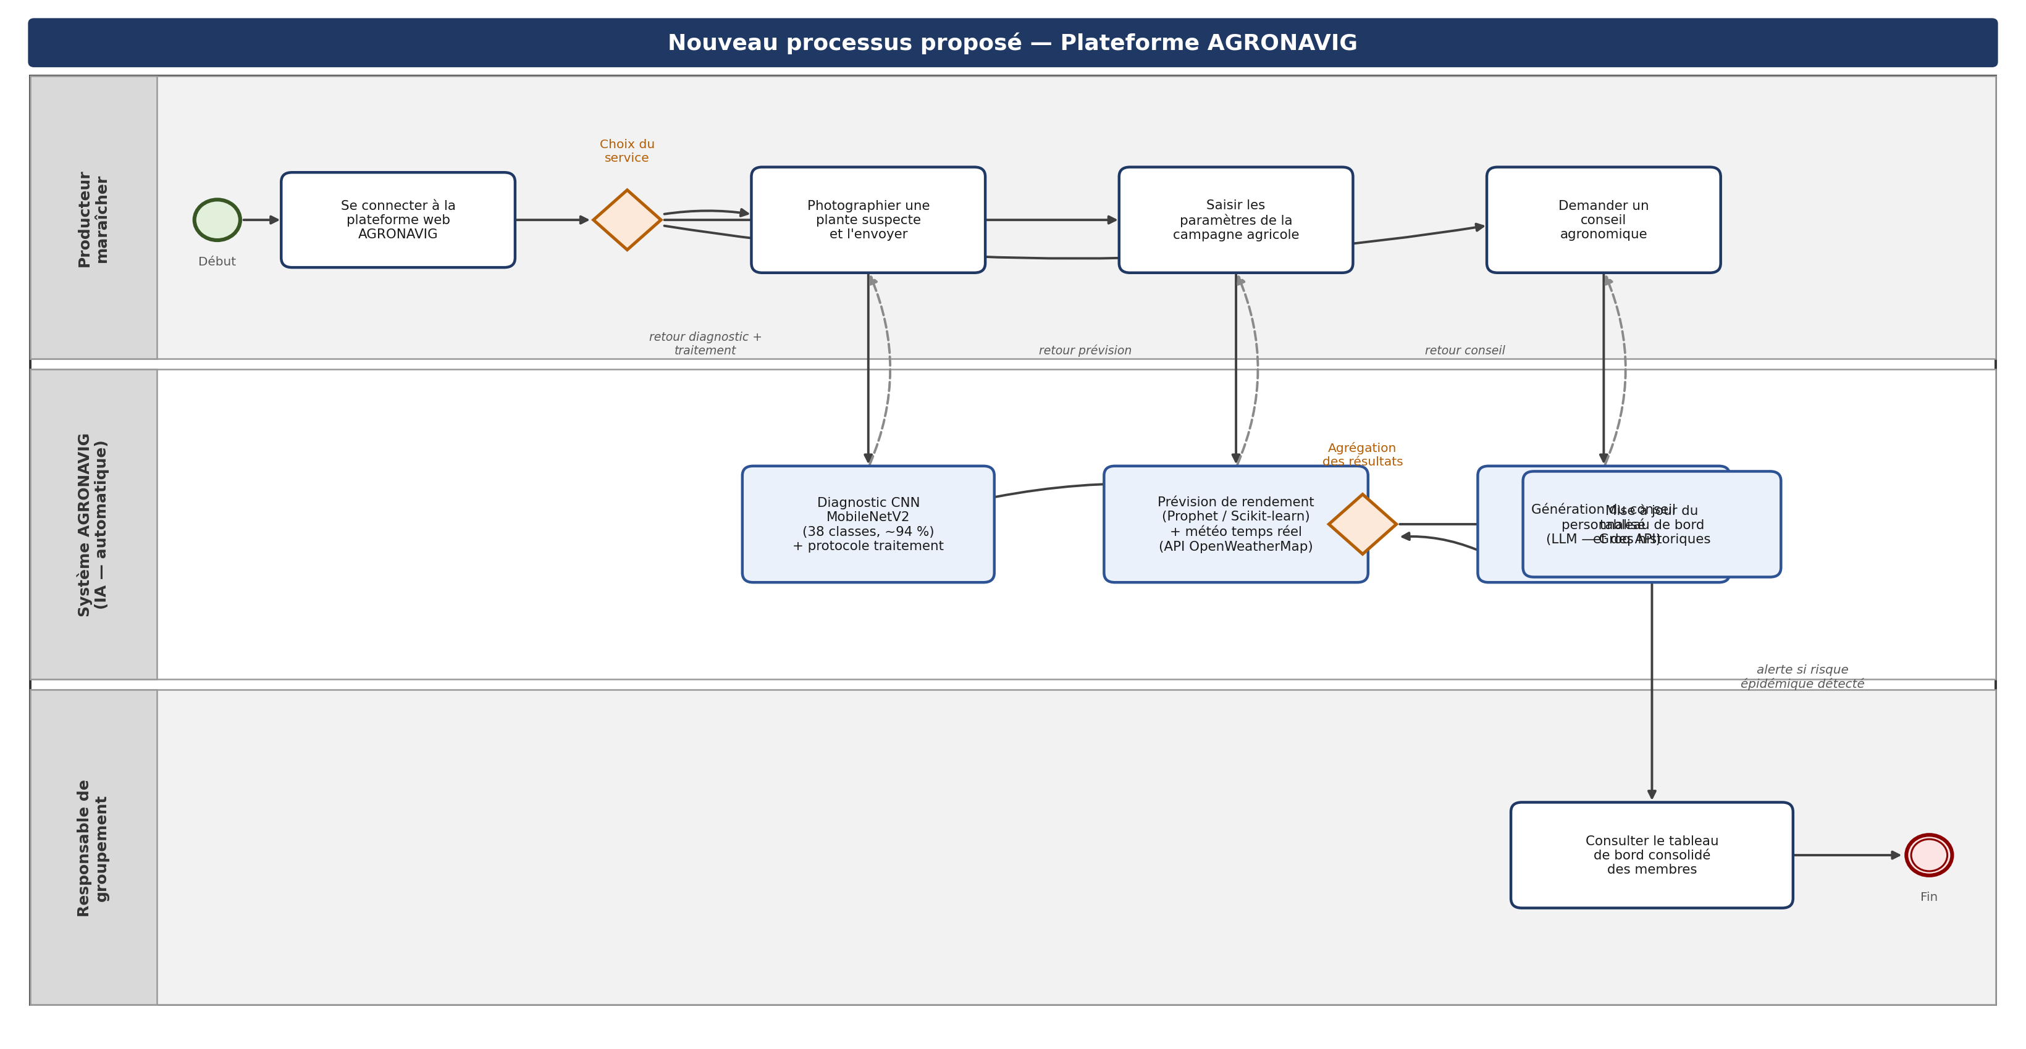
Figure 2 — Diagramme BPMN du nouveau processus proposé par la plateforme AGRONAVIG

2.2. Acteurs et activités du nouveau processus

Acteur | Activités dans le nouveau processus AGRONAVIG
Producteur maraîcher/Etudiant | – Soumission de photos de cultures pour diagnostic IA automatique via navigateur web  – Consultation des diagnostics détaillés et protocoles de traitement recommandés  – Interaction avec le module de conseil IA pour recommandations agronomiques personnalisées  – Saisie des paramètres de parcelle pour prévisions de rendement  – Consultation de l'historique des diagnostics et suivi sanitaire de ses cultures
Responsable de groupement | – Consultation du tableau de bord consolidant diagnostics et prévisions des membres  – Réception d'alertes automatiques en cas de détection d'une maladie épidémique  – Consultation des données climatiques et prévisions pour planification collective  – Prise de décisions fondées sur des données agrégées et objectives
Administrateur de la plateforme | – Gestion des comptes utilisateurs (création, modification, activation, désactivation)  – Supervision des statistiques globales d'utilisation de la plateforme  – Suivi indirect des modèles IA et de la base de connaissances maladies
Système AGRONAVIG (acteur automatique) | – Analyse automatique des images par le modèle CNN MobileNetV2  – Génération automatique des prévisions de rendement par les modèles ML  – Intégration automatique des données météorologiques en temps réel (API OpenWeatherMap)  – Envoi automatique des alertes de maladies épidémiques
Tableau T3 — Acteurs et activités dans le nouveau processus AGRONAVIG

2.3. Améliorations apportées par le nouveau processus
La comparaison entre le processus existant et le nouveau processus proposé fait apparaître des améliorations mesurables sur plusieurs dimensions clés. Premièrement, la rapidité et la précision du diagnostic : l'IA fournit une réponse en moins de 5 secondes avec une précision de ~94 %, contre plusieurs jours d'attente pour un conseiller agricole, supprimant ainsi l'incertitude qui génère les difficultés D8 à D10. Deuxièmement, l'accessibilité permanente du conseil agronomique : le module IA étant disponible 24h/24 et 7j/7, il pallie directement le déficit d'agents de vulgarisation sur le terrain (D4 à D7, D14 à D16). Troisièmement, la planification fondée sur des données réelles : les prévisions de rendement intégrant des données climatiques objectives permettent d'anticiper les volumes de production en lieu et place des estimations empiriques (D11 à D13). Enfin, la coordination collective est facilitée par le tableau de bord consolidé et les alertes automatiques, transformant une gestion informelle en gestion proactive fondée sur des données (D17 à D19).

2.4. Objectif général
Concevoir et réaliser AGRONAVIG, une plateforme web intelligente basée sur l'intelligence artificielle, destinée aux producteurs maraîchers du Sénégal, intégrant un module de diagnostic automatique des maladies des cultures par vision par ordinateur, un module de prévision des rendements agricoles par machine learning, et un module de conseil agronomique personnalisé, afin de réduire les pertes de récolte liées aux maladies non diagnostiquées et d'améliorer durablement la productivité des exploitations maraîchères.

2.5. Fonctionnalités de la solution (Objectifs spécifiques fonctionnels)
Sur la base de l'objectif général et des difficultés identifiées dans le contexte, les fonctionnalités qu'AGRONAVIG doit offrir à ses utilisateurs sont présentées dans le Tableau T4. Chaque fonctionnalité est codifiée pour assurer la traçabilité dans les chapitres suivants.

Code | Acteur concerné | Fonctionnalité / Service rendu
FA01 | Producteur | Soumettre une image de plante et recevoir un diagnostic automatique : nom de la maladie, description, niveau de confiance et cultures affectées
FA02 | Producteur | Consulter le protocole de traitement recommandé : produits phytosanitaires, dosages précis, fréquence d'application et mesures préventives
FA03 | Producteur | Accéder à la base de connaissances des 38 classes de maladies : fiches descriptives, symptômes visuels, agents pathogènes responsables
FA04 | Producteur | Consulter l'historique de ses diagnostics passés et suivre l'évolution sanitaire de ses cultures dans le temps
FA05 | Producteur / Responsable de groupement | Saisir les paramètres d'une campagne (culture, superficie, localisation) et obtenir une prévision de rendement personnalisée
FA06 | Producteur / Responsable de groupement | Consulter les données climatiques en temps réel intégrées dans la prévision : température, humidité, pluviométrie (API OpenWeatherMap)
FA07 | Responsable de groupement | Accéder à un tableau de bord consolidant diagnostics, prévisions et statistiques de l'ensemble des membres
FA08 | Responsable de groupement | Recevoir des alertes automatiques lorsqu'une maladie à risque de propagation collective est détectée
FA09 | Producteur / Responsable de groupement | Obtenir des conseils agronomiques personnalisés générés par l'IA (Groq API) en fonction du profil, de la culture, de la localisation et des résultats de diagnostic et prévision
FA10 | Administrateur | Gérer les comptes utilisateurs et consulter les statistiques globales d'utilisation de la plateforme
Tableau T4 — Fonctionnalités d'AGRONAVIG par acteur (objectifs spécifiques fonctionnels)

2.6. Traçabilité entre les difficultés et les fonctionnalités
Afin de garantir que la solution proposée répond à l'ensemble des difficultés identifiées, le Tableau T5 présente la traçabilité entre chaque difficulté et la ou les fonctionnalité(s) d'AGRONAVIG qui y apportent une réponse directe.

Difficulté identifiée | FA de réponse | Impact attendu
D1 – Manque de connaissances pour identifier les maladies | FA01, FA03 | Diagnostic automatique précis et base de connaissances accessible
D2 – Confusion entre symptômes visuellement similaires | FA01, FA03 | Identification IA avec description visuelle détaillée
D3 – Absence d'outils de diagnostic sur le terrain | FA01 | Diagnostic via navigateur web en moins de 5 secondes
D4 – Faible disponibilité des conseillers agricoles | FA09 | Conseil IA disponible 24h/24, sans déplacement
D5 – Délais de réponse longs pour un diagnostic | FA01, FA09 | Réponse quasi-instantanée, contre plusieurs jours d'attente
D6 – Coût élevé du conseil agricole privé | FA09, FA03 | Accès gratuit au conseil et à la base de connaissances
D7 – Conseils génériques non adaptés au contexte local | FA09 | Conseils personnalisés par culture, localisation et diagnostic
D8 – Utilisation inappropriée de pesticides | FA02 | Protocole ciblé avec produits et dosages précis
D9 – Surdosage ou sous-dosage des produits | FA02 | Dosages validés fournis systématiquement par le module diagnostic
D10 – Impact environnemental des pratiques non optimisées | FA02, FA09 | Réduction de la pression phytosanitaire par traitements ciblés
D11 – Absence de données climatiques pour la planification | FA05, FA06 | Intégration de données météo temps réel dans les prévisions
D12 – Incapacité à anticiper les risques climatiques | FA05, FA06 | Prévision intégrant pluviométrie, température et humidité
D13 – Difficultés à planifier la commercialisation | FA05 | Prévisions permettant une anticipation des volumes de récolte
D14 – Ressources humaines ANCAR insuffisantes | FA09, FA03 | IA comme complément structurel au conseil humain
D15 – Déplacements trop fréquents réduisant le conseil | FA01, FA09 | Diagnostic et conseil à distance, sans mobilisation d'un agent
D16 – Manque d'outils numériques pour les conseillers | FA07, FA10 | Centralisation automatique des données via la plateforme
D17 – Absence de centralisation des données membres | FA07 | Tableau de bord consolidant toutes les données producteurs
D18 – Impossibilité d'alerter en cas d'épidémie | FA08 | Alertes automatiques dès détection d'une maladie à risque
D19 – Décision collective sans données objectives | FA07, FA08 | Données agrégées et alertes pour une coordination proactive
Tableau T5 — Traçabilité difficultés / fonctionnalités

2.7. Contraintes de qualité (Objectifs spécifiques non fonctionnels)
En complément des fonctionnalités, la solution AGRONAVIG devra satisfaire les contraintes de qualité présentées dans le Tableau T6, qui conditionnent directement son adoption et sa fiabilité dans le contexte d'utilisation visé.

Code | Contrainte de qualité | Description et justification
NF01 | Interface web responsive | Accessible via navigateur web sur ordinateur et tablette (React + Vite + TailwindCSS v3), sans installation mobile, pour maximiser l'accessibilité dans un contexte d'équipements variés.
NF02 | Performance du modèle IA (≥ 85 %) | Le modèle CNN (MobileNetV2, TensorFlow/Keras) devra atteindre une précision minimale de 85 % sur les 38 classes. La précision obtenue lors de l'entraînement sur Google Colab (GPU T4) est de ~94 % sur le jeu de validation.
NF03 | Temps de réponse (< 5 secondes) | Le diagnostic d'une image sera retourné en moins de 5 secondes afin de garantir une expérience utilisateur fluide, y compris sur des connexions à débit limité.
NF04 | Sécurité des accès et des données | Authentification JWT, hashage bcrypt des mots de passe, stockage sécurisé PostgreSQL, gestion des rôles (producteur, responsable, administrateur).
NF05 | Architecture monolithique modulaire | Backend FastAPI structuré en modules fonctionnels indépendants (auth, diagnostic, prevision, conseil, rapport, meteo) — non microservices — facilitant maintenance et évolution.
NF06 | Déploiement conteneurisé (Docker) | Docker Compose orchestrant trois services : frontend React, backend FastAPI et base de données PostgreSQL, garantissant portabilité et reproductibilité.
NF07 | Technologies 100 % open source | Python 3.11, FastAPI, React, Vite, TailwindCSS v3, PostgreSQL, TensorFlow/Keras, Prophet, Scikit-learn — sans coût de licence, garantissant indépendance et pérennité.
Tableau T6 — Contraintes de qualité (objectifs spécifiques non fonctionnels)

3. Résultats attendus / Objectifs du mémoire
Les résultats attendus correspondent aux objectifs spécifiques qui seront effectivement implémentés durant les six mois consacrés à ce mémoire. Ils constituent le périmètre de livraison du projet AGRONAVIG et serviront de référence pour l'évaluation finale au Chapitre 5. Ils forment un sous-ensemble priorisé des objectifs spécifiques définis dans la problématique.

3.1. Fonctionnalités effectivement réalisées

Code | Module | Fonctionnalité livrée | Priorité
FA01 | Diagnostic IA | Soumission de photo et diagnostic automatique par CNN MobileNetV2 (~94 % de précision, 38 classes PlantVillage) | Haute
FA02 | Diagnostic IA | Affichage du protocole de traitement : produits, dosages et mesures préventives | Haute
FA03 | Diagnostic IA | Base de connaissances des 38 maladies : symptômes, cultures affectées, agents pathogènes | Haute
FA04 | Diagnostic IA | Historique des diagnostics par utilisateur avec suivi de l'évolution sanitaire | Moyenne
FA05 | Prévision | Saisie des paramètres de campagne et prévision de rendement (Prophet / Scikit-learn) | Haute
FA06 | Prévision | Intégration des données climatiques en temps réel via API OpenWeatherMap | Haute
FA07 | Tableau de bord | Dashboard consolidé pour le responsable de groupement | Haute
FA09 | Conseil IA | Conseils agronomiques personnalisés via Groq API (LLM) | Moyenne
FA10 | Administration | Gestion des comptes utilisateurs et statistiques de la plateforme | Moyenne
Tableau T6 bis — Fonctionnalités effectivement réalisées et leur priorité
Note : FA08 (alertes épidémiques automatiques) est reportée en perspective, en raison des contraintes de temps du projet.

3.2. Contraintes de qualité effectivement implémentées

Code | Contrainte | Implémentation réalisée
NF01 | Interface web responsive | Frontend React + Vite + TailwindCSS v3, testé sur Chrome, Firefox et Edge (desktop et tablette)
NF02 | Performance du modèle IA | CNN MobileNetV2 entraîné sur Google Colab (T4 GPU), dataset PlantVillage — précision de validation : ~94 %
NF03 | Temps de réponse | Pipeline TensorFlow/Keras optimisé, temps de réponse mesuré inférieur à 5 secondes
NF04 | Sécurité | JWT, hashage bcrypt, PostgreSQL sécurisé, gestion des rôles utilisateur
NF05 | Architecture modulaire | Monolithe modulaire FastAPI : modules auth, diagnostic, prevision, conseil, rapport, meteo
NF06 | Déploiement Docker | Docker Compose : trois services conteneurisés (React, FastAPI, PostgreSQL)
NF07 | Open source | 100 % open source : Python 3.11, FastAPI, React, TailwindCSS v3, PostgreSQL, TensorFlow, Prophet
Tableau T7 — Contraintes de qualité effectivement implémentées

4. Intérêts du sujet

4.1. Intérêts pour l'USSEIN et le secteur agricole sénégalais
La réalisation d'AGRONAVIG présente des bénéfices directs pour l'USSEIN et, plus largement, pour les acteurs du secteur maraîcher sénégalais et la société nationale.
Pour l'USSEIN, qui a accueilli ce projet dans le cadre de son programme AgroTIC, AGRONAVIG constitue une contribution concrète à ses missions de recherche, d'innovation et de service à la communauté. La plateforme développée est directement mobilisable comme outil pédagogique dans les formations AgroTIC et comme support de démonstration auprès des acteurs du secteur agricole avec lesquels l'université interagit. Elle renforce par ailleurs la visibilité de l'USSEIN dans son positionnement comme acteur du numérique agricole sénégalais, en ligne avec les ambitions exprimées lors du Forum des métiers de l'emploi et de l'entrepreneuriat co-organisé par l'université, qui a affirmé la volonté de « faire du Sénégal un hub mondial de l'économie numérique » appliquée à l'agriculture (AllAfrica, 2025). Enfin, AGRONAVIG s'inscrit dans la logique de l'incubateur Dekkal Yaakaar de l'USSEIN, dédié à l'entrepreneuriat vert et numérique, et pourrait à terme être valorisé dans ce cadre.
Pour le secteur agricole et la société, les bénéfices sont multiples nous avons :
- Réduction des pertes de récolte : En permettant un diagnostic précoce et précis des maladies végétales, AGRONAVIG contribue directement à la réduction des pertes de production. Des études documentent des pertes atteignant 30 à 40 % de la récolte dans les cas de détection tardive. Une réduction même partielle de ces pertes a un impact économique significatif pour les producteurs.
- Démocratisation du conseil agronomique : En rendant disponible un conseil agronomique personnalisé 24h/24 et 7j/7 via une interface web, AGRONAVIG pallie le déficit chronique d'agents de vulgarisation. Chaque producteur, quel que soit son éloignement géographique, accède au même niveau de conseil technique.
- Amélioration de la planification agricole : Le module de prévision des rendements, intégrant des données climatiques réelles, permet aux responsables de GIE d'anticiper les volumes de production et d'optimiser leurs stratégies de commercialisation, réduisant ainsi les pertes post-récolte liées à la surproduction non planifiée.
- Enjeux si le projet n'est pas réalisé : En l'absence d'AGRONAVIG, les acteurs du secteur maraîcher continueront de subir des pertes évitables dues aux maladies non détectées, à la planification empirique et au manque de conseils personnalisés. L'écart technologique avec les agricultures des pays développés continuera de creuser le déficit de compétitivité du secteur maraîcher sénégalais.

4.2. Intérêts pour l'étudiant
Ce projet représente une opportunité de développement professionnel et académique exceptionnel, permettant d'acquérir une expertise pluridisciplinaire directement valorisable sur le marché du travail :
- Maîtrise complète du cycle de vie logiciel : De l'analyse des besoins à la mise en production conteneurisée, ce projet couvre l'intégralité des phases d'ingénierie logicielle enseignées en Master 2 GL (modélisation UML/BPMN, conception, développement, tests, déploiement).
- Expertise en intelligence artificielle appliquée : Le développement des modules IA — vision par ordinateur avec TensorFlow/Keras/MobileNetV2, intégration de LLM via Groq API — permet d'acquérir une expertise pratique dans les domaines les plus demandés du marché de l'emploi numérique africain et international.
- Maîtrise d'une stack full-stack moderne : La réalisation d'AGRONAVIG implique la maîtrise de technologies de pointe : FastAPI (Python) pour le backend, React + TailwindCSS pour le frontend, PostgreSQL pour la gestion des données, et Docker pour le déploiement — un profil technique très recherché.
- Contribution à l'impact social par la technologie : Ce projet illustre concrètement la capacité du génie logiciel à répondre à des enjeux de développement socio-économique, une compétence de plus en plus valorisée dans le contexte de la transformation numérique de l'Afrique.
- Renforcement du profil professionnel : La conception et la réalisation d'une plateforme IA complète, de bout en bout, constitue un projet portfolio solide qui renforce significativement l'employabilité de l'étudiant et sa crédibilité lors des entretiens professionnels.

Conclusion du Chapitre 1
Ce premier chapitre a permis de poser les fondements scientifiques et méthodologiques du projet AGRONAVIG. L'USSEIN, première université thématique à vocation agricole du Sénégal et cadre du stage qui a initié ce travail, offre à travers son programme AgroTIC un terreau institutionnel idéal pour le développement d'une solution numérique appliquée au secteur agricole. L'analyse documentée du processus de gestion phytosanitaire existant, observé sur le terrain et étayé par des sources académiques de référence, a permis d'identifier dix-neuf difficultés précises (D1-D19), réparties par acteur et par activité, qui constituent le fondement de la solution proposée.
La problématique a ensuite été déclinée en un objectif général clair, soutenu par dix fonctionnalités codifiées (FA01-FA10) et sept contraintes de qualité (NF01-NF07), toutes tracées depuis les difficultés du contexte. Les tableaux de traçabilité T5 garantissent la cohérence et l'exhaustivité de la solution par rapport aux besoins identifiés. Les résultats attendus délimitent un périmètre de livraison réaliste sur six mois, avec une priorisation explicite des fonctionnalités.
Le chapitre suivant procédera à une analyse comparative rigoureuse des solutions agritech existantes sur le marché (état de l'art), en s'appuyant sur les critères fonctionnels et non fonctionnels définis dans ce chapitre, afin de positionner AGRONAVIG et de justifier ses choix technologiques différenciants.

Chapitre 2
Solutions similaires (État de l'art)

2.1. Introduction
Ce chapitre, en principe appelé « état de l'art » ou « travaux existants », est consacré à une revue documentaire sur les solutions informatiques et les outils d'intelligence artificielle qui existent, à travers le monde, avant l'arrivée de la plateforme AGRONAVIG
Ce chapitre constitue un benchmark des solutions ou outils qui possèdent déjà, en tout ou partie, les fonctionnalités ou services identifiés au Chapitre 1 (FA01 à FA10). Les recherches ont été conduites dans la littérature scientifique et professionnelle du domaine (CGIAR, IITA, Penn State University, GSMA, arXiv), ainsi que sur le Web, en croisant les trois piliers technologiques d'AGRONAVIG : le diagnostic phytosanitaire par vision par ordinateur, la prévision de rendement par apprentissage automatique, et le conseil agronomique personnalisé par intelligence artificielle générative.
Onze solutions similaires, récentes et opérationnelles, ont été retenues et étudiées en détail (section 3), dépassant le seuil minimal de dix solutions requis par le guide de rédaction. L'échantillon a été volontairement composé pour représenter la diversité du marché : des leaders mondiaux du diagnostic par photographie (Plantix, Agrio), des plateformes de prévision de rendement par télédétection satellite (Farmonaut, Taranis, Climate FieldView, Aerobotics), un assistant conversationnel LLM dédié aux petits producteurs (Farmer.Chat de Digital Green), un outil de diagnostic hors-ligne à but non lucratif déployé en Afrique (PlantVillage Nuru), ainsi que trois acteurs directement actifs en Afrique de l'Ouest et au Sénégal (Tolbi, Sowit, Apollo Agriculture), permettant une comparaison au plus près du contexte réel d'AGRONAVIG.
Les critères de comparaison fonctionnels (section 2.1) sont directement issus des fonctionnalités FA01 à FA09 définies dans la problématique du Chapitre 1. Les critères non fonctionnels (section 2.2) portent sur l'architecture, le mode d'interface, le modèle économique, le mode de déploiement, la capacité de fonctionnement hors-ligne, l'accessibilité linguistique et la présence effective en Afrique de l'Ouest. Les résultats de cette comparaison permettront, en conclusion (section 5.2), de déterminer s'il est possible de réutiliser une solution existante ou s'il est nécessaire de concevoir et de réaliser une nouvelle solution adaptée au contexte du maraîchage sénégalais.

2.2. Critères de comparaison

2.2.1. Critères de comparaison fonctionnels
Les critères fonctionnels sont directement issus des fonctionnalités attendues d'AGRONAVIG (Tableau T4, Chapitre 1). Ils servent de grille de lecture pour évaluer, pour chaque solution similaire, le niveau de couverture de chaque service par rapport à la future solution.

Code | Critère fonctionnel | Description | Réf. Ch.1
F1 | Diagnostic photographique par IA | Identification automatique d'une maladie ou d'un ravageur à partir d'une photographie de plante, par vision par ordinateur | FA01
F2 | Protocole de traitement personnalisé | Recommandation de produits phytosanitaires et de dosages précis adaptés au diagnostic | FA02
F3 | Base de connaissances documentée | Bibliothèque de fiches maladies/ravageurs consultable par l'utilisateur | FA03
F4 | Historique et suivi longitudinal | Conservation et consultation de l'historique des diagnostics par exploitation | FA04
F5 | Prévision de rendement par Machine Learning | Estimation quantitative du rendement futur d'une parcelle à partir de modèles prédictifs | FA05
F6 | Intégration de données climatiques temps réel | Utilisation de données météorologiques actualisées dans les recommandations | FA06
F7 | Tableau de bord collectif / groupement | Vue consolidée multi-producteurs et alertes de propagation pour un responsable de groupement | FA07-FA08
F8 | Conseil agronomique conversationnel (IA générative) | Assistant conversationnel personnalisé fondé sur un modèle de langage (LLM) | FA09
Tableau U1 — Critères de comparaison fonctionnels (F1 à F8)

2.2.2. Critères de comparaison non-fonctionnels
Les critères non fonctionnels retenus complètent l'analyse fonctionnelle en portant sur des dimensions techniques, économiques et contextuelles déterminantes pour l'adoption d'une solution numérique par de petits producteurs maraîchers sénégalais.

Code | Critère non fonctionnel | Description
NF1 | Architecture technique | Monolithique, microservices, ou non documentée publiquement
NF2 | Interface | Application Web, mobile, ou les deux
NF3 | Modèle économique | Open source, propriétaire payant, ou freemium
NF4 | Mode de déploiement | Cloud, on-premise, ou hybride
NF5 | Fonctionnement hors-ligne | Capacité à fonctionner en zone rurale à faible connectivité
NF6 | Accessibilité linguistique | Support de langues locales et adaptation à la faible littératie numérique
NF7 | Présence en Afrique de l'Ouest / Sénégal | Déploiement effectif documenté auprès de producteurs sénégalais ou ouest-africains
Tableau U2 — Critères de comparaison non-fonctionnels (NF1 à NF7)
Pour chaque solution, le niveau de couverture d'un critère fonctionnel est évalué selon trois modalités : « Oui » lorsque la fonctionnalité est nativement proposée et opérationnelle ; « Partiel » lorsqu'elle existe de manière limitée, via un module secondaire ou une fonctionnalité annexe ; « Non » lorsqu'elle est absente de l'offre documentée.

2.3. Présentation des solutions similaires
Onze solutions similaires ont été retenues pour ce benchmark, sur la base de leur pertinence fonctionnelle vis-à-vis d'AGRONAVIG, de leur notoriété internationale ou de leur présence documentée en Afrique. Chaque fiche présente l'éditeur, le positionnement, la couverture fonctionnelle et les limites de la solution par rapport à AGRONAVIG.

2.3.1. Plantix (S1)
Éditeur | PEAT GmbH (racheté par Helm AG en 2023)
Pays d'origine | Allemagne
Année de création | 2015
Type de solution | Application mobile de diagnostic phytosanitaire par vision par ordinateur
Modèle économique | Propriétaire (freemium, commission sur revendeurs d'intrants)

Plantix est une application mobile de conseil agricole développée par la start-up berlinoise PEAT GmbH, lancée en 2015. Elle permet de diagnostiquer les dommages causés aux plantes (maladies, ravageurs, carences nutritives) à partir d'images numériques de symptômes, avec plus de 10 millions de téléchargements dans plus de 150 pays.
Couverture fonctionnelle : diagnostic photographique performant (plus de 500 formes de dommages sur 45 cultures majeures), protocole de traitement avec mise en relation commerciale avec des revendeurs d'intrants, base de connaissances et historique des diagnostics complets. En revanche, l'application ne propose ni prévision de rendement, ni tableau de bord collectif pour un groupement de producteurs, ni assistant conversationnel par IA générative.
Limites par rapport à AGRONAVIG : absence de module de prévision de rendement et de conseil conversationnel personnalisé ; modèle économique appuyé en partie sur une commission sur la vente de pesticides, ce qui interroge sur l'objectivité des recommandations ; aucune présence documentée en Afrique de l'Ouest.
Sources : Wikipedia, « Plantix », 2026 ; Future Farming, « Plantix: more than a crop doctor driven by AI », 2024 ; CGIAR Platform for Big Data in Agriculture, « Plant disease diagnosis using AI: a case study on Plantix », 2020.

2.3.2. PlantVillage Nuru (S2)
Éditeur | Pennsylvania State University, IITA, CIAT
Pays d'origine | États-Unis (déploiement Afrique de l'Est)
Année de création | 2018-2019
Type de solution | Assistant IA de diagnostic phytosanitaire fonctionnant hors-ligne
Modèle économique | Open source / à but non lucratif

Nuru est un assistant d'intelligence artificielle développé par l'université Penn State avec l'Institut international d'agriculture tropicale (IITA), capable de diagnostiquer hors-ligne les maladies du manioc et les dégâts causés par la chenille légionnaire d'automne sur le maïs, directement depuis un smartphone Android standard, sans connexion internet.
Couverture fonctionnelle : diagnostic par réseau de neurones convolutif fonctionnant intégralement hors-ligne (atout majeur en zone rurale), deux fois plus précis en moyenne que les agents de vulgarisation humains testés, et base de connaissances ouverte considérée comme la plus large bibliothèque en accès libre sur la santé des cultures. Il ne propose cependant ni prévision de rendement, ni intégration de données climatiques, ni tableau de bord pour un groupement.
Limites par rapport à AGRONAVIG : spécialisation initiale sur le manioc et le maïs (peu adaptée aux cultures maraîchères des Niayes : tomate, chou, oignon) ; pas de protocole de dosage phytosanitaire précis ; produit à but non lucratif dont la pérennité dépend de financements de recherche (CGIAR) plutôt que d'un modèle commercial autonome.
Sources : IITA, « African farmers get new help against cassava diseases: Nuru », 2019 ; Penn State University, « Grant will support expanded use of artificial intelligence for crop health », 2019 ; Business Insider / Penn State AgSci, « US State University Developed an AI Assistant for African Farmers », 2023.

2.3.3. Farmonaut (S3)
Éditeur | Farmonaut Technologies Pvt Ltd
Pays d'origine | Inde
Année de création | 2018
Type de solution | Plateforme de télédétection et prévision de rendement
Modèle économique | Propriétaire (abonnement SaaS)

Farmonaut est une plateforme de gestion agricole à grande échelle fondée en 2018 à Bangalore, qui combine imagerie satellite multispectrale, intelligence artificielle et système consultatif « Jeevn AI » pour fournir un suivi de la santé des cultures, une prévision de rendement et des alertes météorologiques aux exploitants et agro-industries.
Couverture fonctionnelle : prévision de rendement par télédétection satellite (indice NDVI) avec une précision annoncée de 85 à 95 %, intégration météo native au cœur du produit, et tableau de bord permettant de gérer des milliers d'hectares pour des coopératives ou agro-entreprises. Le diagnostic des maladies reste toutefois indirect, fondé sur la détection de stress végétal par indices spectraux plutôt que sur une classification précise de la maladie à partir d'une photographie de terrain.
Limites par rapport à AGRONAVIG : absence de diagnostic photographique précis au niveau de la feuille ; solution orientée vers l'agriculture de plein champ à grande échelle plutôt que vers le petit maraîchage ; aucune présence documentée en Afrique de l'Ouest, marché principal en Asie.
Sources : Farmonaut, « AI in Agriculture India: 7 Ways Transforming Farming », 2025 ; YourStory, « These agri startups are using AI to predict crop diseases », 2025.

2.3.4. Taranis (S4)
Éditeur | Taranis Ltd
Pays d'origine | Israël / États-Unis
Année de création | 2014
Type de solution | Plateforme B2B d'intelligence agricole (drones, satellites, IA)
Modèle économique | Propriétaire (abonnement B2B haut de gamme)

Taranis est une plateforme d'intelligence agricole fondée en 2014, qui combine imagerie aérienne à très haute résolution (drones et avions légers), imagerie satellite et modèles d'IA entraînés sur plus de 500 millions de points de données pour détecter au niveau de la feuille les maladies, ravageurs, carences et adventices, avant même l'apparition visible des symptômes.
Couverture fonctionnelle : diagnostic par IA à très haute précision, suivi longitudinal complet des parcelles sur plusieurs saisons, intégration de modèles météorologiques propriétaires, tableau de bord destiné aux conseillers agricoles et distributeurs gérant de multiples exploitations, et lancement en 2024 d'un assistant conversationnel génératif (« Ag Assistant ») fournissant des recommandations agronomiques. Il s'agit de la solution la plus complète fonctionnellement parmi celles étudiées.
Limites par rapport à AGRONAVIG : solution B2B haut de gamme destinée aux grandes exploitations et aux distributeurs agricoles nord-américains, brésiliens et européens, avec un coût d'accès (drones, avions, abonnements) incompatible avec les moyens d'un producteur maraîcher sénégalais ; aucune capacité de fonctionnement hors-ligne ; aucune présence en Afrique.
Sources : Taranis, « AI-Powered Crop Intelligence », 2023 ; AgFunderNews, « Taranis Raises $7.5m Series A for Pest and Crop Disease Prediction Tool », 2019 ; Global AgTech Initiative, « Taranis Launches AI-Powered Agronomic Assistant », 2024.

2.3.5. Farmer.Chat (S5)
Éditeur | Digital Green, avec Gooey.AI et Microsoft Research
Pays d'origine | États-Unis (déploiement Inde, Kenya, Éthiopie, Nigeria, Brésil)
Année de création | 2023
Type de solution | Assistant conversationnel (chatbot) par IA générative
Modèle économique | Propriétaire (programme porté par une ONG)

Farmer.Chat est un chatbot d'intelligence artificielle générative lancé en 2023 par l'organisation de développement Digital Green, accessible par WhatsApp, Telegram ou application mobile, qui répond en langage naturel aux questions agricoles des petits producteurs, en s'appuyant sur une architecture de génération augmentée par récupération (RAG) exploitant des contenus agricoles validés localement.
Couverture fonctionnelle : assistant conversationnel multilingue et multimodal (texte, voix, image) conçu spécifiquement pour des utilisateurs à faible littératie numérique, avec plus de 830 000 utilisateurs et plus de 5 millions de requêtes traitées à travers cinq pays. C'est la solution étudiée la plus proche du pilier « conseil agronomique par LLM » d'AGRONAVIG. Elle ne propose en revanche ni diagnostic photographique par classification CNN dédiée, ni prévision de rendement, ni tableau de bord collectif.
Limites par rapport à AGRONAVIG : pas de module de vision par ordinateur spécialisé dans le diagnostic phytosanitaire ; pas de prévision de rendement ; déploiement actuel concentré sur l'Afrique de l'Est et l'Asie, sans présence documentée au Sénégal ni dans la zone des Niayes.
Sources : Gooey.AI / Digital Green, « Farmer.CHAT », 2024 ; Singh N. et al., « Farmer.Chat: Scaling AI-Powered Agricultural Services for Smallholder Farmers », arXiv, 2024 ; CGAP, « Beyond the Chat: AI-Powered Advice for Women Farmers », 2025.

2.3.6. Tolbi (S6)
Éditeur | Tolbi SAS
Pays d'origine | Sénégal
Année de création | 2018-2019
Type de solution | Plateforme drones/satellites/IoT et service vocal
Modèle économique | Propriétaire

Tolbi est une agritech sénégalaise fondée en 2018-2019 par un groupe d'ingénieurs de l'École Supérieure Polytechnique de Dakar, lauréate du Grand Prix du Président de la République pour l'Innovation Numérique en 2020. Elle combine drones, images satellites et objets connectés pour fournir en temps réel des informations sur les besoins en eau, en engrais et sur les maladies des cultures, accessibles même sans smartphone via des appels téléphoniques vocaux en langues locales.
Couverture fonctionnelle : estimation et prévision de rendement, calcul des besoins en intrants et suivi climatique intégrés au cœur du produit (outil « e-Tolbi »), accessibilité remarquable pour un contexte rural à faible équipement (fonctionnement par simple appel téléphonique, sans smartphone ni connexion internet), et ancrage total dans le contexte sénégalais. Le diagnostic des maladies reste toutefois indirect (détection d'anomalies par imagerie satellite/drone plutôt que classification précise par photographie de plante), et aucun assistant conversationnel par IA générative n'est proposé.
Limites par rapport à AGRONAVIG : absence de diagnostic photographique fin par smartphone comparable à celui d'AGRONAVIG (CNN MobileNetV2 sur 38 classes) ; pas de conseil conversationnel personnalisé par LLM ; solution propriétaire fermée, sans dimension open source.
Sources : StartupBRICS, « À la découverte de Tolbi, la startup qui modernise l'agriculture sénégalaise », 2021 ; FAO / We Are Tech Africa, « Le Sénégalais Mouhamadou Kébé utilise l'IA pour offrir aux paysans des informations en temps réel sur leurs cultures », 2024.

2.3.7. Apollo Agriculture (S7)
Éditeur | Apollo Agriculture
Pays d'origine | Kenya (opère aussi en Zambie)
Année de création | 2016
Type de solution | Agri-fintech (crédit, intrants, conseil agronomique)
Modèle économique | Propriétaire

Apollo Agriculture est une agri-fintech fondée en 2016 à Nairobi qui combine apprentissage automatique, imagerie satellite et réseau d'agents de terrain pour évaluer la solvabilité de petits producteurs sans historique bancaire et leur fournir un ensemble intégré de crédit, d'intrants de qualité, d'assurance et de conseils agronomiques, ayant servi plus de 350 000 producteurs.
Couverture fonctionnelle : modèle de notation de crédit par IA à partir de données satellite et comportementales, conseils agronomiques et alertes météorologiques intégrés au parcours de financement, et réseau d'agents physiques comblant le manque de smartphones chez les producteurs. Le diagnostic photographique des maladies par IA générative en est encore au stade exploratoire selon les publications les plus récentes de l'entreprise (2025), et aucune prévision de rendement autonome ni tableau de bord collectif ne sont proposés en dehors du volet crédit.
Limites par rapport à AGRONAVIG : positionnement principalement financier (crédit et intrants) plutôt qu'agronomique pur ; diagnostic par photo non encore déployé commercialement ; aucune présence en Afrique de l'Ouest, marché limité au Kenya et à la Zambie.
Sources : GSMA Mobile for Development, « AI-driven smallholder farmer lending in Africa: Insights from Apollo Agriculture », 2025 ; Apollo Agriculture, « Farming and AI in Africa », interview BBC, 2025.

2.3.8. Sowit (S8)
Éditeur | Sowit SAS
Pays d'origine | Maroc (bureau à Dakar)
Année de création | 2018
Type de solution | Plateforme de télédétection agricole (drones, satellites, IoT)
Modèle économique | Propriétaire

Sowit est une agritech marocaine fondée en 2018, spécialisée dans la télédétection (drones et satellites) combinée à l'intelligence artificielle et à l'agronomie, pour optimiser la fertilisation, l'irrigation et l'estimation de rendement des exploitations africaines. L'entreprise dispose d'un bureau à Dakar et compte parmi ses clients l'agro-industriel sénégalais Safina.
Couverture fonctionnelle : prévision de rendement et de calibre des fruits, module d'optimisation de l'irrigation (« SOWATER ») avec économies d'eau mesurées de 20 à 25 %, et intégration de capteurs IoT et de données météo quotidiennes. Présence commerciale directe et documentée au Sénégal, un atout unique parmi les solutions étudiées. Elle ne propose en revanche pas de diagnostic photographique précis des maladies par smartphone, ni d'assistant conversationnel par IA générative.
Limites par rapport à AGRONAVIG : absence de module de diagnostic photographique des maladies comparable à celui d'AGRONAVIG ; pas de conseil conversationnel par LLM ; solution orientée vers les grandes exploitations et agro-industriels plutôt que vers le petit maraîchage familial des Niayes.
Sources : Maroc Hebdo, « SOWIT promeut l'agriculture innovante », 2021 ; Africa Business Intelligence, « Agriculture de précision : la startup marocaine Sowit consolide ses performances sur le marché africain », 2021.

2.3.9. Agrio (S9)
Éditeur | Saillog Ltd
Pays d'origine | Israël
Année de création | 2017
Type de solution | Application de protection des cultures par vision par ordinateur
Modèle économique | Freemium

Agrio est une application de protection des cultures fondée par la start-up israélienne Saillog, lancée en 2017, qui utilise la vision par ordinateur pour identifier instantanément les maladies, ravageurs et carences nutritives à partir d'une photographie, et propose un système d'alerte précoce (« AgrioShield ») annonçant l'arrivée probable de menaces phytosanitaires dans une zone géographique donnée.
Couverture fonctionnelle : diagnostic photographique précis avec protocoles de lutte intégrée (IPM) détaillés incluant le calcul des degrés-jours de croissance pour optimiser le moment d'application des traitements, base de connaissances riche et historique de suivi par parcelle, et intégration de données météo hyperlocales. C'est, avec Plantix, la solution la plus proche du pilier « diagnostic » d'AGRONAVIG. Elle ne propose ni prévision de rendement par apprentissage automatique, ni tableau de bord dédié à un groupement de producteurs.
Limites par rapport à AGRONAVIG : absence de module de prévision de rendement ; pas de conseil conversationnel par LLM à proprement parler (assistant « Harvie » à portée limitée) ; aucune présence documentée en Afrique de l'Ouest ; marché principalement nord-américain et européen.
Sources : Agrio, « Agriculture API | Image Diagnosis | Risk Prediction », 2026 ; NoCamels, « Israeli Startup Launches AI Alert App To Help Farmers Save Crops From Disease, Pests », 2018.

2.3.10. Climate FieldView (S10)
Éditeur | Climate LLC (filiale de Bayer Crop Science)
Pays d'origine | États-Unis
Année de création | 2013 (rachat de The Climate Corporation)
Type de solution | Plateforme de ferme numérique (agriculture de précision)
Modèle économique | Propriétaire

Climate FieldView est la plateforme de ferme numérique du groupe Bayer, issue du rachat de The Climate Corporation en 2013, utilisée sur plus de 250 millions d'acres souscrits dans 23 pays. Elle collecte les données des machines agricoles connectées pour proposer des cartes de rendement, des prescriptions d'ensemencement et de fertilisation à taux variable, fondées sur des modèles d'apprentissage automatique.
Couverture fonctionnelle : prévision et analyse de rendement de très haute précision, historique pluriannuel complet par parcelle, intégration météorologique et alertes de gel. La solution est en revanche entièrement orientée vers l'agriculture mécanisée de grande culture (maïs, soja, coton) et ne propose ni diagnostic photographique des maladies, ni base de connaissances phytosanitaires, ni conseil conversationnel par IA.
Limites par rapport à AGRONAVIG : solution conçue pour de grandes exploitations mécanisées connectées à du matériel agricole moderne (tracteurs, moissonneuses), totalement inadaptée à l'échelle et aux moyens d'un maraîcher sénégalais ; filiale d'un groupe agrochimique dont les recommandations sont liées à la vente de semences et d'intrants Bayer ; aucune présence en Afrique de l'Ouest.
Sources : Bayer Crop Science, « FieldView™ - Digital Farming's Platform », 2026 ; geo.sig.ai, « Climate FieldView Revenue & Market Share 2026 ».

2.3.11. Aerobotics (S11)
Éditeur | Aerobotics
Pays d'origine | Afrique du Sud
Année de création | 2014
Type de solution | Agritech de diagnostic et prévision de rendement en arboriculture
Modèle économique | Propriétaire

Aerobotics est une agritech sud-africaine fondée en 2014 au Cap, spécialisée dans l'arboriculture (agrumes, pommes, avocats, noix), qui combine imagerie satellite et drone à imagerie de très haute résolution avec des algorithmes d'apprentissage automatique pour détecter précocement les maladies et ravageurs arbre par arbre, et estimer le rendement par comptage visuel des fruits.
Couverture fonctionnelle : diagnostic par IA détectant les maladies jusqu'à 30 jours avant les méthodes de scoutage manuel, estimation de rendement par vision par ordinateur avec une précision de 85 à 90 %, et suivi longitudinal complet de la santé de chaque arbre. La solution est née et opère en Afrique, ce qui en fait une référence continentale importante, mais elle ne propose ni conseil conversationnel par LLM, ni tableau de bord pour un groupement de petits maraîchers, ni protocole de dosage phytosanitaire détaillé pour les cultures annuelles.
Limites par rapport à AGRONAVIG : spécialisation exclusive sur l'arboriculture (cultures pérennes en rangs) plutôt que sur le maraîchage de cultures annuelles typiques des Niayes ; solution coûteuse fondée sur des vols de drone réguliers, peu compatible avec les petites parcelles familiales ; aucune présence documentée au Sénégal, marché sud-africain, nord-américain et européen.
Sources : Farm Automation Today, « Drone-powered early pest and disease detection start-up set to expand », 2020 ; Geomatics Central, « Aerobotics in Africa: How Drones & AI Are Transforming Farming », 2025.

2.4. Tableaux comparatifs

2.4.1. Synthèse par famille de solutions
Avant de détailler la couverture critère par critère (sections 4.2 et 4.3), il est utile de regrouper les onze solutions étudiées en trois grandes familles, afin de faire apparaître la logique de marché qui structure les tableaux comparatifs suivants.

Famille de solutions | Points forts | Faiblesses
Diagnostic par vision par ordinateur (Plantix, PlantVillage Nuru, Agrio) | Diagnostic photographique mature et précis, bases de connaissances riches, certaines fonctionnant hors-ligne | Absence quasi systématique de prévision de rendement et de conseil conversationnel personnalisé ; peu ou pas de présence en Afrique de l'Ouest
Télédétection et prévision de rendement (Farmonaut, Taranis, Climate FieldView, Aerobotics, Sowit) | Prévision de rendement robuste, intégration météo native, suivi longitudinal des parcelles | Diagnostic phytosanitaire indirect (indices spectraux plutôt que classification précise) ; orientées grandes exploitations ou arboriculture, coûts élevés
Conseil conversationnel par IA générative (Farmer.Chat) | Accessibilité remarquable pour les producteurs à faible littératie, multilingue, multimodal | Aucun module de diagnostic par vision par ordinateur dédié ; pas de prévision de rendement
Agritech africaines et sénégalaises (Tolbi, Sowit, Apollo Agriculture) | Ancrage local fort, accessibilité adaptée aux contextes ruraux (téléphone simple, agents de terrain), présence directe en Afrique de l'Ouest pour deux d'entre elles | Absence de diagnostic photographique fin par smartphone et de conseil conversationnel par LLM ; solutions propriétaires fermées
Tableau U5 — Synthèse des forces et faiblesses par famille de solutions similaires

2.4.2. Tableau comparatif des critères fonctionnels
Le tableau ci-dessous synthétise la couverture des huit critères fonctionnels F1 à F8 par chacune des onze solutions similaires étudiées, ainsi que par la solution cible AGRONAVIG, positionnée en dernière ligne à titre de référence.

Solution | F1 | F2 | F3 | F4 | F5 | F6 | F7 | F8
S1 Plantix | Oui | Oui | Oui | Oui | Non | Partiel | Non | Partiel
S2 PlantVillage Nuru | Oui | Partiel | Oui | Non | Non | Non | Non | Partiel
S3 Farmonaut | Partiel | Partiel | Non | Partiel | Oui | Oui | Oui | Partiel
S4 Taranis | Oui | Partiel | Partiel | Oui | Partiel | Oui | Oui | Oui
S5 Farmer.Chat | Partiel | Partiel | Oui | Non | Non | Oui | Non | Oui
S6 Tolbi | Partiel | Partiel | Non | Oui | Oui | Oui | Partiel | Non
S7 Apollo Agriculture | Non | Partiel | Non | Partiel | Partiel | Oui | Non | Non
S8 Sowit | Non | Partiel | Non | Oui | Oui | Oui | Partiel | Non
S9 Agrio | Oui | Oui | Oui | Oui | Non | Oui | Partiel | Partiel
S10 Climate FieldView | Non | Non | Non | Oui | Oui | Oui | Non | Non
S11 Aerobotics | Oui | Partiel | Non | Oui | Oui | Partiel | Non | Non
AGRONAVIG (cible) | Oui | Oui | Oui | Oui | Oui | Oui | Oui | Oui
Tableau U3 — Comparatif des critères fonctionnels (F1 à F8) des solutions similaires
Lecture du tableau : aucune solution existante ne couvre l'intégralité des huit critères fonctionnels au niveau « Oui ». Taranis, la solution la plus complète de l'échantillon, atteint cinq critères à « Oui » (F1, F4, F6, F7, F8) mais reste partielle sur la prévision de rendement dédiée (F5) et la base de connaissances publique (F3), et demeure une solution B2B haut de gamme inaccessible à un maraîcher sénégalais. Aucune solution ne combine simultanément un diagnostic photographique performant (F1), une prévision de rendement (F5) et un conseil conversationnel personnalisé (F8) : Plantix et Agrio excellent sur F1 mais ne couvrent pas F5 ; Farmonaut, Tolbi, Sowit et Climate FieldView excellent sur F5 mais ne couvrent pas F1 ou F8 de façon satisfaisante ; Farmer.Chat excelle sur F8 mais ne couvre ni F1 ni F5. C'est précisément la combinaison inédite de ces trois piliers qui constitue la valeur ajoutée différenciante d'AGRONAVIG.

2.4.3. Tableau comparatif des critères non-fonctionnels
Le second tableau comparatif porte sur les sept critères non fonctionnels NF1 à NF7, déterminants pour l'adoption d'une solution numérique dans le contexte rural sénégalais.

Solution | NF1 Architecture | NF2 Interface | NF3 Modèle éco. | NF4 Déploiement | NF5 Hors-ligne | NF6 Langues | NF7 Prés. Afr. Ouest
S1 Plantix | Non documentée | Mobile | Propriétaire | Cloud | Partiel | Oui | Non
S2 PlantVillage Nuru | Non documentée | Mobile | Open source | Hybride | Oui | Oui | Partiel
S3 Farmonaut | Non documentée | Web+Mobile+API | Propriétaire | Cloud | Non | Partiel | Non
S4 Taranis | Non documentée | Web+Mobile | Propriétaire | Cloud | Non | Non | Non
S5 Farmer.Chat | Non documentée | Mobile/messagerie | Propriétaire | Cloud | Partiel | Oui | Partiel
S6 Tolbi | Non documentée | Téléphone+Cloud | Propriétaire | Cloud | Oui | Oui | Oui
S7 Apollo Agriculture | Non documentée | Mobile | Propriétaire | Cloud | Partiel | Partiel | Non
S8 Sowit | Non documentée | Web+Mobile | Propriétaire | Cloud | Non | Non doc. | Oui
S9 Agrio | Non documentée | Mobile+API | Freemium | Cloud | Non | Partiel | Non
S10 Climate FieldView | Non documentée | Web+Mobile | Propriétaire | Cloud | Non | Non | Non
S11 Aerobotics | Non documentée | Web+Mobile | Propriétaire | Cloud | Non | Partiel | Partiel
AGRONAVIG (cible) | Monolithique modulaire | Web responsive | Open source | Cloud (Docker) | Perspective | Oui | Oui
Tableau U4 — Comparatif des critères non-fonctionnels (NF1 à NF7) des solutions similaires
Lecture du tableau : la quasi-totalité des solutions étudiées reposent sur une architecture cloud propriétaire non documentée publiquement, à l'exception de PlantVillage Nuru, bien public non commercial. Seules trois solutions (PlantVillage Nuru, Tolbi et, dans une moindre mesure, Farmer.Chat) offrent une réponse significative à la contrainte de connectivité rurale limitée (NF5). Seules deux solutions (Tolbi et Sowit) ont une présence effective et documentée en Afrique de l'Ouest, et aucune n'est spécifiquement conçue pour le maraîchage sénégalais des Niayes.

2.5. Analyse comparative et conclusion

2.5.1. Écart identifié par rapport à la problématique
La confrontation des Tableaux U3 et U4 avec la problématique du Chapitre 1 fait apparaître un écart net : aucune solution existante ne réunit simultanément (i) un diagnostic photographique fiable des maladies par smartphone, (ii) une prévision de rendement fondée sur des données climatiques locales et (iii) un conseil agronomique conversationnel personnalisé, tout en étant (iv) accessible et déployée pour de petits producteurs maraîchers d'Afrique de l'Ouest. Les solutions les plus abouties fonctionnellement (Taranis, Climate FieldView) sont des plateformes B2B destinées aux grandes exploitations mécanisées des pays du Nord, hors de portée financière et technique d'un maraîcher des Niayes. Les solutions les mieux implantées localement (Tolbi, Sowit) n'offrent pas de diagnostic photographique fin ni de conseil conversationnel par IA générative. Cet écart fonctionnel et contextuel constitue la justification centrale du projet AGRONAVIG.

2.5.2. Conclusion
La revue documentaire menée dans ce chapitre confirme l'existence de nombreuses solutions similaires, récentes et opérationnelles, qui couvrent partiellement les besoins identifiés dans la problématique du Chapitre 1. Ces onze solutions constituent un état de l'art riche dont AGRONAVIG pourra s'inspirer sur le plan fonctionnel : la précision du diagnostic photographique de Plantix et Agrio, la robustesse de la prévision de rendement de Farmonaut et de Sowit, l'accessibilité conversationnelle de Farmer.Chat, et l'ancrage local de Tolbi.
Cependant, aucune solution existante ne remplit l'ensemble des conditions fonctionnelles (F1 à F8) et contextuelles (NF1 à NF7) requises par la problématique du maraîchage sénégalais. Il n'existe, à l'issue de cette revue, aucune solution que l'on pourrait directement adopter ou adapter pour répondre intégralement à la problématique posée au Chapitre 1.
Nous sommes par conséquent obligés de concevoir et de réaliser une nouvelle solution, pour les raisons suivantes, précisées avec soin :
- Fragmentation du marché : les solutions existantes couvrent chacune un sous-ensemble des trois piliers fonctionnels (diagnostic, prévision, conseil conversationnel) mais aucune ne les combine intégralement, alors que cette combinaison est au cœur de la problématique du Chapitre 1.
- Absence de solution abordable et adaptée au petit maraîchage sénégalais : les solutions les plus complètes fonctionnellement (Taranis, Climate FieldView) sont des plateformes commerciales coûteuses conçues pour de grandes exploitations mécanisées, hors de portée d'un producteur des Niayes.
- Faible ancrage local des solutions complètes : aucune des solutions couvrant simultanément plusieurs critères fonctionnels n'est déployée au Sénégal ni adaptée aux cultures maraîchères, aux langues et aux réalités climatiques locales.
- Fermeture technologique : la totalité des solutions étudiées sont propriétaires (à l'exception de PlantVillage Nuru, à but non lucratif mais non personnalisable), ce qui interdit toute adaptation fine au contexte de l'USSEIN et du programme AgroTIC.
Ces constats confirment la pertinence du positionnement d'AGRONAVIG, qui se distingue par l'intégration native de ses trois piliers technologiques (diagnostic CNN MobileNetV2, prévision Prophet/Scikit-learn, conseil Groq LLM) au sein d'une architecture unique, ouverte, entièrement fondée sur des technologies open source, et pensée dès sa conception pour le contexte du maraîchage sénégalais. Le chapitre suivant procédera à l'analyse de l'existant et à la conception détaillée de la solution proposée, en s'appuyant sur les enseignements fonctionnels et non fonctionnels tirés de cet état de l'art.

Chapitre 3
Analyse de l'Existant et Conception de la Solution Proposée
Modélisation UML du système existant et de la solution AGRONAVIG, maquettage des interfaces et architecture fonctionnelle retenue.
Ce troisième chapitre constitue le pivot méthodologique entre la problématique posée au Chapitre 1 et la réalisation technique développée au Chapitre 4. Il s'articule autour de deux temps complémentaires. Le premier temps est analytique : il formalise, sous forme de cas d'utilisation UML, le processus métier existant décrit au Chapitre 1, afin d'objectiver la situation actuelle avant l'introduction d'une solution numérique. Le second temps est constructif : il modélise la solution AGRONAVIG à travers l'ensemble des diagrammes UML requis (cas d'utilisation, classes, séquences, activités, composants), présente les maquettes des interfaces homme-machine (IHM), puis justifie l'architecture fonctionnelle retenue et les outils mobilisés pour la conception.
3.1. Cas d'utilisation métier existants

3.1.1. Rappel du processus existant
Le Chapitre 1 a décrit un processus de gestion phytosanitaire et de planification agricole intégralement manuel, mené dans les exploitations maraîchères de la zone des Niayes, impliquant trois catégories d'acteurs : le producteur maraîcher, le conseiller agricole des services publics, et le responsable de groupement. Ce processus repose sur l'observation visuelle, le diagnostic empirique, la consultation informelle et la transmission orale de l'information, sans aucun support numérique. Les sous-sections suivantes formalisent, sous forme de diagrammes de cas d'utilisation UML, les tâches que chacun de ces acteurs réalise aujourd'hui, avant l'introduction d'AGRONAVIG.
Cette formalisation poursuit un double objectif méthodologique. D'une part, elle traduit en un langage de modélisation standardisé (UML) une réalité jusqu'ici décrite uniquement en prose et en tableaux au Chapitre 1, ce qui permettra une comparaison rigoureuse et point par point avec les diagrammes de cas d'utilisation futurs présentés en section 2. D'autre part, elle constitue la référence de base par rapport à laquelle les progrès apportés par AGRONAVIG seront objectivement mesurés en section 2.4, conformément à la remarque du guide de rédaction selon laquelle ce travail doit permettre de « prouver les progrès réalisés grâce à la solution ».

3.1.2. Diagrammes des cas d'utilisation existants par acteur
Conformément à la recommandation du guide de rédaction, les fonctionnalités système (connexion, déconnexion, etc.) sont exclues de ces diagrammes de cas d'utilisation « métier », puisqu'aucun système d'information n'existe actuellement : seules les activités métier réalisées par chaque acteur sont représentées.

3.1.2.1. Producteur maraîcher
Le producteur maraîcher est l'acteur central du processus existant. Il observe ses cultures, tente de diagnostiquer lui-même les anomalies constatées, consulte rarement un conseiller agricole faute de disponibilité de ce dernier, applique des traitements phytosanitaires souvent inadaptés, puis estime subjectivement son rendement pour planifier la commercialisation.
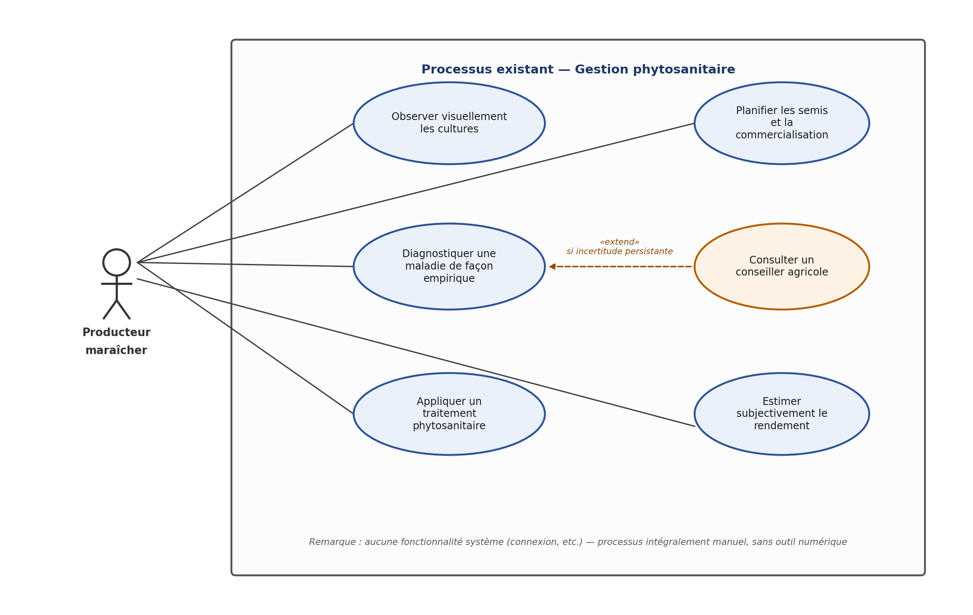
Figure 3 — Diagramme de cas d'utilisation existant : Producteur maraîcher
Cas d'utilisation | Description
Observer visuellement les cultures | Inspection périodique des parcelles à la recherche de signes anormaux (taches, flétrissement, décoloration), sans aucun outil de diagnostic.
Diagnostiquer une maladie de façon empirique | Tentative d'identification de la maladie par le producteur lui-même, sur la base de sa seule expérience personnelle.
Consulter un conseiller agricole | Sollicitation, en cas de doute persistant, d'un conseiller agricole des services publics — action rare compte tenu de sa faible disponibilité.
Appliquer un traitement phytosanitaire | Application de produits disponibles localement, sur la base d'un diagnostic souvent incertain, sans dosage garanti.
Estimer subjectivement le rendement | Anticipation empirique des volumes de récolte, fondée sur l'expérience des campagnes passées.
Planifier les semis et la commercialisation | Organisation manuelle du calendrier de semis et des modalités de vente de la récolte.

1.2.2. Conseiller agricole
Le conseiller agricole des services publics intervient de façon ponctuelle, sur sollicitation directe du producteur ou lors de rares visites de terrain, en raison d'un ratio agents/producteurs insuffisant (difficultés D14 à D16, Chapitre 1). Ses activités se limitent à un diagnostic de terrain occasionnel, la fourniture de conseils généraux et une collecte manuelle et limitée de données.
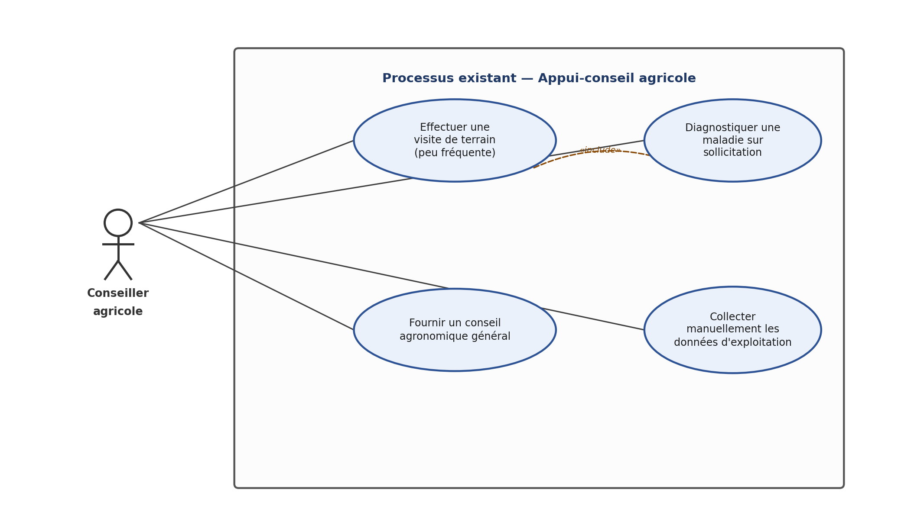
Figure 4 — Diagramme de cas d'utilisation existant : Conseiller agricole
Cas d'utilisation | Description
Effectuer une visite de terrain | Déplacement physique du conseiller vers l'exploitation, peu fréquent compte tenu du nombre de producteurs à couvrir.
Diagnostiquer une maladie sur sollicitation | Identification de la maladie lors d'une visite ou d'une sollicitation directe du producteur, incluant la visite de terrain.
Fournir un conseil agronomique général | Transmission orale de recommandations, souvent génériques et non adaptées aux conditions précises de la parcelle.
Collecter manuellement les données d'exploitation | Relevé papier ou oral d'informations sur l'état des cultures, sans centralisation ni exploitation ultérieure.

1.2.3. Responsable de groupement
Le responsable de groupement assure la coordination locale des producteurs. En l'absence d'outil numérique, cette coordination repose entièrement sur la collecte informelle d'informations, la planification collective empirique de la campagne, et l'organisation manuelle de la commercialisation groupée et de la gestion des intrants partagés (difficultés D17 à D19, Chapitre 1).
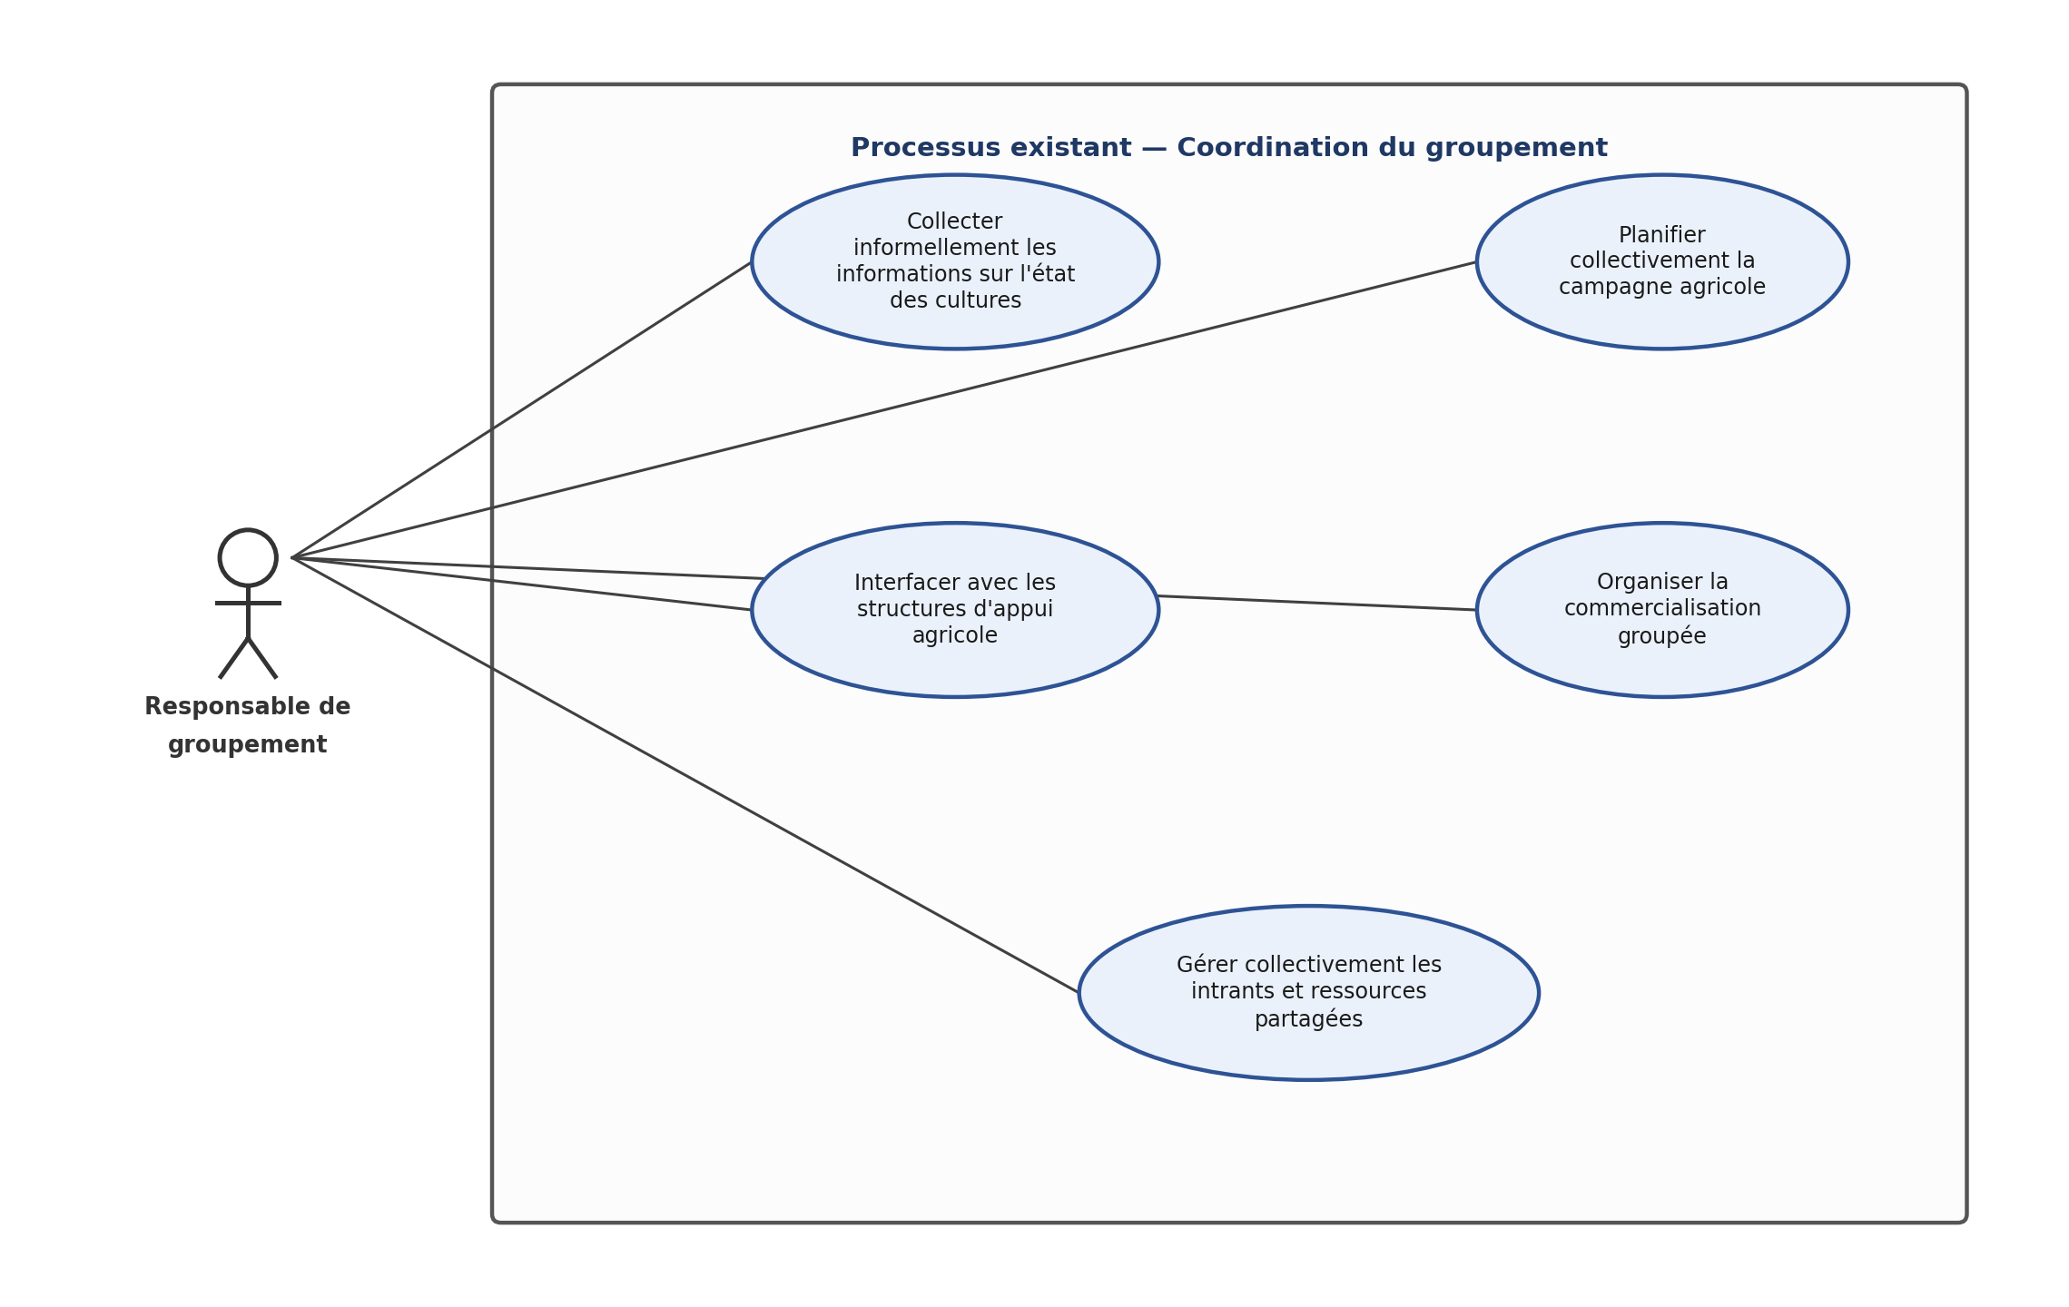
Figure 5 — Diagramme de cas d'utilisation existant : Responsable de groupement
Cas d'utilisation | Description
Collecter informellement les informations sur l'état des cultures | Recueil oral, non structuré, des situations sanitaires rencontrées par les membres du groupement.
Planifier collectivement la campagne agricole | Organisation empirique des semis et des volumes à produire à l'échelle du groupement.
Interfacer avec les structures d'appui agricole | Point de contact du groupement avec les services publics et organismes d'appui, sans outil de suivi partagé.
Organiser la commercialisation groupée | Coordination manuelle de la vente collective de la récolte des membres.
Gérer collectivement les intrants et ressources partagées | Répartition informelle des semences, engrais et équipements mutualisés.

3.1.3. Limites de la situation existante mises en évidence
La lecture croisée des trois diagrammes de cas d'utilisation ci-dessus met en évidence trois limites structurelles du processus actuel, qui préfigurent directement les axes de conception de la solution proposée en section 2.
- Absence totale d'outil de diagnostic partagé : les trois acteurs (producteur, conseiller, responsable de groupement) réalisent chacun un diagnostic indépendant, sans base de connaissances commune ni traçabilité, ce qui explique la variabilité et l'incertitude des diagnostics constatée au Chapitre 1.
- Cas d'utilisation « Consulter un conseiller agricole » en situation d'échec structurel : ce cas d'utilisation, bien que représenté dans le diagramme du producteur (Figure 3), est en pratique très rarement exécuté avec succès, en raison de la faible disponibilité du conseiller agricole (Figure 4) — un exemple typique de fonctionnalité existante mais non fiable, qu'AGRONAVIG doit rendre systématiquement disponible.
- Aucune interaction inter-acteurs outillée : les trois diagrammes existants ne partagent aucun cas d'utilisation commun ni aucun flux de données structuré entre acteurs, chaque acteur opérant en silo — alors que la coordination collective (responsable de groupement) dépend justement des informations remontées individuellement par les producteurs.
- Aucune capitalisation de l'expérience : chaque diagnostic empirique et chaque estimation de rendement réalisés aujourd'hui disparaissent avec la mémoire du producteur, sans être enregistrés ni réutilisés pour améliorer les décisions futures — un vide que les cas d'utilisation futurs « Consulter l'historique » (FA04) et « Consulter le tableau de bord consolidé » (FA07) combleront directement.

3.1.4. Aspects non fonctionnels de la situation actuelle
La situation actuelle étant un processus intégralement manuel, la quasi-totalité des critères non fonctionnels habituellement utilisés pour décrire un système d'information ne s'appliquent pas ou sont sans objet. Ce constat, dressé de façon rigoureuse dans le Tableau V1, constituera la référence de comparaison (section 2.4) permettant de mesurer objectivement les progrès apportés par AGRONAVIG.

Critère non fonctionnel | Situation actuelle (processus manuel)
Interface | Aucune interface numérique ; échanges oraux et observation physique directe sur le terrain
Architecture logicielle | Sans objet — processus intégralement manuel, aucun système d'information en place
Modèle (open source / propriétaire) | Sans objet — aucun logiciel utilisé
Système d'exploitation | Sans objet — aucun poste informatique ni application dédiée au processus
Langages de programmation | Aucun développement logiciel existant pour ce processus
Sécurité des données | Aucune protection ; informations transmises oralement ou consignées de façon informelle, sans sauvegarde ni contrôle d'accès
Cloud / hébergement | Sans objet
Connectivité requise | Aucune — le processus fonctionne indépendamment de toute connexion internet, mais ne bénéficie donc d'aucun apport du numérique
Traçabilité / historisation | Quasi inexistante ; repose sur la seule mémoire orale et l'expérience individuelle du producteur
Coût d'accès | Gratuit en apparence, mais pertes de récolte élevées liées à l'absence d'outil de diagnostic fiable (cf. difficultés D8 à D13, Chapitre 1)
Tableau V1 — Aspects non fonctionnels de la situation existante
Ce constat met en évidence l'absence totale d'outillage numérique dans le processus actuel : aucune interface, aucune architecture logicielle, aucune sécurisation des données et aucune traçabilité. C'est précisément ce vide technologique, combiné aux difficultés fonctionnelles D1 à D19 identifiées au Chapitre 1, qu'AGRONAVIG se propose de combler.

3.2. Conception de la solution proposée

3.2.1. Acteurs de la solution AGRONAVIG
La conception de la solution reprend les acteurs déjà identifiés dans la problématique du Chapitre 1 (Tableau T3), en distinguant les acteurs primaires humains, qui interagissent directement avec la plateforme, des acteurs secondaires, qui représentent les services externes automatisés sollicités par le système. Le Tableau ci-dessous précise le type et le rôle de chacun.
Acteur | Type | Rôle
Producteur maraîcher | Primaire (humain) | Utilisateur final principal de la plateforme ; soumet des photos, consulte les prévisions et sollicite le conseil agronomique.
Responsable de groupement | Primaire (humain) | Bénéficie d'une vue consolidée sur les membres de son groupement et reçoit les alertes épidémiques.
Administrateur de la plateforme | Primaire (humain) | Gère les comptes utilisateurs, supervise les statistiques et la base de connaissances des maladies.
Service IA de diagnostic (CNN MobileNetV2) | Secondaire (système externe) | Modèle de classification d'images sollicité pour établir le diagnostic photographique (FA01).
Service IA conversationnel (Groq API / LLM) | Secondaire (système externe) | Modèle de langage sollicité pour générer les réponses du conseil agronomique personnalisé (FA09).
Service météorologique (API OpenWeatherMap) | Secondaire (système externe) | Fournit les données climatiques temps réel utilisées par la prévision de rendement (FA05-FA06).
Tableau V2bis — Acteurs primaires et secondaires de la plateforme AGRONAVIG

3.2.2. Fonctionnalités futures par acteur et entités de données manipulées
Le Tableau V2 recense, pour chaque acteur primaire, l'ensemble des fonctionnalités (déjà codifiées FA01 à FA10 au Chapitre 1) que la plateforme AGRONAVIG lui permettra de réaliser, ainsi que l'entité ou l'objet de donnée métier manipulé par chaque tâche. Cette correspondance constitue la base de la modélisation des données qui sera détaillée au Chapitre 4.
Acteur | Fonctionnalité (cas d'utilisation) | Entité manipulée
Producteur maraîcher | Soumettre une photo pour diagnostic automatique (FA01) | Diagnostic / Photographie
Producteur maraîcher | Consulter le protocole de traitement recommandé (FA02) | Traitement
Producteur maraîcher | Consulter la base de connaissances des maladies (FA03) | Maladie
Producteur maraîcher | Consulter l'historique de ses diagnostics (FA04) | Diagnostic
Producteur maraîcher | Saisir les paramètres de campagne et obtenir une prévision de rendement (FA05) | Prévision / Parcelle
Producteur maraîcher | Consulter les données climatiques temps réel (FA06) | DonnéeMétéo
Producteur maraîcher | Demander un conseil agronomique personnalisé (FA09) | Conseil / Conversation
Responsable de groupement | Consulter le tableau de bord consolidé des membres (FA07) | TableauBord / Membre
Responsable de groupement | Recevoir des alertes épidémiques automatiques (FA08) | Alerte
Responsable de groupement | Consulter les prévisions de rendement collectives (FA05/FA06) | Prévision / DonnéeMétéo
Responsable de groupement | Demander un conseil agronomique pour le groupement (FA09) | Conseil / Conversation
Administrateur | Gérer les comptes utilisateurs — créer, modifier, activer, désactiver (FA10) | Utilisateur
Administrateur | Consulter les statistiques globales d'utilisation (FA10) | Statistique
Administrateur | Superviser la base de connaissances des maladies | Maladie
Tableau V2 — Fonctionnalités futures par acteur et entités de données associées

3.2.3. Diagrammes des cas d'utilisation futurs par acteur
Conformément à la recommandation du guide de rédaction, les cas d'utilisation système génériques (connexion, déconnexion) sont volontairement omis des diagrammes ci-dessous, qui se concentrent sur les fonctionnalités métier apportées par AGRONAVIG à chaque acteur.

3.2.3.1. Producteur maraîcher
Le producteur maraîcher est doté de sept fonctionnalités principales couvrant les trois piliers technologiques de la plateforme : diagnostic photographique, prévision de rendement et conseil agronomique personnalisé. Les relations «include» représentées ci-dessous traduisent le fait que la consultation du protocole de traitement découle systématiquement d'un diagnostic, et que la prévision de rendement s'appuie systématiquement sur les données climatiques.
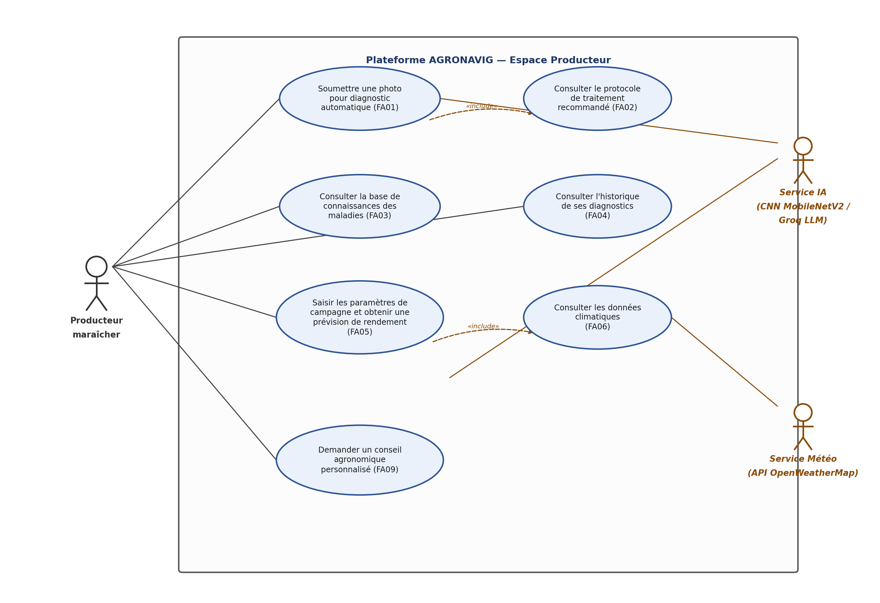
Figure 6 — Diagramme de cas d'utilisation futur : Producteur maraîcher

Fiche de cas d'utilisation — Soumettre une photo pour diagnostic automatique (FA01)
Acteur principal | Producteur maraîcher
Acteur(s) secondaire(s) | Service IA de diagnostic (CNN MobileNetV2)
Description | Permet au producteur de photographier une plante présentant des symptômes suspects et d'obtenir instantanément un diagnostic automatique de la maladie ou du ravageur concerné, assorti d'un protocole de traitement.
Pré-conditions | Le producteur est authentifié sur la plateforme ; il dispose d'un appareil équipé d'un appareil photo et d'une connexion internet.
Post-conditions | Le diagnostic (maladie identifiée, niveau de confiance, protocole de traitement) est enregistré dans l'historique du producteur.
Scénario nominal | 1. Le producteur accède au module « Diagnostic » de la plateforme.  2. Il photographie ou téléverse une image de la plante symptomatique.  3. Le système transmet l'image prétraitée au modèle CNN MobileNetV2.  4. Le modèle retourne la classe de maladie prédite et son niveau de confiance.  5. Le système affiche le diagnostic et le protocole de traitement associé (FA02, inclus).  6. Le diagnostic est archivé dans l'historique du producteur (FA04).

Fiche de cas d'utilisation — Obtenir une prévision de rendement (FA05)
Acteur principal | Producteur maraîcher / Responsable de groupement
Acteur(s) secondaire(s) | Service météorologique (API OpenWeatherMap)
Description | Recueille les paramètres de la parcelle et de la campagne agricole et calcule une estimation quantitative du rendement attendu, à partir d'un modèle prédictif combinant historique et données climatiques.
Pré-conditions | L'utilisateur est authentifié ; la parcelle est géolocalisée.
Post-conditions | La prévision est enregistrée et consultable dans le tableau de bord ; les données climatiques associées sont historisées.
Scénario nominal | 1. L'utilisateur saisit les paramètres de sa campagne (culture, superficie, localisation, date de semis).  2. Le système récupère les données climatiques actuelles et prévisionnelles via l'API OpenWeatherMap (FA06, inclus).  3. Le modèle de prévision (Prophet / Scikit-learn) calcule l'estimation du rendement.  4. Le système affiche la prévision avec un intervalle de confiance.  5. La prévision est enregistrée et rendue disponible dans le tableau de bord (FA07).

Fiche de cas d'utilisation — Demander un conseil agronomique personnalisé (FA09)
Acteur principal | Producteur maraîcher / Responsable de groupement
Acteur(s) secondaire(s) | Service IA conversationnel (Groq API / LLM)
Description | Permet d'obtenir, sous forme de question-réponse en langage naturel, une recommandation agronomique tenant compte du profil de l'exploitant, de la culture, de la localisation et de l'historique des diagnostics et prévisions.
Pré-conditions | L'utilisateur est authentifié.
Post-conditions | L'échange conversationnel est archivé et consultable ultérieurement.
Scénario nominal | 1. L'utilisateur formule une question agronomique en langage naturel.  2. Le système enrichit la requête avec le contexte de l'exploitant (diagnostics, prévisions, localisation).  3. La requête enrichie est transmise au modèle de langage via l'API Groq.  4. Le modèle génère une réponse personnalisée.  5. Le système affiche la réponse et l'ajoute à l'historique des échanges.

3.2.3.2. Responsable de groupement
Le responsable de groupement dispose d'une vue consolidée sur l'ensemble des membres de son groupement, complétée par un mécanisme d'alerte automatique en cas de risque épidémique détecté parmi les diagnostics remontés.
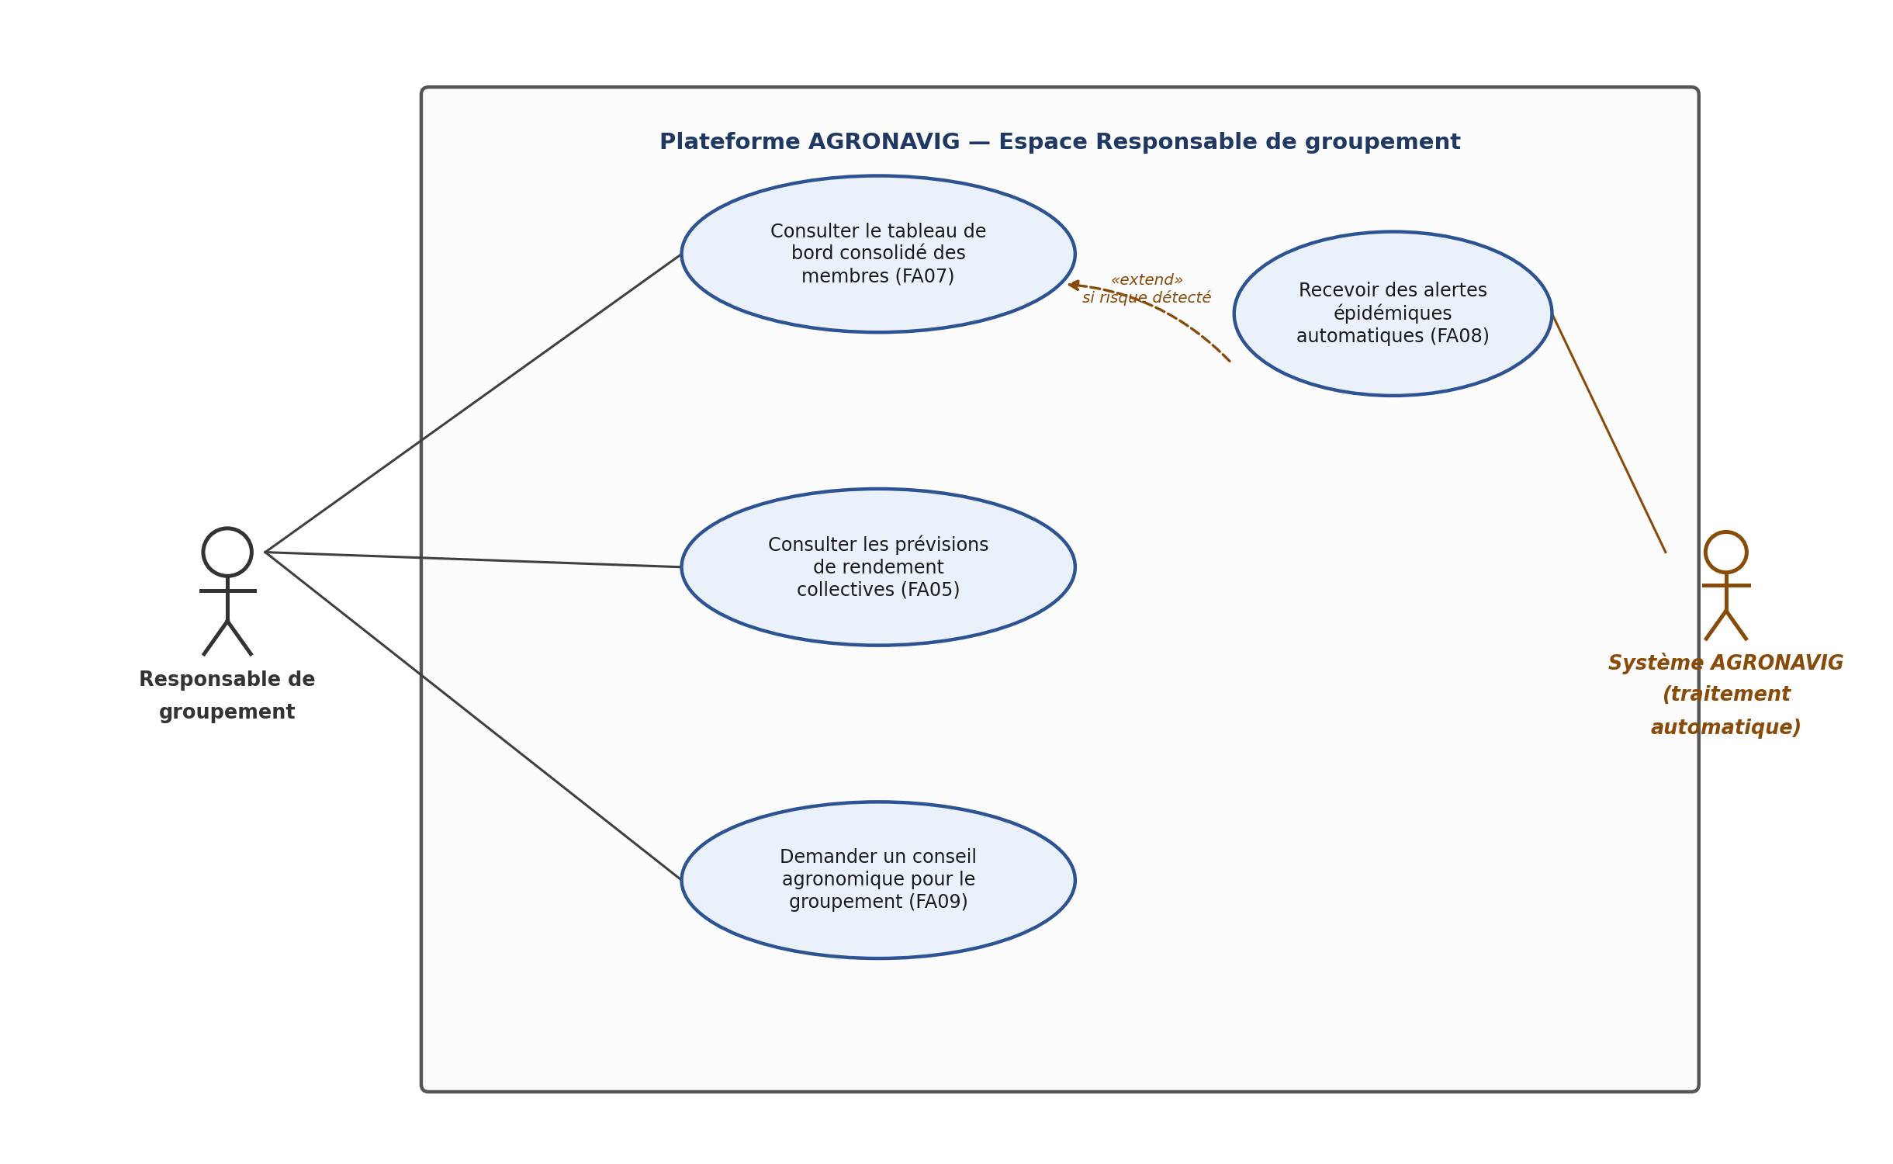
Figure 7 — Diagramme de cas d'utilisation futur : Responsable de groupement

Fiche de cas d'utilisation — Consulter le tableau de bord consolidé (FA07)
Acteur principal | Responsable de groupement
Description | Offre une vue consolidée des diagnostics, prévisions et alertes de l'ensemble des membres du groupement, afin d'appuyer une prise de décision collective éclairée.
Pré-conditions | Le responsable est authentifié et rattaché à un groupement de producteurs enregistré sur la plateforme.
Post-conditions | Aucune (cas d'utilisation de consultation).
Scénario nominal | 1. Le responsable accède au tableau de bord de son groupement.  2. Le système agrège les diagnostics, prévisions et statistiques de tous les membres.  3. Le tableau de bord affiche les indicateurs consolidés et les alertes actives (FA08).  4. Le responsable peut filtrer l'affichage par membre, par culture ou par période.

3.2.3.3. Administrateur de la plateforme
L'administrateur assure la gestion technique et opérationnelle de la plateforme : gestion des comptes utilisateurs, supervision des statistiques d'usage, et maintien à jour de la base de connaissances des maladies exploitée par le module de diagnostic.
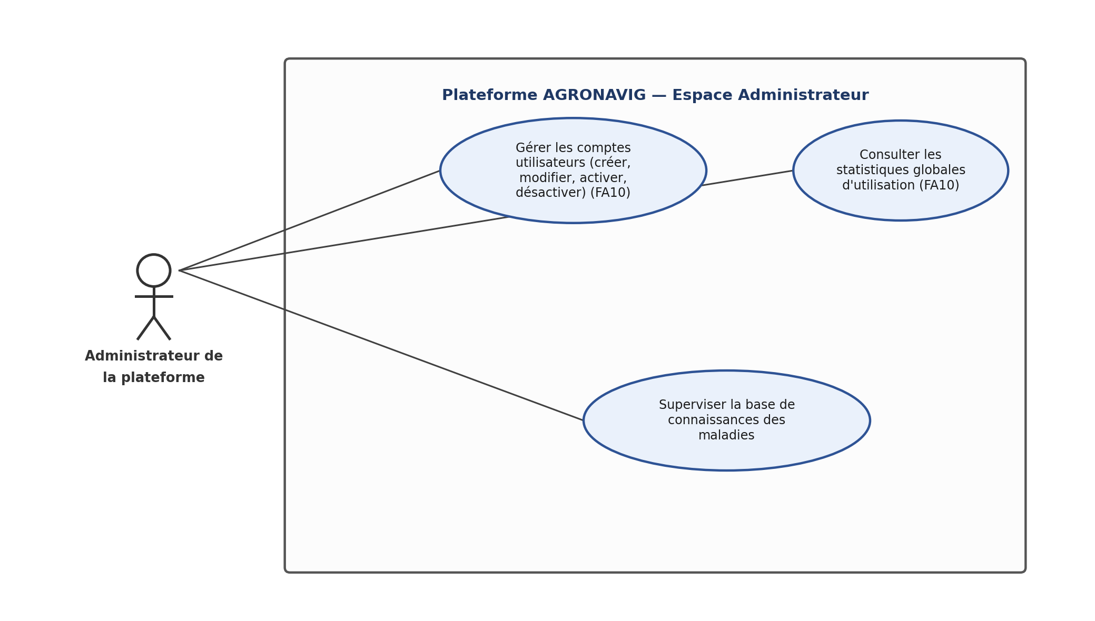
Figure 8 — Diagramme de cas d'utilisation futur : Administrateur de la plateforme

Fiche de cas d'utilisation — Consulter le protocole de traitement recommandé (FA02)
Acteur principal | Producteur maraîcher
Description | Affiche, immédiatement après un diagnostic automatique, le protocole de traitement phytosanitaire recommandé : produits à utiliser, dosages précis, fréquence d'application et mesures préventives complémentaires.
Pré-conditions | Un diagnostic (FA01) vient d'être établi pour la plante concernée.
Post-conditions | Le protocole consulté est associé au diagnostic dans l'historique du producteur.
Scénario nominal | 1. À l'issue du diagnostic automatique, le système identifie le protocole de traitement associé à la classe de maladie détectée.  2. Le système affiche le protocole : produits recommandés, dosages, fréquence d'application, mesures préventives.  3. Le producteur peut consulter des alternatives biologiques ou à moindre coût si elles sont disponibles.

Fiche de cas d'utilisation — Consulter la base de connaissances des maladies (FA03)
Acteur principal | Producteur maraîcher
Description | Permet au producteur de parcourir librement la bibliothèque de fiches documentaires décrivant les 38 classes de maladies et ravageurs reconnues par le modèle, à des fins d'apprentissage ou de vérification d'un diagnostic.
Pré-conditions | L'utilisateur est authentifié.
Post-conditions | Aucune (cas d'utilisation de consultation).
Scénario nominal | 1. Le producteur accède au module « Base de connaissances ».  2. Il recherche une maladie par nom, culture concernée ou symptôme.  3. Le système affiche la fiche documentaire correspondante (description, symptômes, agent pathogène, cultures affectées).

Fiche de cas d'utilisation — Consulter l'historique de ses diagnostics (FA04)
Acteur principal | Producteur maraîcher
Description | Permet au producteur de consulter l'ensemble des diagnostics réalisés sur ses parcelles au fil du temps, afin de suivre l'évolution sanitaire de ses cultures.
Pré-conditions | L'utilisateur est authentifié et possède au moins un diagnostic enregistré.
Post-conditions | Aucune (cas d'utilisation de consultation).
Scénario nominal | 1. Le producteur accède à son historique de diagnostics.  2. Le système affiche la liste chronologique des diagnostics, avec filtrage possible par culture ou par période.  3. Le producteur sélectionne un diagnostic pour en revoir le détail complet.

Fiche de cas d'utilisation — Recevoir des alertes épidémiques automatiques (FA08)
Acteur principal | Responsable de groupement
Acteur(s) secondaire(s) | Système AGRONAVIG (traitement automatique)
Description | Notifie automatiquement le responsable de groupement lorsque plusieurs diagnostics similaires, susceptibles de traduire un risque de propagation épidémique, sont détectés parmi les membres de son groupement sur une période donnée.
Pré-conditions | Le responsable est authentifié et rattaché à un groupement ; au moins deux diagnostics similaires ont été enregistrés dans un rayon géographique ou une période prédéfinis.
Post-conditions | L'alerte est archivée et consultable depuis le tableau de bord.
Scénario nominal | 1. Le système détecte, en arrière-plan, une concentration anormale de diagnostics similaires au sein d'un groupement.  2. Le système génère automatiquement une alerte épidémique.  3. Le responsable de groupement reçoit une notification (application et/ou SMS).  4. Le responsable consulte le détail de l'alerte depuis le tableau de bord (FA07).

Fiche de cas d'utilisation — Gérer les comptes utilisateurs (FA10)
Acteur principal | Administrateur de la plateforme
Description | Permet à l'administrateur de créer, modifier, activer ou désactiver les comptes des producteurs, responsables de groupement et autres administrateurs de la plateforme.
Pré-conditions | L'administrateur est authentifié avec les droits appropriés.
Post-conditions | Le compte utilisateur concerné est créé, modifié ou son statut est mis à jour dans la base de données.
Scénario nominal | 1. L'administrateur accède au module de gestion des utilisateurs.  2. Il recherche un compte existant ou initie la création d'un nouveau compte.  3. Il saisit ou modifie les informations du compte (rôle, statut, groupement de rattachement).  4. Le système enregistre la modification et journalise l'action.

Fiche de cas d'utilisation — Consulter les statistiques globales d'utilisation (FA10)
Acteur principal | Administrateur de la plateforme
Description | Fournit à l'administrateur une vue d'ensemble de l'utilisation de la plateforme : nombre d'utilisateurs actifs, volume de diagnostics réalisés, répartition des maladies détectées et taux de précision observé.
Pré-conditions | L'administrateur est authentifié.
Post-conditions | Aucune (cas d'utilisation de consultation).
Scénario nominal | 1. L'administrateur accède au tableau de bord d'administration.  2. Le système calcule et affiche les indicateurs globaux d'utilisation de la plateforme.  3. L'administrateur peut filtrer les statistiques par période ou par région.

Fiche de cas d'utilisation — Consulter les données climatiques temps réel (FA06)
Acteur principal | Producteur maraîcher
Acteur(s) secondaire(s) | Service météorologique (API OpenWeatherMap)
Description | Affiche les conditions climatiques actuelles et les prévisions à court terme (température, humidité, précipitations) pour la localisation de la parcelle du producteur, en appui à la décision agronomique.
Pré-conditions | La parcelle du producteur est géolocalisée.
Post-conditions | Les données climatiques consultées sont historisées et réutilisées par le module de prévision de rendement (FA05).
Scénario nominal | 1. Le producteur accède au module « Météo » de la plateforme.  2. Le système interroge l'API OpenWeatherMap pour la localisation de la parcelle concernée.  3. Le système affiche les conditions actuelles et les prévisions des prochains jours.

Fiche de cas d'utilisation — Consulter les prévisions de rendement collectives (FA05/FA06)
Acteur principal | Responsable de groupement
Acteur(s) secondaire(s) | Service météorologique (API OpenWeatherMap)
Description | Permet au responsable de groupement de visualiser les prévisions de rendement agrégées de l'ensemble des parcelles de son groupement, afin d'anticiper les volumes de récolte collectifs et d'orienter la stratégie de commercialisation groupée.
Pré-conditions | Le responsable est authentifié et rattaché à un groupement ; au moins un membre a saisi les paramètres d'une campagne (FA05).
Post-conditions | Aucune (cas d'utilisation de consultation).
Scénario nominal | 1. Le responsable accède à la vue « Prévisions collectives » du tableau de bord.  2. Le système agrège les prévisions de rendement individuelles de tous les membres du groupement.  3. Le système affiche le volume total prévisionnel, ventilé par culture et par membre.

3.2.3.4. Vue d'ensemble de la solution
La Figure 9 propose une vue d'ensemble consolidée de l'ensemble des cas d'utilisation futurs d'AGRONAVIG, regroupés par grande famille fonctionnelle, et met en évidence les interactions des trois acteurs primaires avec les services externes d'intelligence artificielle et de données météorologiques.
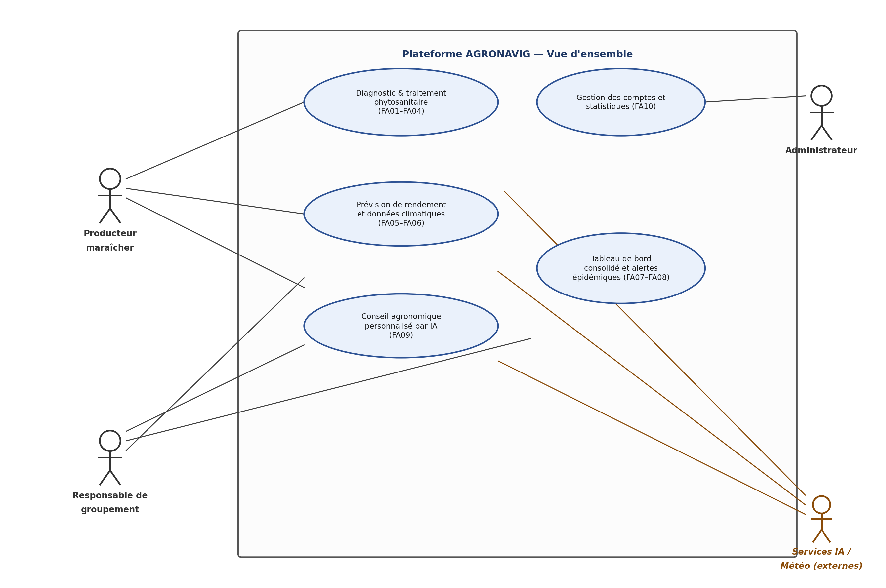
Figure 9 — Diagramme de cas d'utilisation futur : vue d'ensemble de la plateforme AGRONAVIG
3.3.2. Diagramme de classe d'analyse et de conception
Le diagramme de classes ci-après modélise le domaine métier d'AGRONAVIG. La classe centrale Utilisateur porte un attribut role (producteur, responsable, administrateur) qui détermine les droits d'accès applicatifs. Elle est associée à Diagnostic (soumission d'images), à Prevision (calcul de rendement) et à ConseilIA (interaction avec le module LLM). La classe Maladie centralise la base de connaissances des 38 classes de maladies et est reliée à sa classe ProtocoleTraitement associée. Les classes Groupement et Alerte supportent la dimension collective du dispositif (tableau de bord et alertes épidémiques), tandis que DonneeClimatique représente les données météorologiques intégrées via l'API OpenWeatherMap.
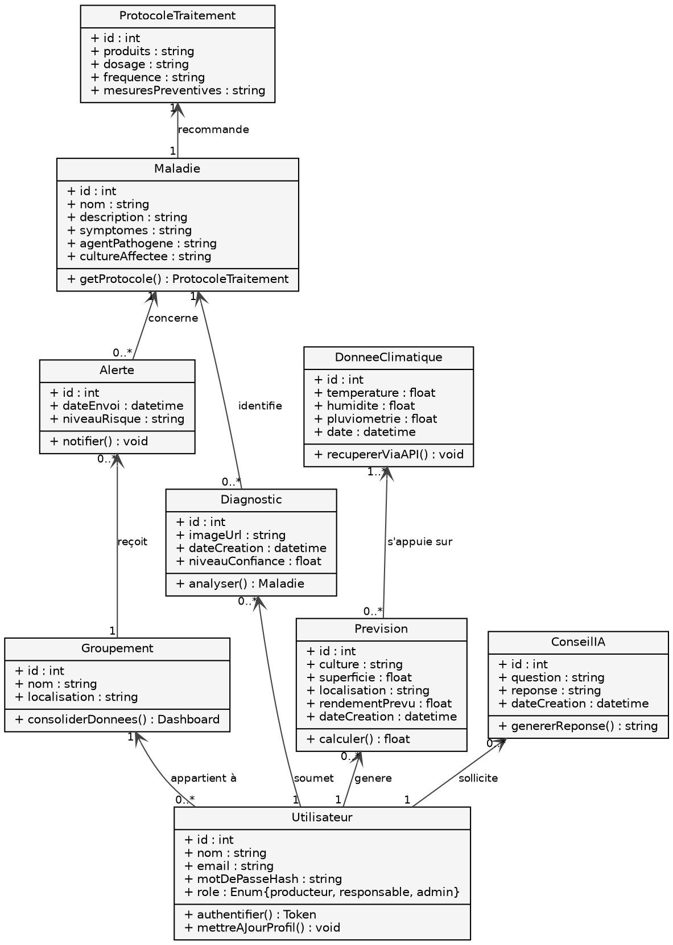
Figure 5 — Diagramme de classes d'analyse et de conception d'AGRONAVIG
3.3.3. Diagramme de séquence d'analyse et de conception
Deux scénarios ont été retenus pour illustrer la dynamique du système, correspondant aux deux fonctionnalités à plus forte valeur ajoutée algorithmique : le diagnostic automatique (FA01-FA02) et la prévision de rendement (FA05-FA06).
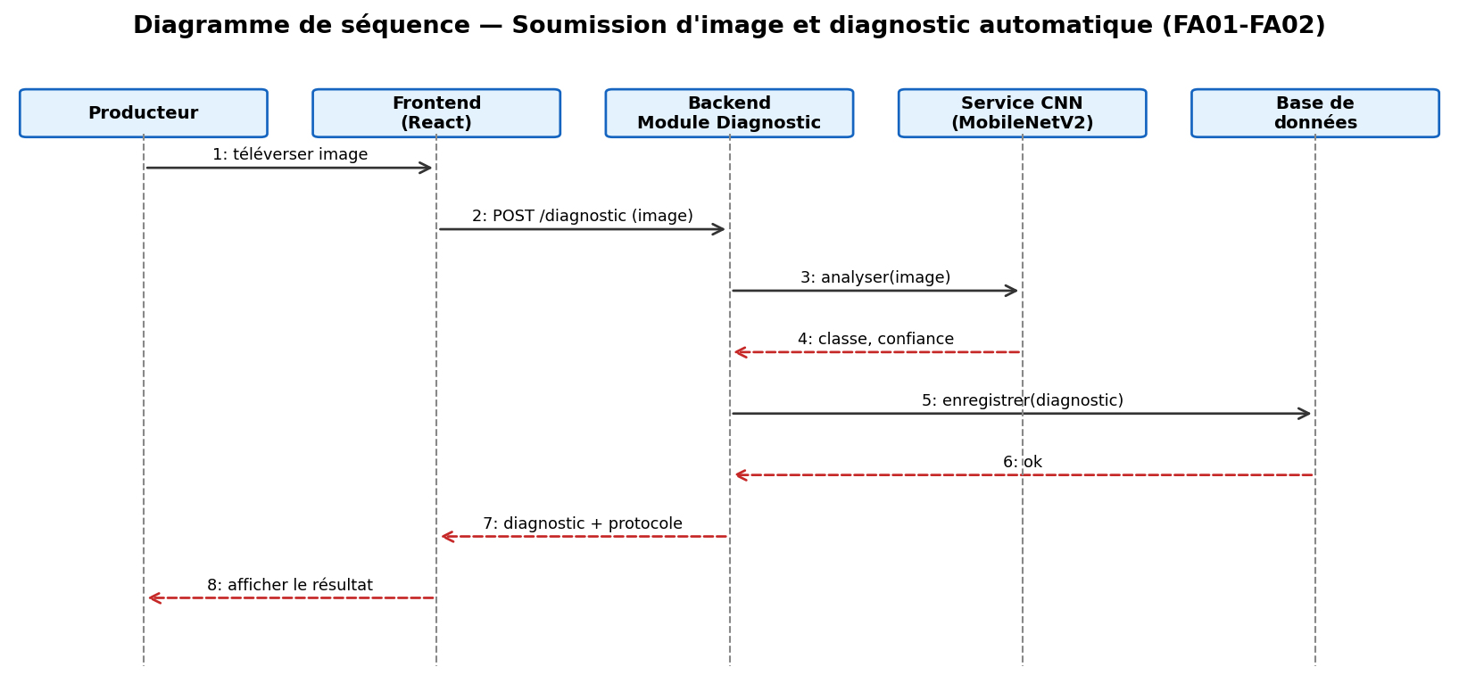
Figure 6 — Diagramme de séquence — Soumission d'image et diagnostic automatique
La séquence ci-dessus met en évidence le rôle du module Diagnostic du backend FastAPI comme orchestrateur : il délègue l'inférence au service CNN MobileNetV2, persiste le résultat en base PostgreSQL, puis retourne au frontend le diagnostic accompagné du protocole de traitement associé, le tout en moins de cinq secondes conformément à la contrainte NF03.
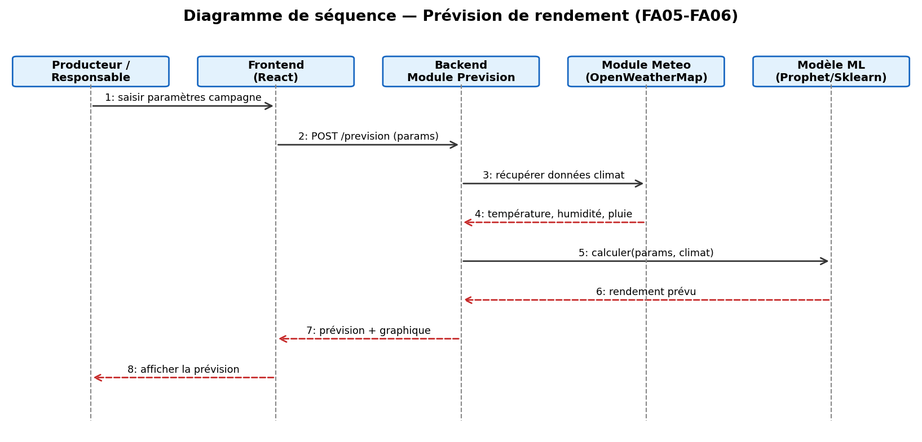
Figure 7 — Diagramme de séquence — Prévision de rendement agricole
Pour la prévision de rendement, le module Prevision interroge d'abord le module Meteo, lequel relaie l'appel à l'API OpenWeatherMap, avant de transmettre les paramètres de campagne et les données climatiques au modèle Prophet/Scikit-learn qui calcule le rendement prévisionnel affiché à l'utilisateur.
3.3.4. Diagramme d'activité
Le diagramme d'activité suivant détaille le flux de traitement du cas d'utilisation « Soumettre une image et obtenir un diagnostic », y compris la gestion du cas où la confiance du modèle est jugée insuffisante.
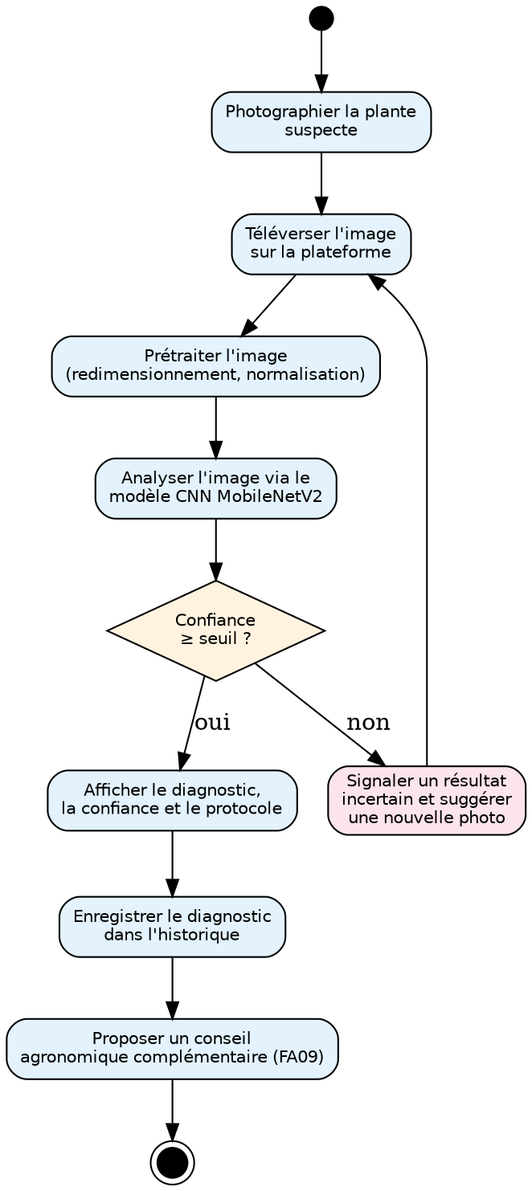
Figure 8 — Diagramme d'activité du processus de diagnostic automatique
3.3.5. Diagramme de composant
Le diagramme de composants représente la structuration logicielle retenue : un frontend React consommant une API REST exposée par un backend FastAPI organisé en six modules fonctionnels indépendants (auth, diagnostic, prevision, conseil, rapport, meteo), conformément à la contrainte NF05 d'architecture monolithique modulaire. Chaque module s'appuie sur la base de données PostgreSQL partagée, et les modules diagnostic, prevision, conseil et meteo consomment respectivement le service CNN, le service ML, l'API Groq et l'API OpenWeatherMap.
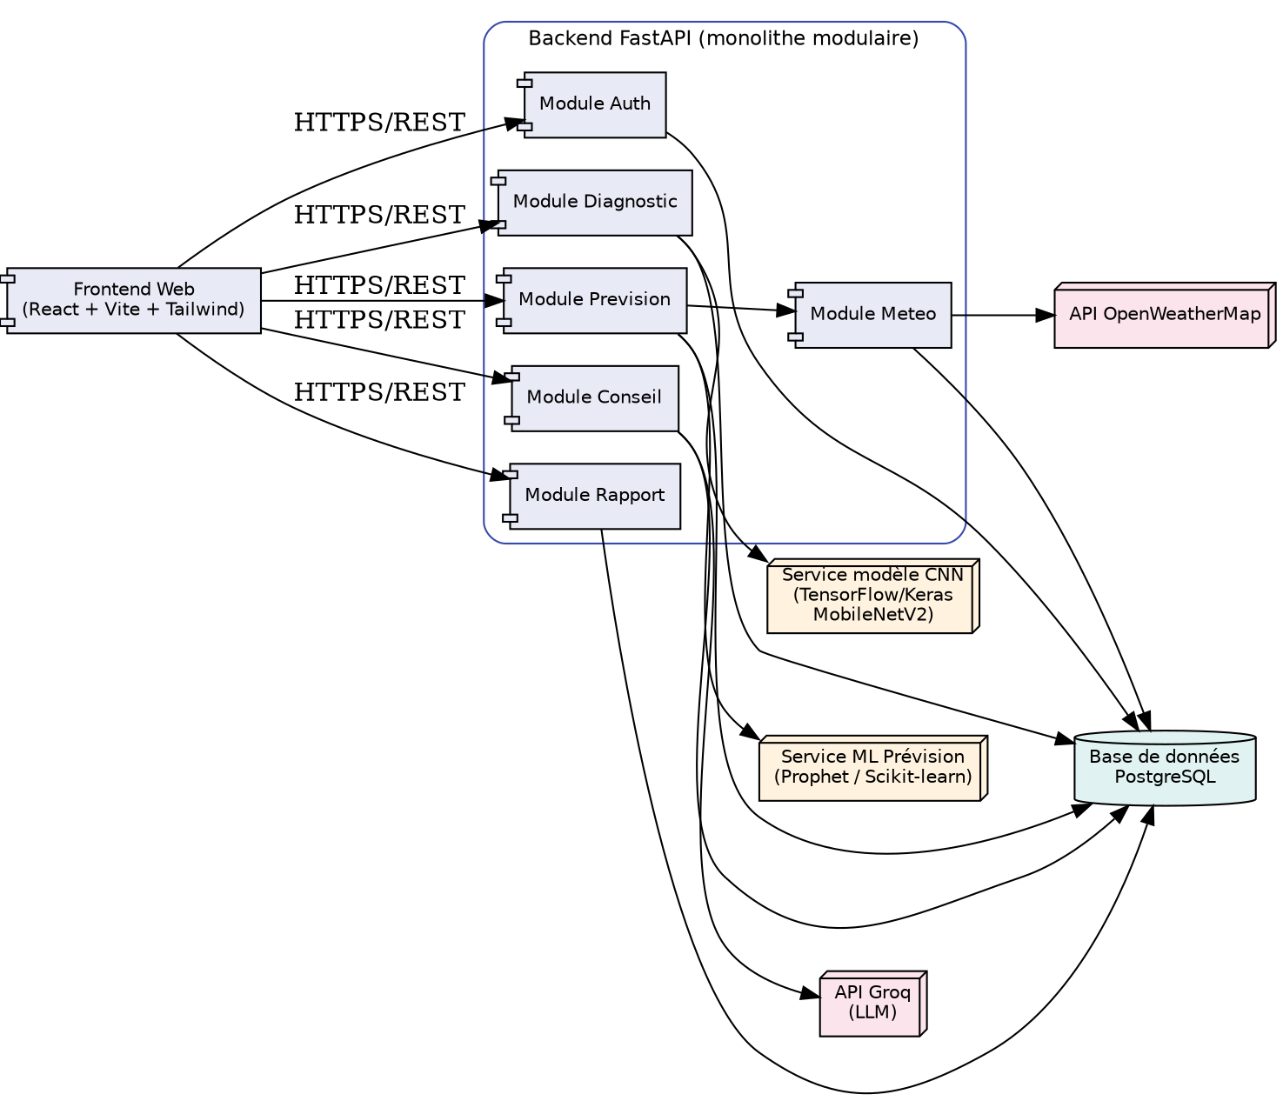
Figure 9 — Diagramme de composants de la plateforme AGRONAVIG
3.4. Dessin des IHM métier
La conception des interfaces homme-machine (IHM) d'AGRONAVIG a suivi une démarche en deux temps : un maquettage basse fidélité (wireframing), destiné à valider l'organisation fonctionnelle des écrans, puis un prototypage haute fidélité, intégrant la charte graphique définitive.
3.4.1. Wireframing
Les wireframes ci-dessous représentent, à un niveau d'abstraction volontairement dépouillé de tout habillage graphique, l'organisation des trois écrans jugés les plus critiques de la plateforme : l'écran de diagnostic, l'écran de prévision de rendement et le tableau de bord du responsable de groupement.
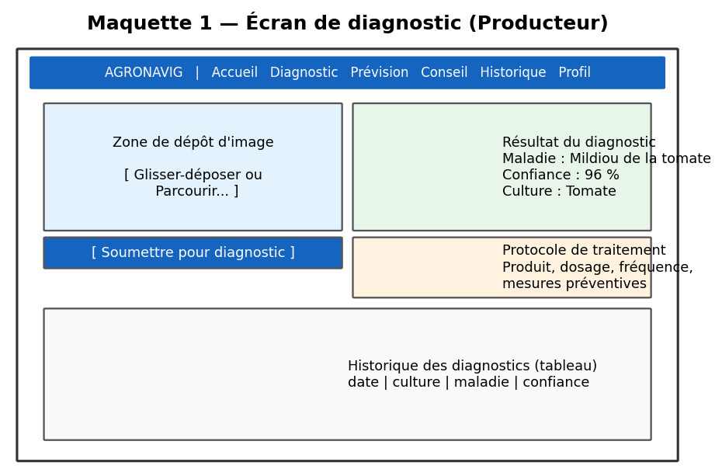
Figure 10 — Wireframe de l'écran de diagnostic (Producteur)
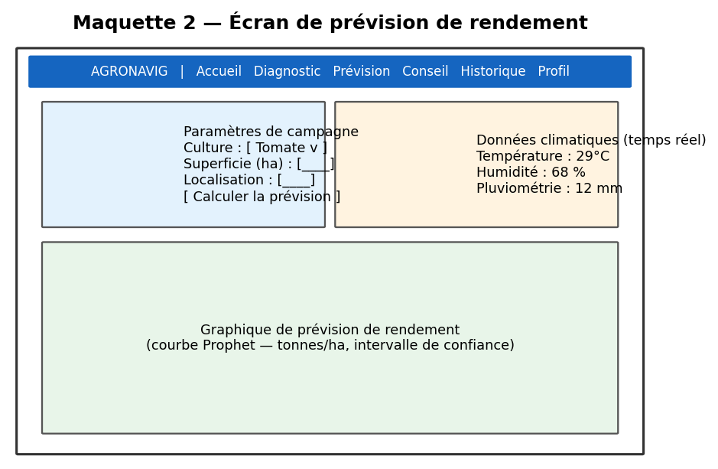
Figure 11 — Wireframe de l'écran de prévision de rendement
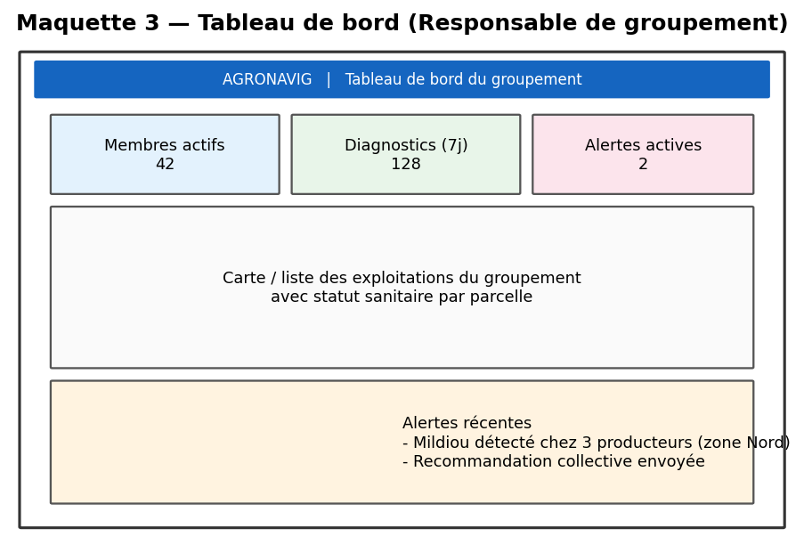
Figure 12 — Wireframe du tableau de bord du responsable de groupement
3.4.2. Prototypage
À partir des wireframes validés, un prototype haute fidélité a été réalisé sous Figma, intégrant la charte graphique définitive de la plateforme : une palette de couleurs dominée par des verts et bleus évoquant l'univers agricole et la confiance technologique, une typographie sans-serif optimisée pour la lisibilité sur mobile et tablette, et des composants d'interface réutilisables (boutons, cartes de résultat, formulaires) conformes aux principes de design system. Le prototype a permis de matérialiser les parcours utilisateurs complets — de la connexion à la consultation du résultat d'un diagnostic — et de vérifier, avant tout développement, l'ergonomie et la cohérence visuelle de l'ensemble des écrans conformément à la contrainte NF01 d'interface web responsive.
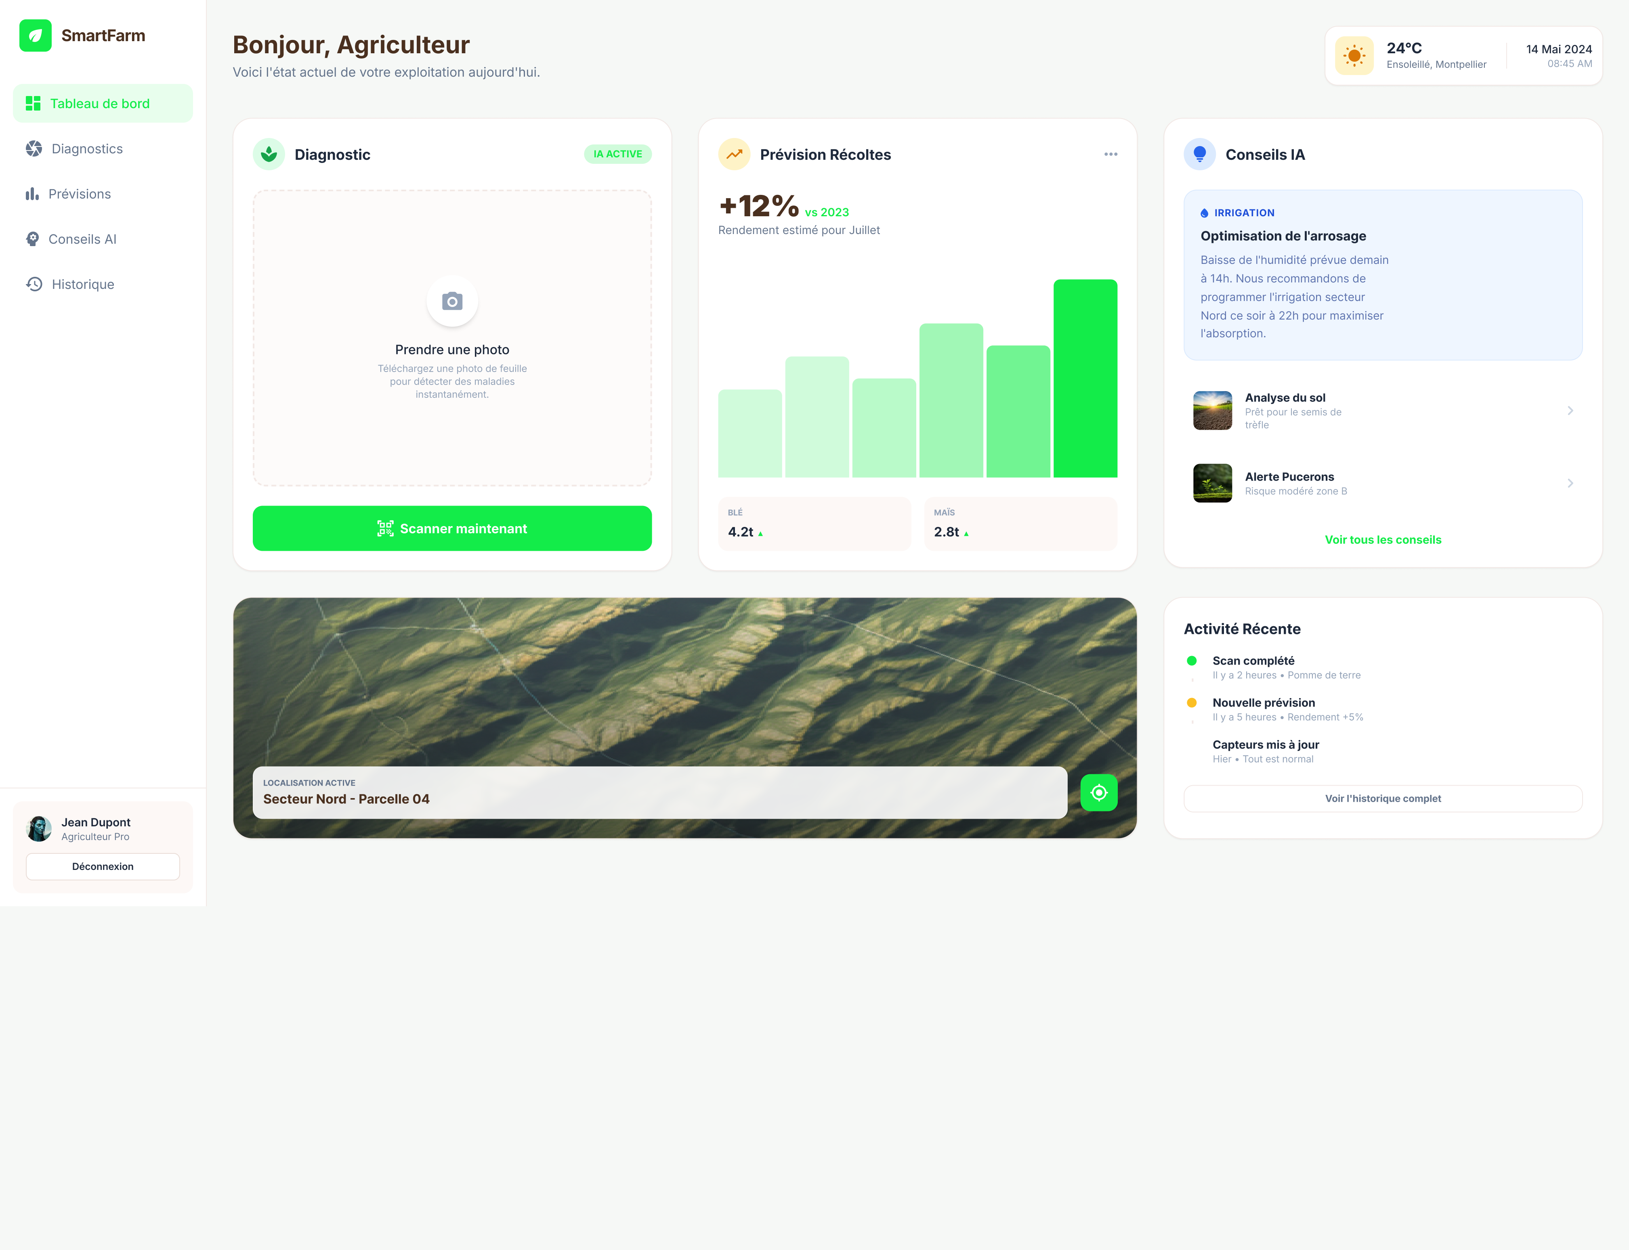
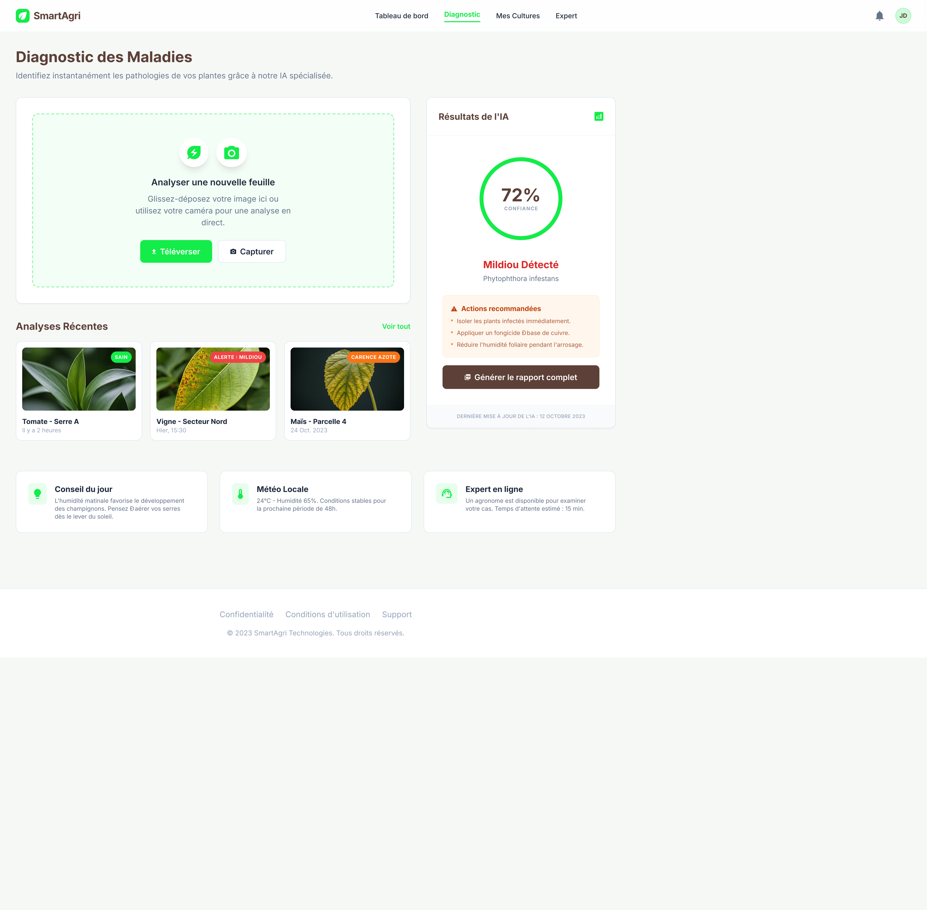
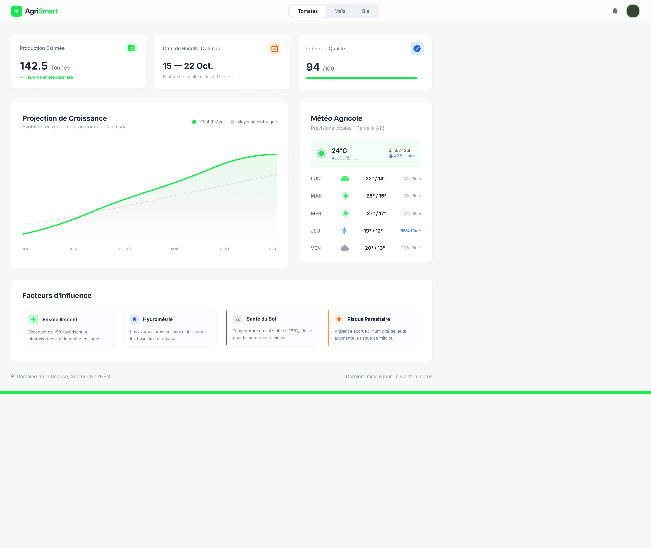
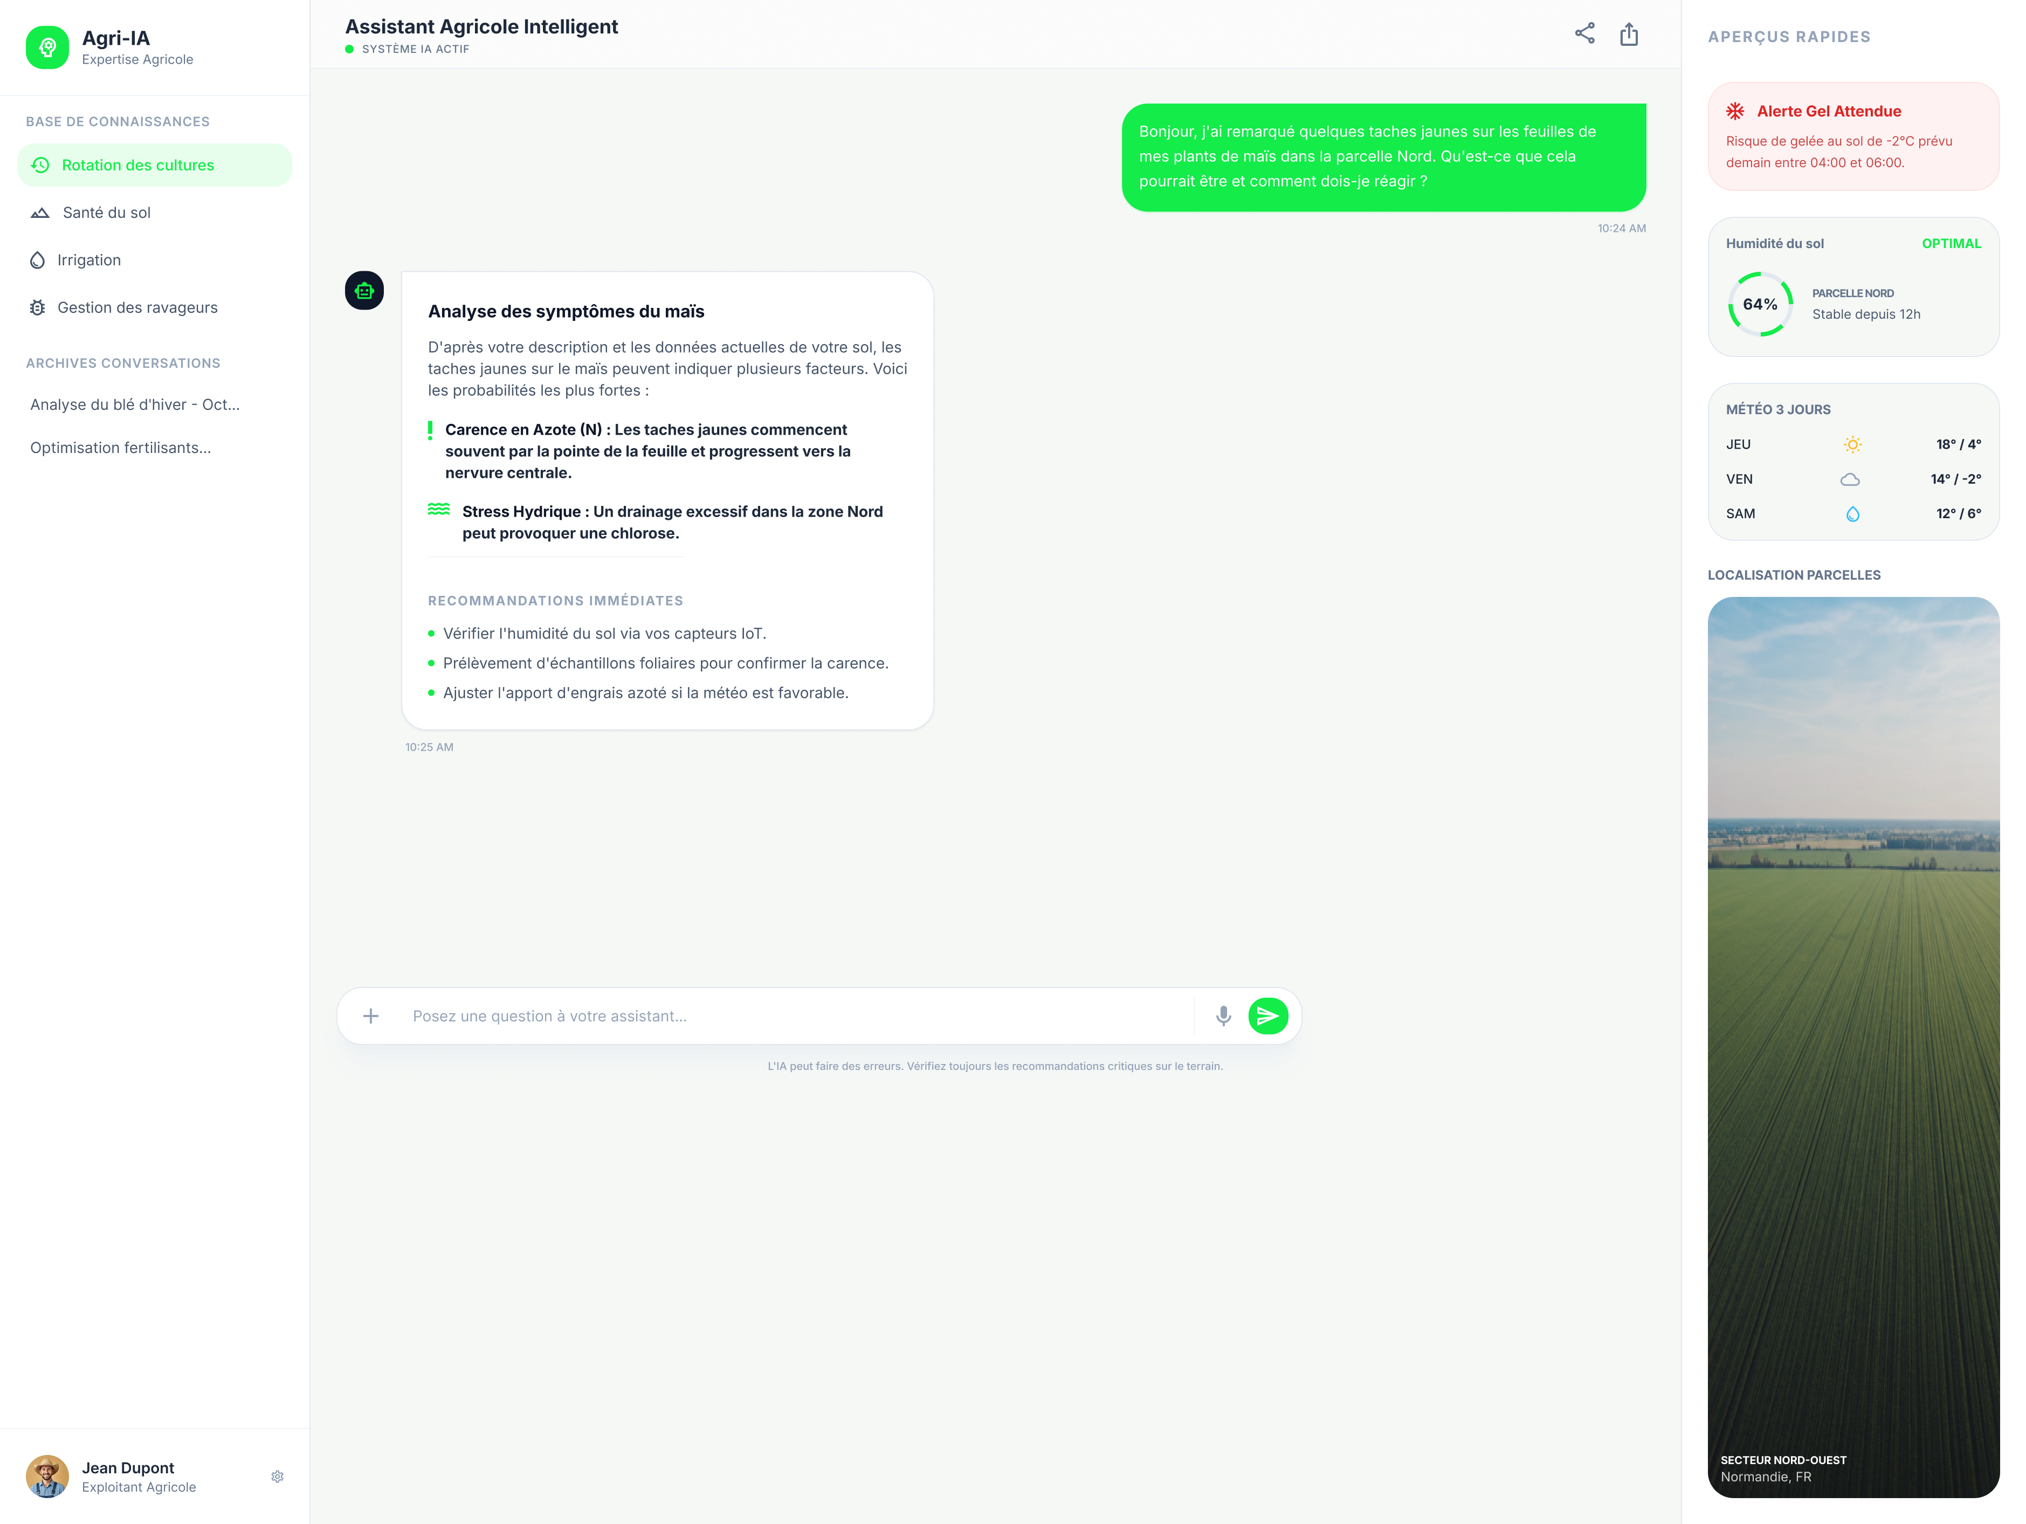
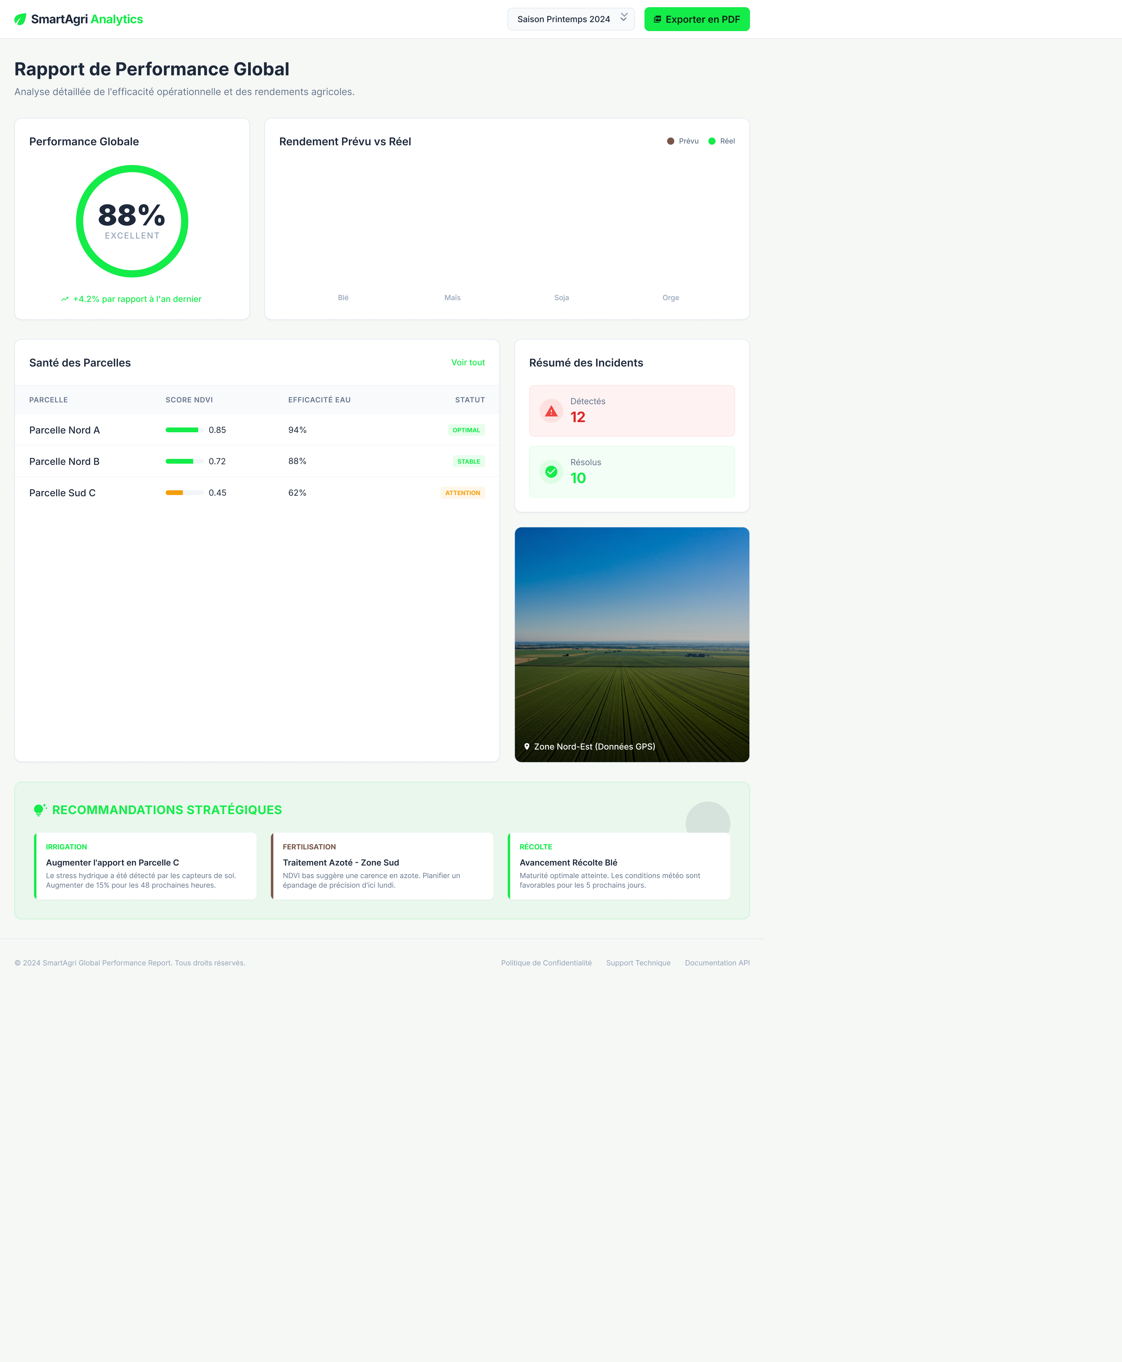
3.5. Architecture fonctionnelle de la future solution
Cette section justifie, par une étude comparative, le choix de l'architecture logicielle retenue pour AGRONAVIG, en cohérence avec la contrainte de qualité NF05 (architecture monolithique modulaire) établie au Chapitre 1.
3.5.1. Étude comparative

Tableau V4 — Étude comparative des architectures logicielles envisageables
Architecture | Avantages | Inconvénients (dans le contexte AGRONAVIG)
Monolithique non modulaire | Simplicité de développement initial ; déploiement unique. | Couplage fort entre modules ; maintenance et évolution difficiles à moyen terme.
Microservices | Scalabilité indépendante par service ; forte isolation des pannes. | Complexité d'orchestration (réseau, découverte de services) disproportionnée pour une équipe d'un développeur et un périmètre de six mois.
Microfrontend | Indépendance des équipes frontend ; déploiements découplés. | Pertinent pour de grandes équipes multi-frontend ; sans objet ici, une seule interface web étant développée.
Monolithique modulaire | Simplicité de déploiement (un seul service) ; modules FastAPI indépendants et testables ; évolutivité vers des microservices facilitée si besoin futur. | Montée en charge globale du service unique, jugée acceptable au regard du volume d'utilisateurs visé lors du projet.
3.5.2. Choix de la solution
Au regard de cette comparaison, l'architecture monolithique modulaire a été retenue, conformément à la contrainte NF05. Le backend FastAPI est structuré en six modules fonctionnels indépendants — auth, diagnostic, prevision, conseil, rapport et meteo — chacun exposant ses propres routes et sa logique métier, tout en partageant une base de données PostgreSQL commune. Cette organisation offre un compromis pertinent entre simplicité de mise en œuvre pour un projet de six mois porté par un développeur unique, et modularité suffisante pour permettre une évolution ultérieure vers une architecture distribuée si la charge utilisateur venait à le justifier. La figure suivante illustre l'architecture fonctionnelle en trois couches — présentation, métier/intelligence artificielle et données — qui structure l'ensemble de la solution.
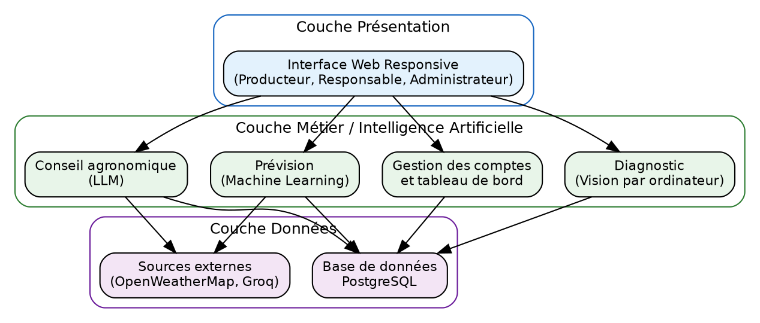
Figure 13 — Architecture fonctionnelle en couches de la plateforme AGRONAVIG
3.6. Outils utilisés

Tableau V5 — Outils mobilisés pour la conception de la solution
Catégorie | Outil retenu | Usage
Modélisation UML/BPMN | Draw.io (diagrams.net) / Graphviz | Réalisation des diagrammes de cas d'utilisation, de classes, d'activité et de composants.
Maquettage et prototypage | Figma | Wireframing basse fidélité et prototype haute fidélité des interfaces.
Gestion de version | Git / GitHub | Suivi des versions du code source et de la documentation du projet.
Environnement de développement | Visual Studio Code | Édition du code backend (Python/FastAPI) et frontend (React).
Test d'API | Postman | Vérification manuelle des endpoints REST développés au Chapitre 4.
Gestion de projet | Trello / Notion | Planification et suivi des tâches sur la durée du mémoire.
Bureautique et rédaction | Microsoft Word | Rédaction du mémoire et gestion des références bibliographiques.
Conclusion du Chapitre 3
Ce troisième chapitre a permis de formaliser la transition entre le processus existant, entièrement manuel, et la solution numérique AGRONAVIG. L'analyse de l'existant a mis en évidence l'absence totale d'outillage numérique dans le processus de gestion phytosanitaire actuel, tandis que la conception de la solution proposée a été détaillée à travers l'ensemble des diagrammes UML requis — cas d'utilisation, classes, séquences, activité et composants — ainsi que les maquettes d'interfaces et l'architecture fonctionnelle retenue. L'architecture monolithique modulaire, organisée en six modules FastAPI indépendants, a été justifiée par une étude comparative tenant compte des contraintes réelles du projet. Le chapitre suivant procédera à la réalisation technique de cette conception, en détaillant l'implémentation du backend, du frontend et du déploiement conteneurisé de la plateforme AGRONAVIG.

Chapitre 4
Conception et réalisation de la solution AGRONAVIG

Architecture logicielle, choix technologiques, réalisation des modules et maquettes de l'interface de la plateforme AGRONAVIG.

4.1. Introduction
Ce chapitre présente la conception technique et fonctionnelle de la plateforme AGRONAVIG. Il décrit l'architecture logicielle mise en œuvre, les choix technologiques retenus, le détail des modules du système et la manière dont les différents composants interagissent pour répondre aux besoins identifiés au Chapitre 1 et formalisés au Chapitre 3. Il complète la définition de l'outil de data science principal (diagnostic par classification d'images) par des extraits de code représentatifs de son intégration dans l'architecture globale, ainsi que par les maquettes de l'interface utilisateur conçues sous Figma.

4.2. Architecture générale
AGRONAVIG est une application full-stack organisée selon une architecture monolithique modulaire (critère de qualité NF05, Chapitre 1), composée d'un backend API en Python avec le framework FastAPI, et d'un frontend web en React + Vite. Le backend est structuré en modules fonctionnels indépendants correspondant aux piliers technologiques du projet : authentification, diagnostic, prévision, conseil, rapport et météo.

4.2.1. Architecture logicielle en couches
La Figure 10 présente l'organisation en couches de la plateforme : une couche de présentation (frontend React), une couche API exposant les points d'entrée REST du backend FastAPI, une couche métier/intelligence artificielle regroupant les trois modèles de data science, et une couche données regroupant la base relationnelle, le cache et les services externes.
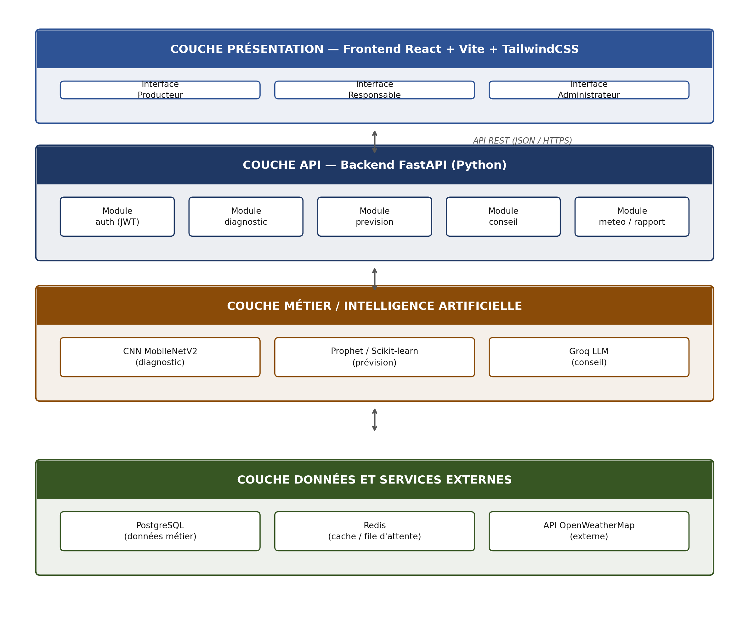
Figure 10 — Architecture logicielle en couches de la plateforme AGRONAVIG

4.2.2. Architecture de déploiement
Le projet est orchestré avec Docker Compose, qui déploie quatre services conteneurisés : un service frontend (application React compilée, servie via un serveur web léger), un service backend (API FastAPI exécutée par le serveur Uvicorn), un service PostgreSQL (base de données relationnelle persistante) et un service Redis (cache applicatif et file d'attente pour les traitements asynchrones tels que la génération d'alertes). Cette conteneurisation garantit la portabilité et la reproductibilité de l'environnement d'exécution (critère NF06, Chapitre 1), aussi bien en développement qu'en production.
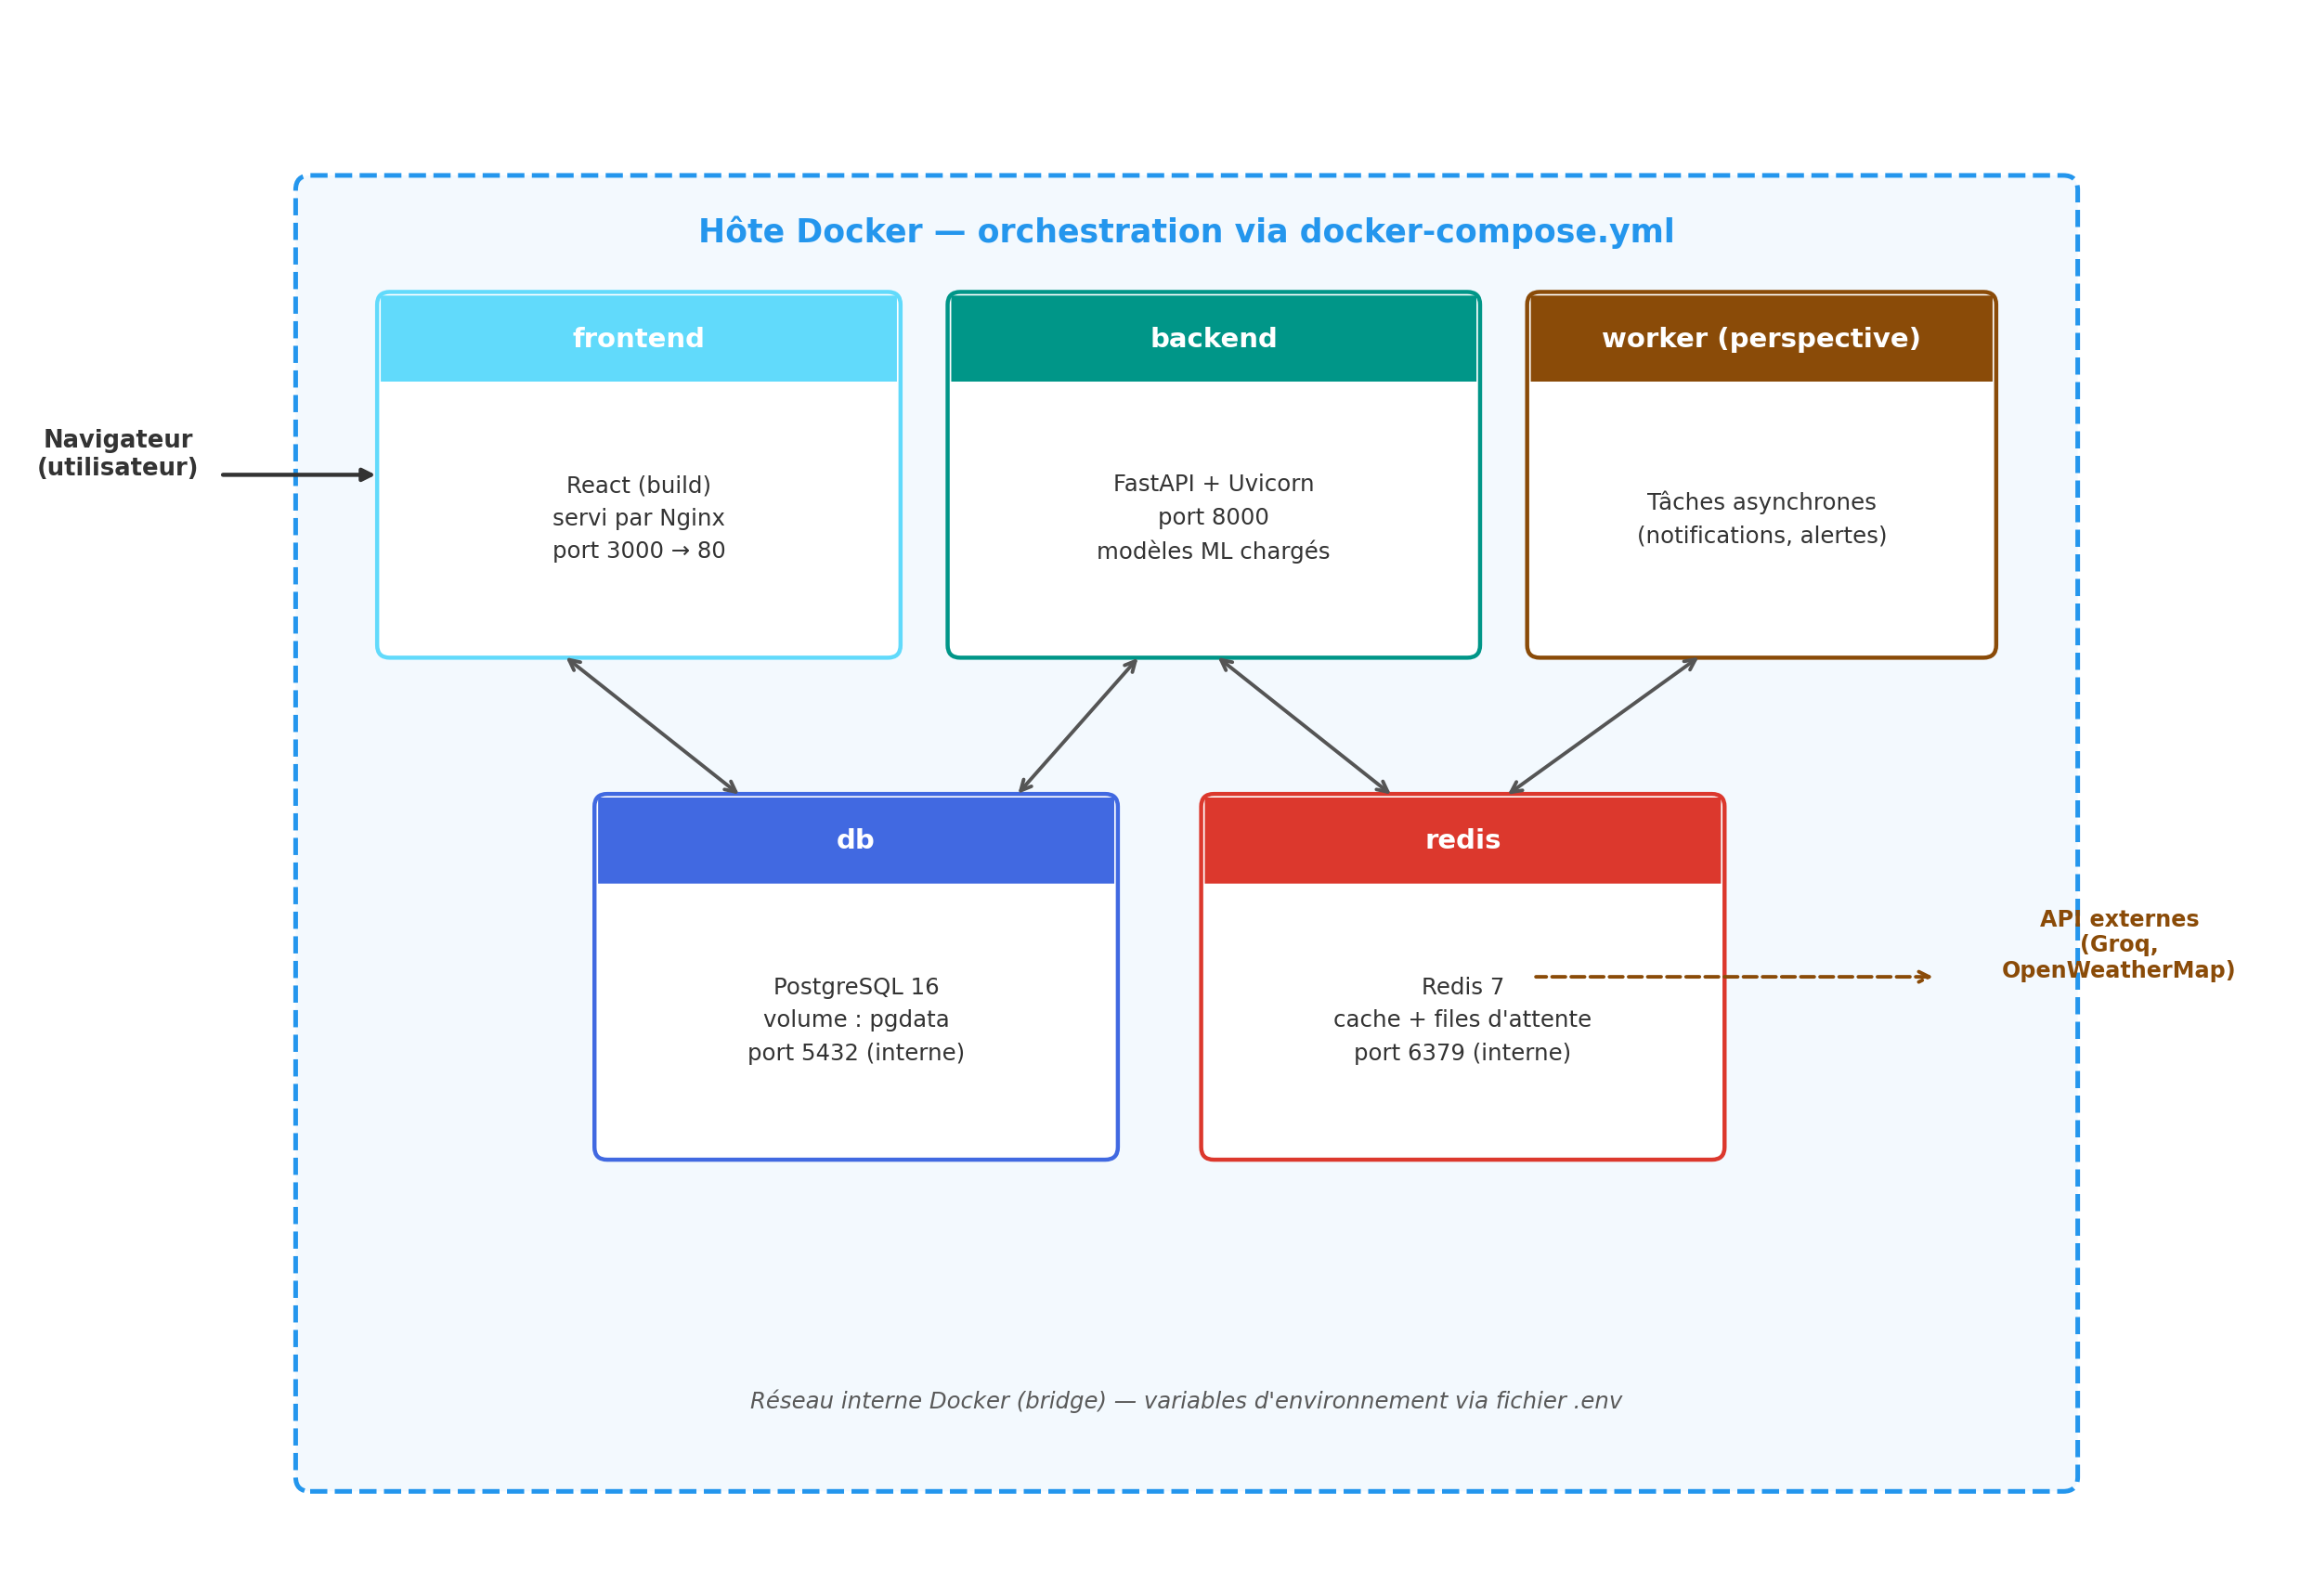
Figure 11 — Architecture de déploiement Docker Compose
Un cinquième composant logique, matérialisé en pointillé sur la Figure 11, est prévu en perspective : un worker dédié au traitement asynchrone des notifications et des alertes épidémiques (FA08), qui s'appuiera sur Redis comme file d'attente de messages.

4.3. Choix technologiques et outils
Cette section présente, pour chaque catégorie technologique, les outils retenus pour la réalisation d'AGRONAVIG, accompagnés de leur logo officiel et du rôle précis qu'ils occupent dans l'architecture du projet. Conformément au critère de qualité NF07 (Chapitre 1), l'ensemble de ces outils sont open source ou disposent d'un plan d'utilisation gratuit, à l'exception des API commerciales à usage mesuré (Groq, OpenWeatherMap).

4.3.1. Backend et base de données
Le backend d'AGRONAVIG expose une API REST sécurisée, responsable de l'authentification, de la persistance des données métier et de l'orchestration des trois modèles d'intelligence artificielle.
Logo | Outil | Rôle dans AGRONAVIG
 | Python 3.11 | Langage de programmation principal du backend, choisi pour sa maturité dans l'écosystème data science et machine learning (TensorFlow, Scikit-learn, Prophet).
 | FastAPI | Framework web asynchrone utilisé pour exposer l'API REST du backend ; génère automatiquement la documentation interactive (OpenAPI/Swagger) et offre des performances élevées grâce à Starlette et Uvicorn.
 | Pydantic | Bibliothèque de validation et de sérialisation des données utilisée pour définir les schémas d'entrée/sortie de chaque endpoint de l'API (ex. DiagnosticIn, DiagnosticOut).
 | SQLAlchemy | ORM (Object-Relational Mapping) utilisé pour modéliser les entités métier (Utilisateur, Diagnostic, Parcelle, etc.) et interagir avec la base de données PostgreSQL sans écrire de SQL brut.
 | PostgreSQL 16 | Système de gestion de base de données relationnelle utilisé pour la persistance de l'ensemble des données métier de la plateforme.
 | Redis 7 | Base de données en mémoire utilisée comme cache applicatif (résultats météo, sessions) et comme file d'attente pour les traitements asynchrones (génération d'alertes).
 | JSON Web Tokens (JWT) | Standard utilisé pour l'authentification sans état : un jeton signé est délivré à la connexion et transmis à chaque requête authentifiée (critère NF04, Chapitre 1).
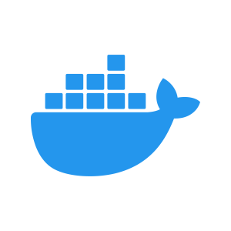 | Docker | Outil de conteneurisation utilisé pour empaqueter et déployer l'ensemble des services de la plateforme de façon reproductible (critère NF06, Chapitre 1).
Tableau W1 — Outils du backend et de la persistance des données

4.3.2. Frontend
Le frontend d'AGRONAVIG est une application web monopage (SPA) responsive, consommant l'API REST du backend et adaptée à un usage sur ordinateur comme sur tablette (critère NF01, Chapitre 1).
Logo | Outil | Rôle dans AGRONAVIG
 | React | Bibliothèque JavaScript utilisée pour construire l'interface utilisateur sous forme de composants réutilisables (formulaire de diagnostic, tableau de bord, assistant conversationnel).
 | Vite | Outil de build et serveur de développement utilisé pour compiler l'application React, apprécié pour sa rapidité de démarrage et de rechargement à chaud (Hot Module Replacement).
 | Tailwind CSS | Framework CSS utilitaire utilisé pour la mise en forme de l'interface, garantissant une cohérence visuelle rapide à mettre en œuvre et un design responsive.
Tableau W2 — Outils du frontend

4.3.3. Intelligence artificielle et data science
Ces bibliothèques et services constituent le cœur des trois piliers technologiques d'AGRONAVIG définis au Chapitre 1 et détaillés au Chapitre 3.
Logo | Outil | Rôle dans AGRONAVIG
 | TensorFlow / Keras | Bibliothèque de deep learning utilisée pour construire, entraîner et exécuter le modèle CNN MobileNetV2 de diagnostic automatique des maladies (pilier 1, FA01).
 | Scikit-learn | Bibliothèque de machine learning classique utilisée pour le prétraitement des données et, en complément de Prophet, pour des modèles de régression de référence lors de la comparaison de performances (pilier 2, FA05).
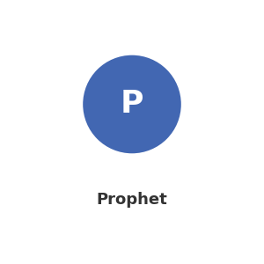 | Prophet (Meta) | Bibliothèque open source de prévision de séries temporelles développée par Meta, utilisée comme modèle principal de prévision de rendement, robuste à la saisonnalité et aux données manquantes (pilier 2, FA05).
 | Groq API | Service d'inférence de modèles de langage à très faible latence, utilisé pour exécuter le modèle de langage (LLM) qui alimente le module de conseil agronomique conversationnel (pilier 3, FA09).
 | NumPy | Bibliothèque de calcul numérique utilisée pour la manipulation des matrices de pixels lors du prétraitement des images soumises au modèle de diagnostic.
 | Pandas | Bibliothèque de manipulation de données tabulaires utilisée pour la construction et le nettoyage du tableau d'apprentissage (historique de rendement, données météo).
Tableau W3 — Outils d'intelligence artificielle et de data science

4.3.4. Services externes
Logo | Outil | Rôle dans AGRONAVIG
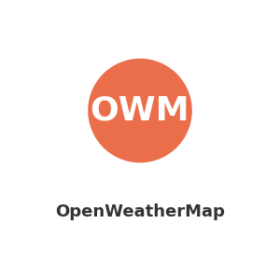 | OpenWeatherMap API | Service tiers fournissant les données météorologiques temps réel et prévisionnelles (température, humidité, précipitations) utilisées par les modules de prévision de rendement et de consultation climatique (FA05, FA06).
Tableau W4 — Services externes intégrés

4.3.5. Outils de développement et de conception
Logo | Outil | Rôle dans AGRONAVIG
 | Git | Système de gestion de versions décentralisé utilisé pour le suivi de l'historique du code source du projet.
 | GitHub | Plateforme d'hébergement du dépôt de code, utilisée pour la sauvegarde du projet et la documentation technique associée.
 | Postman | Outil de test et de documentation d'API REST, utilisé pour valider manuellement chaque endpoint du backend FastAPI durant le développement.
 | Figma | Outil de conception collaborative utilisé pour réaliser les maquettes et le prototype interactif de l'interface utilisateur d'AGRONAVIG (section 4.6).
Tableau W5 — Outils de développement et de conception

4.4. Modélisation des données
Le modèle de données d'AGRONAVIG reprend et structure les entités identifiées au Chapitre 3 (Tableau V8) sous la forme d'un schéma entité-association simplifié, présenté en Figure 12. Il constitue la base du schéma relationnel implémenté dans PostgreSQL via les modèles SQLAlchemy du backend.
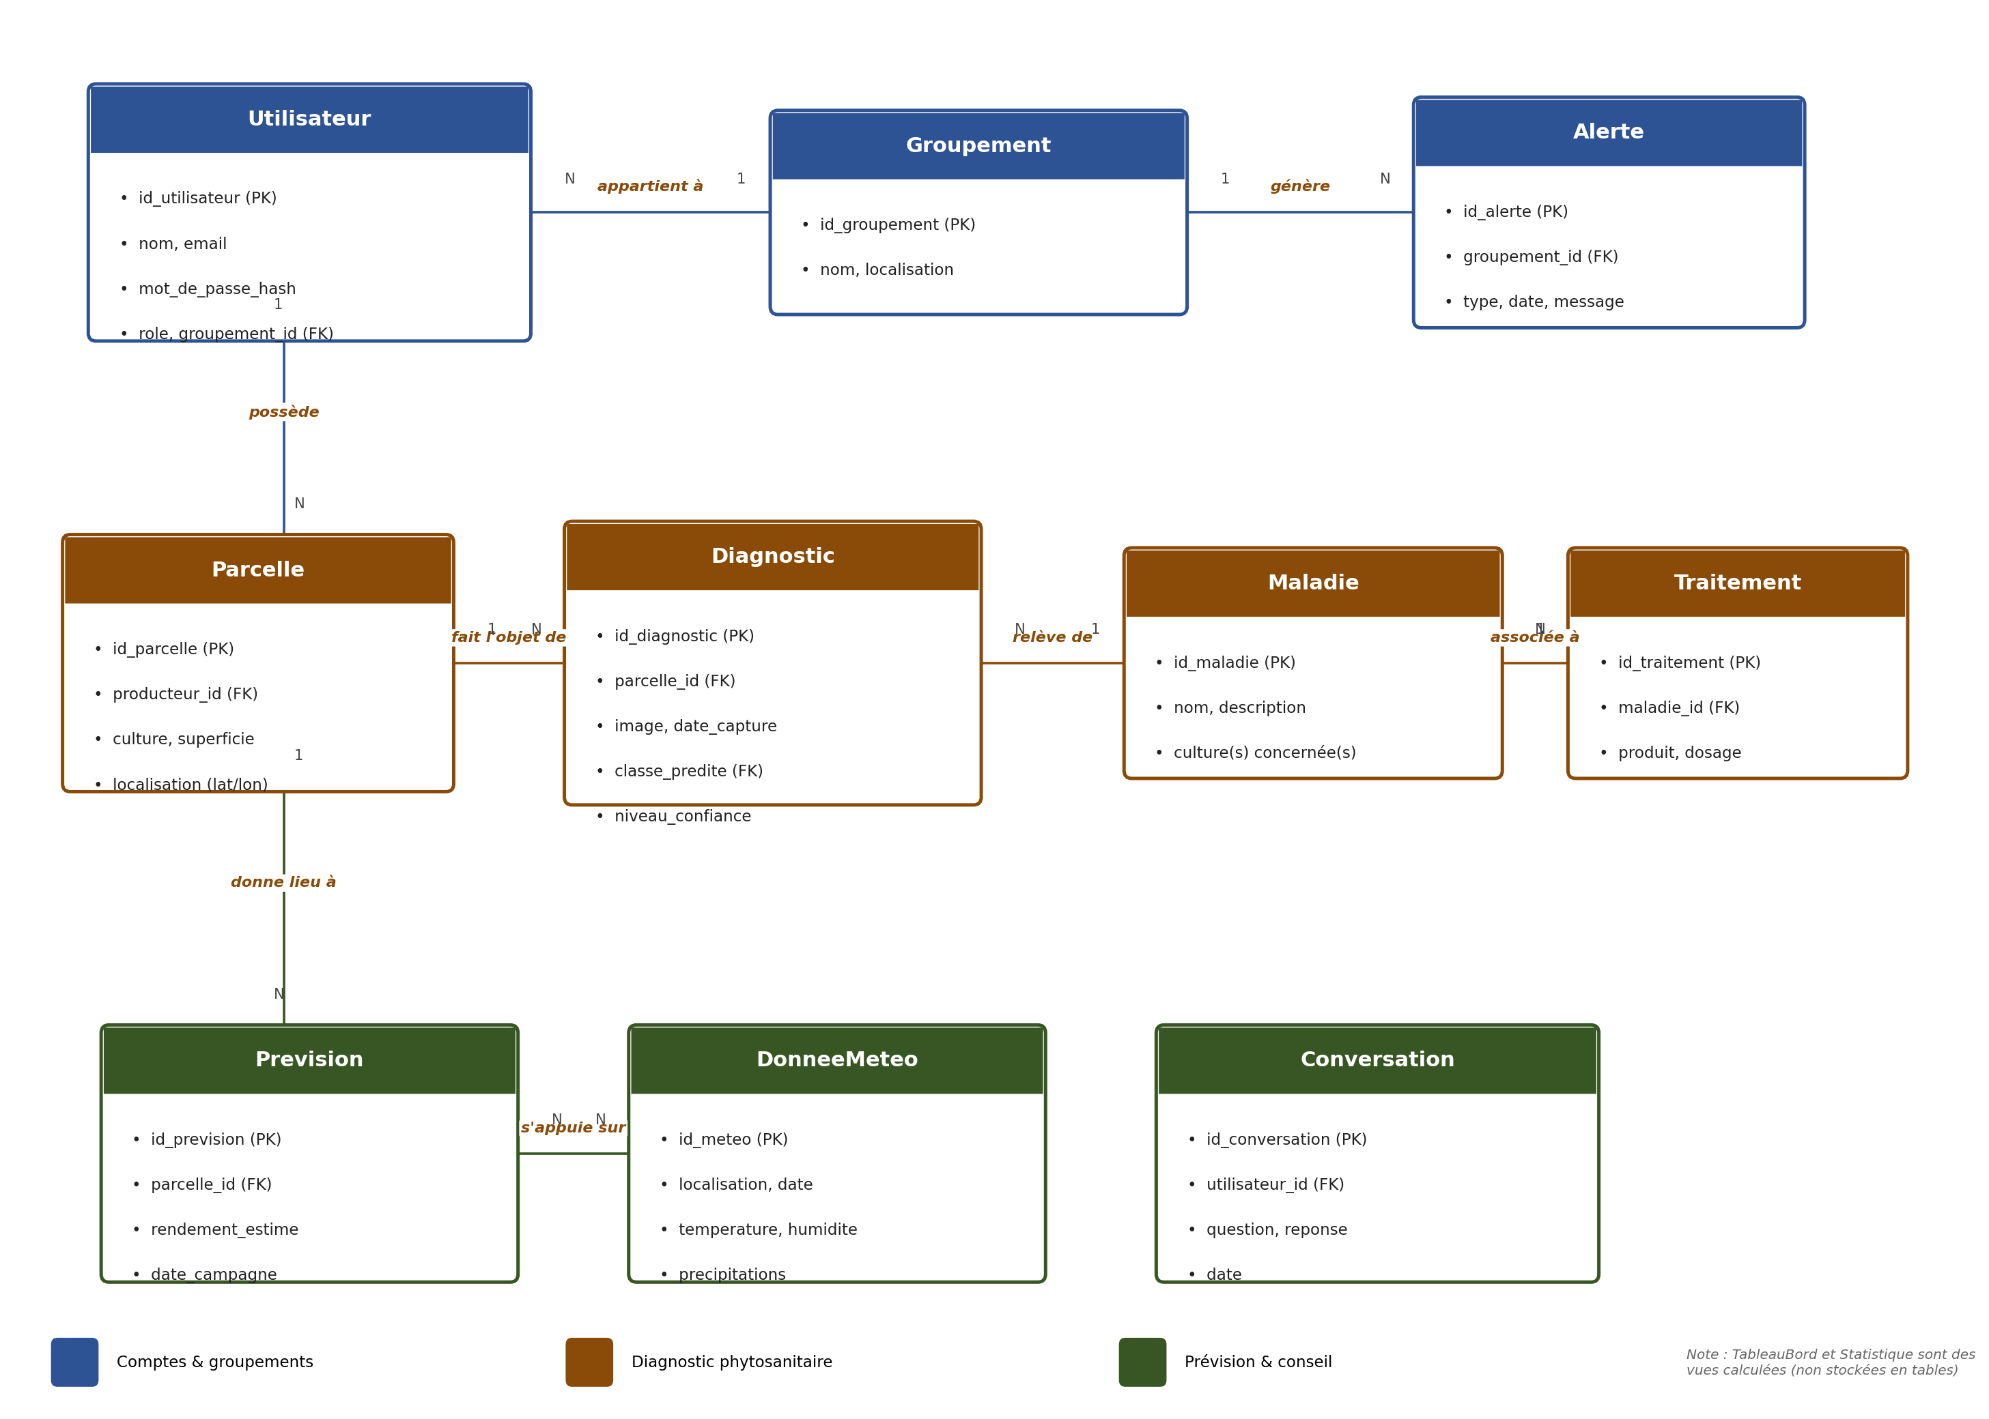
Figure 12 — Modèle de données simplifié (diagramme entité-association)
Ce modèle met en évidence trois zones fonctionnelles, distinguées par couleur sur la Figure 12 : la gestion des comptes et des groupements (Utilisateur, Groupement, Alerte), le module de diagnostic (Parcelle, Diagnostic, Maladie, Traitement), et les modules de prévision et de conseil (Prevision, DonneeMeteo, Conversation). Chaque relation « 1-N » est implémentée par une clé étrangère du côté « N » ; la relation « N-N » entre Prevision et DonneeMeteo est résolue par une table d'association intermédiaire lors de l'implémentation physique. Par souci de lisibilité, la relation entre Utilisateur et Conversation (portée par l'attribut utilisateur_id) n'est pas représentée graphiquement mais reste bien implémentée en base. Les entités TableauBord et Statistique du glossaire (Chapitre 3) sont volontairement absentes du schéma : il s'agit de vues calculées à la volée à partir des autres tables, et non de tables physiques stockées.

4.5. Réalisation des modules
Cette section présente des extraits de code représentatifs de l'implémentation des principaux modules du backend AGRONAVIG, illustrant la mise en œuvre concrète de l'architecture décrite en section 4.2 et de l'outil de data science défini au Chapitre 3.

4.5.1. Structure du projet
Le backend est organisé selon une arborescence modulaire séparant clairement la configuration, les modèles de données, les schémas de validation, les routes API et les modules d'intelligence artificielle.
Arborescence simplifiée du projet
agronavig-backend/
├── app/
│ ├── main.py # Point d'entrée FastAPI
│ ├── core/
│ │ ├── config.py # Variables d'environnement
│ │ └── security.py # JWT, hashage bcrypt
│ ├── models/ # Modèles SQLAlchemy
│ │ ├── user.py, diagnostic.py, prevision.py, ...
│ ├── schemas/ # Schémas Pydantic
│ │ ├── user.py, diagnostic.py, ...
│ ├── api/ # Routes FastAPI
│ │ ├── auth.py, diagnostic.py, prevision.py,
│ │ └── conseil.py, meteo.py
│ ├── ml/ # Modules d'intelligence artificielle
│ │ ├── diagnostic_model.py # Chargement et inférence CNN
│ │ └── prevision_model.py # Modèle Prophet
│ └── db/
│ └── session.py # Connexion PostgreSQL
├── models/
│ └── mobilenetv2_agronavig.h5 # Modèle entraîné (Chapitre 3)
├── Dockerfile
└── requirements.txt

agronavig-frontend/
├── src/
│ ├── components/ # Composants React réutilisables
│ ├── pages/ # Écrans (Diagnostic, Dashboard, ...)
│ └── services/api.js # Client HTTP (axios)
└── vite.config.js

4.5.2. Authentification et sécurité (JWT)
Le module core/security.py implémente la vérification des mots de passe hashés avec bcrypt et la génération des jetons JWT signés, conformément au critère de qualité NF04 défini au Chapitre 1.
app/core/security.py + app/api/auth.py (extraits)
from passlib.context import CryptContext
from jose import jwt
from datetime import datetime, timedelta

pwd_context = CryptContext(schemes=["bcrypt"], deprecated="auto")
SECRET_KEY = settings.SECRET_KEY
ALGORITHM = "HS256"

def verify_password(plain_password: str, hashed_password: str) -> bool:
return pwd_context.verify(plain_password, hashed_password)

def create_access_token(data: dict, expires_delta: timedelta = timedelta(hours=12)) -> str:
to_encode = data.copy()
expire = datetime.utcnow() + expires_delta
to_encode.update({"exp": expire})
return jwt.encode(to_encode, SECRET_KEY, algorithm=ALGORITHM)

@router.post("/auth/login", response_model=TokenOut)
def login(payload: LoginIn, db: Session = Depends(get_db)):
user = db.query(User).filter(User.email == payload.email).first()
if not user or not verify_password(payload.password, user.password_hash):
raise HTTPException(status_code=401, detail="Identifiants invalides")
token = create_access_token({"sub": str(user.id), "role": user.role})
return {"access_token": token, "token_type": "bearer"}

4.5.3. Module de diagnostic (FA01) — inférence du modèle CNN
Le module ml/diagnostic_model.py charge le modèle MobileNetV2 entraîné (Chapitre 3, section 2.5.6) et expose une fonction de prétraitement et de prédiction, appelée par l'endpoint /diagnostic.
app/ml/diagnostic_model.py
import tensorflow as tf
import numpy as np
from PIL import Image
import io

CLASSES = ["Tomato___Late_blight", "Tomato___healthy", "Potato___Early_blight", ...] # 38 classes
diagnostic_model = tf.keras.models.load_model("models/mobilenetv2_agronavig.h5")

def preprocess_image(file_bytes: bytes) -> np.ndarray:
image = Image.open(io.BytesIO(file_bytes)).convert("RGB").resize((224, 224))
array = np.array(image) / 255.0
return np.expand_dims(array, axis=0) # (1, 224, 224, 3)

def predire_maladie(file_bytes: bytes) -> dict:
entree = preprocess_image(file_bytes)
predictions = diagnostic_model.predict(entree)
classe_idx = int(np.argmax(predictions))
return {
"classe": CLASSES[classe_idx],
"confiance": float(predictions[0][classe_idx]) * 100,
}
app/api/diagnostic.py — endpoint FA01
@router.post("/diagnostic", response_model=DiagnosticOut, status_code=201)
async def creer_diagnostic(
image: UploadFile = File(...),
culture: str = Form(...),
parcelle_id: int = Form(...),
current_user: User = Depends(get_current_user),
db: Session = Depends(get_db),
):
contenu = await image.read()
resultat = predire_maladie(contenu)
traitement = get_traitement(db, resultat["classe"])

diagnostic = Diagnostic(
parcelle_id=parcelle_id,
culture_concernee=culture,
classe_predite=resultat["classe"],
niveau_confiance=resultat["confiance"],
traitement_recommande=traitement,
image_path=enregistrer_image(contenu),
)
db.add(diagnostic)
db.commit()
db.refresh(diagnostic)
return diagnostic

4.5.4. Module de prévision de rendement (FA05) — Prophet
app/api/prevision.py — endpoint FA05
from prophet import Prophet

@router.post("/prevision", response_model=PrevisionOut)
def creer_prevision(
payload: PrevisionIn,
current_user: User = Depends(get_current_user),
db: Session = Depends(get_db),
):
historique = get_historique_rendement(db, payload.parcelle_id)
meteo = get_meteo_previsionnelle(payload.latitude, payload.longitude) # API OpenWeatherMap
df = construire_tableau_apprentissage(historique, meteo)

modele = Prophet(yearly_seasonality=True, weekly_seasonality=False)
modele.add_regressor("precipitations")
modele.fit(df.rename(columns={"date": "ds", "rendement": "y"}))

futur = modele.make_future_dataframe(periods=payload.horizon_jours)
futur["precipitations"] = estimer_precipitations_futures(meteo, payload.horizon_jours)
prevision = modele.predict(futur)

rendement_estime = float(prevision.iloc[-1]["yhat"])
intervalle = (float(prevision.iloc[-1]["yhat_lower"]), float(prevision.iloc[-1]["yhat_upper"]))
return enregistrer_prevision(db, payload.parcelle_id, rendement_estime, intervalle)

4.5.5. Module de conseil agronomique (FA09) — Groq LLM
app/api/conseil.py — endpoint FA09
from groq import Groq

client = Groq(api_key=settings.GROQ_API_KEY)
PROMPT_SYSTEME = (
"Tu es un agronome expert du maraîchage sénégalais. Réponds de façon "
"concise, pratique et adaptée au contexte climatique et aux cultures "
"locales (tomate, chou, oignon, poivron, pomme de terre)."
)

@router.post("/conseil", response_model=ConseilOut)
def demander_conseil(
payload: ConseilIn,
current_user: User = Depends(get_current_user),
db: Session = Depends(get_db),
):
contexte = construire_contexte_utilisateur(db, current_user, payload.parcelle_id)
reponse = client.chat.completions.create(
model="llama-3.3-70b-versatile",
messages=[
{"role": "system", "content": PROMPT_SYSTEME},
{"role": "user", "content": f"{contexte}\n\nQuestion : {payload.question}"},
],
temperature=0.4,
max_tokens=500,
)
texte_reponse = reponse.choices[0].message.content
return enregistrer_conversation(db, current_user.id, payload.question, texte_reponse)

4.5.6. Orchestration des services (Docker Compose)
docker-compose.yml
version: "3.9"
services:
frontend:
build: ./agronavig-frontend
ports: ["3000:80"]
depends_on: [backend]

backend:
build: ./agronavig-backend
ports: ["8000:8000"]
env_file: .env
depends_on: [db, redis]
volumes: ["./agronavig-backend/models:/app/models"]

db:
image: postgres:16-alpine
environment:
POSTGRES_DB: agronavig
POSTGRES_USER: agronavig
POSTGRES_PASSWORD: ${DB_PASSWORD}
volumes: ["pgdata:/var/lib/postgresql/data"]

redis:
image: redis:7-alpine

volumes:
pgdata:
Cette configuration permet de démarrer l'ensemble de la plateforme par une commande unique (docker compose up -d), garantissant un environnement d'exécution identique en développement et en production, conformément au critère de qualité NF06 défini au Chapitre 1.

4.6. Maquettes de l'interface utilisateur
Cette section présente les principales maquettes de l'interface utilisateur de l'application. Elles illustrent les différents écrans développés afin d'offrir une navigation simple, intuitive et adaptée aux besoins des utilisateurs. Chaque interface a été conçue pour faciliter l'accès aux fonctionnalités essentielles, notamment l'authentification, le diagnostic des maladies des plantes, la consultation des recommandations, les échanges avec le conseiller intelligent ainsi que l'administration de la plateforme. Les figures suivantes présentent les différents écrans accompagnés d'une brève description de leur rôle et de leurs fonctionnalités.


Cet écran permet aux utilisateurs authentifiés d'accéder à la plateforme en saisissant leur adresse e-mail et leur mot de passe. Il garantit un accès sécurisé aux fonctionnalités de
l'application.
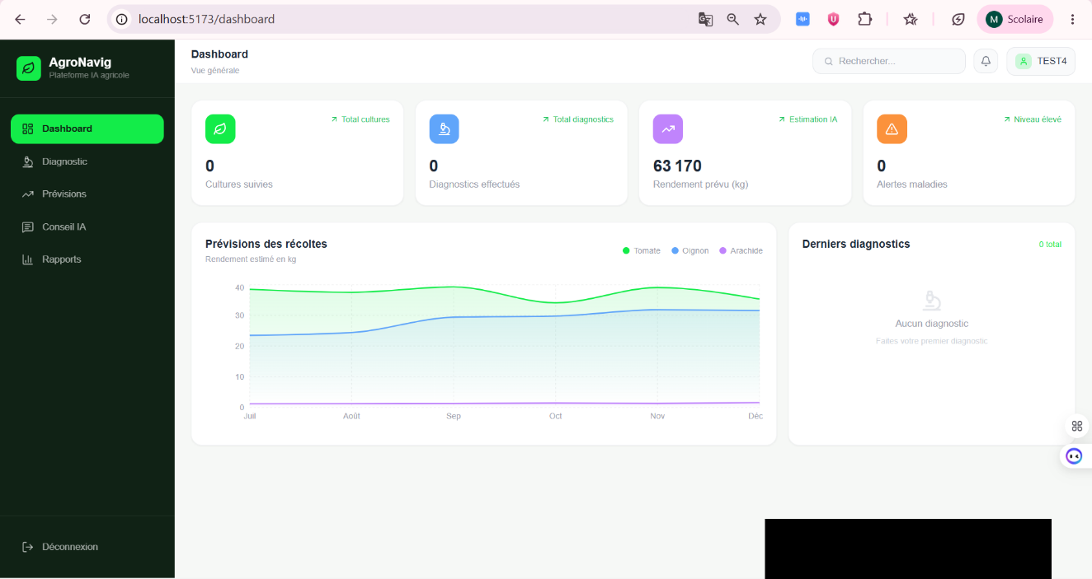
Le tableau de bord fournit une vue globale sur les activités de la plateforme à travers différents indicateurs statistiques, graphiques et informations de suivi. Il facilite la prise de décision et le pilotage du système.

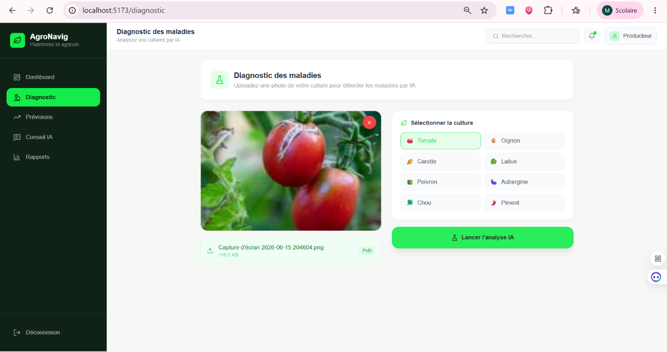
Cet écran permet à l'utilisateur d'importer une image d'une plante malade. Grâce au modèle d'intelligence artificielle, l'application identifie la maladie, affiche le niveau de confiance de la prédiction et fournit des recommandations adaptées.
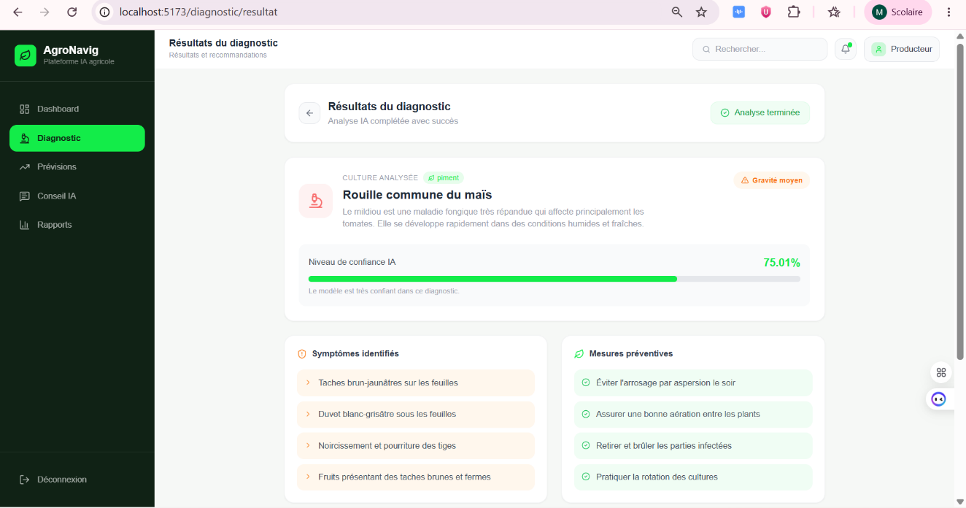
Après l'analyse de l'image, cet écran présente le résultat détaillé du diagnostic, les symptômes détectés ainsi que les traitements et mesures préventives recommandés pour lutter contre la maladie identifiée.
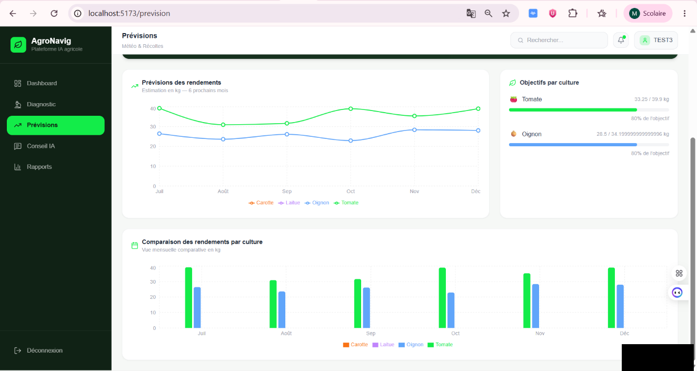
Cet écran permet aux utilisateurs de consulter les prévisions météorologiques de leur localité. Il affiche les informations essentielles telles que la température, les précipitations, l'humidité, la vitesse du vent et les conditions climatiques prévues. Ces données permettent aux agriculteurs de mieux planifier les activités agricoles, notamment les semis, l'irrigation, les traitements phytosanitaires et les récoltes, en fonction des conditions météorologiques annoncées.
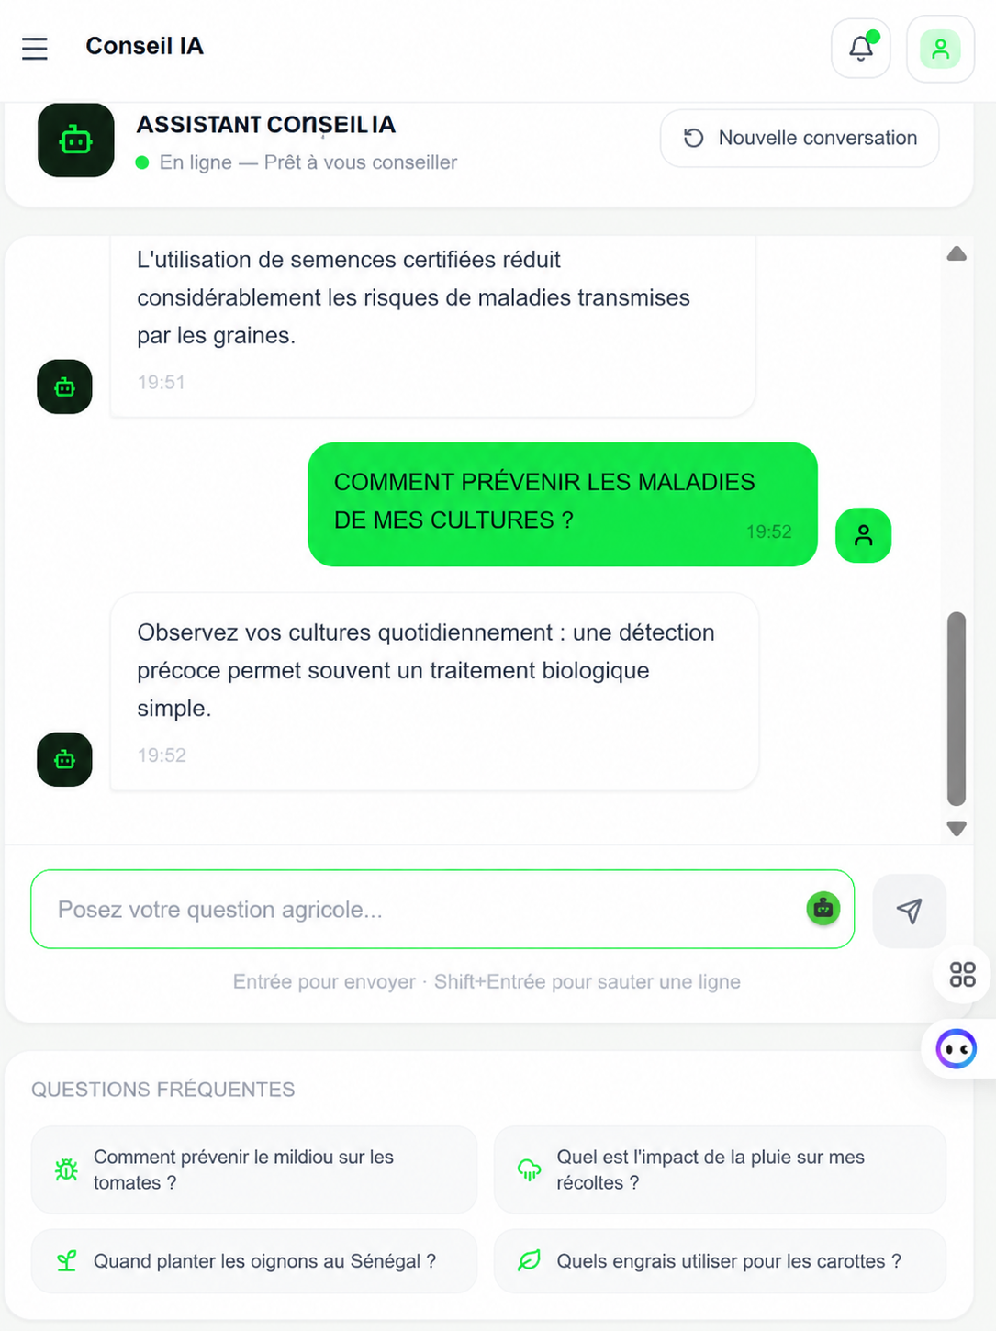
Cet écran met à disposition un assistant virtuel basé sur l'intelligence artificielle. Les utilisateurs peuvent poser des questions en langage naturel et obtenir instantanément des conseils agricoles personnalisés, ainsi que des réponses aux questions fréquemment posées.

4.7. Sécurité et bonnes pratiques
La sécurisation de la plateforme repose sur plusieurs mécanismes complémentaires, mis en œuvre dès la conception conformément au critère de qualité NF04 défini au Chapitre 1.
- Authentification par jeton JWT : chaque requête à un endpoint protégé doit présenter un jeton signé, à durée de vie limitée (12 heures), vérifié par une dépendance FastAPI (get_current_user).
- Hashage des mots de passe : aucun mot de passe n'est stocké en clair ; l'algorithme bcrypt, intégrant un sel aléatoire, est utilisé pour le hashage avant persistance en base.
- Contrôle d'accès par rôle : chaque endpoint vérifie le rôle de l'utilisateur authentifié (producteur, responsable de groupement, administrateur) avant d'autoriser l'action demandée.
- Validation stricte des entrées : les schémas Pydantic valident systématiquement le format, le type et les contraintes des données reçues par l'API, réduisant les risques d'injection ou de données corrompues.
- Variables sensibles externalisées : les clés d'API (Groq, OpenWeatherMap), le secret de signature JWT et les identifiants de base de données sont stockés dans un fichier .env non versionné, jamais codés en dur dans le code source.
- Isolation par conteneurisation : chaque service (base de données, cache, backend, frontend) s'exécute dans un conteneur Docker isolé, limitant la surface d'exposition en cas de compromission d'un composant.

Conclusion du Chapitre 4
Ce chapitre a détaillé la conception technique et la réalisation de la plateforme AGRONAVIG : une architecture logicielle monolithique modulaire en quatre couches, déployée par conteneurisation Docker Compose ; une sélection rigoureuse de vingt outils et technologies, majoritairement open source, couvrant le backend, le frontend, l'intelligence artificielle et le développement ; un modèle de données structuré autour de onze entités ; et des extraits de code illustrant l'implémentation concrète des trois piliers fonctionnels d'AGRONAVIG (diagnostic, prévision, conseil) ainsi que les mécanismes de sécurité mis en œuvre.
Les maquettes de l'interfacetraduisent visuellement les cas d'utilisation futurs définis au Chapitre 3. Cette réalisation technique complète répond point par point aux exigences fonctionnelles (FA01 à FA10) et non fonctionnelles (NF01 à NF07) formulées dans la problématique du Chapitre 1, et prépare le chapitre suivant, consacré aux tests, à l'évaluation des performances du modèle de diagnostic et à la validation globale de la solution.

Chapitre 5
Conclusions et Perspectives
Bilan du travail réalisé au regard de la problématique et des objectifs du mémoire, et pistes d'évolution de la plateforme AGRONAVIG.
5.1. Conclusions
La problématique posée au Chapitre 1 interrogeait la manière dont la conception et le déploiement d'une plateforme web intelligente, intégrant des modules d'intelligence artificielle, pouvait permettre aux acteurs du secteur maraîcher sénégalais de diagnostiquer efficacement les maladies des cultures, de prévoir les rendements agricoles et de recevoir des conseils agronomiques personnalisés. Le présent mémoire a apporté une réponse concrète et opérationnelle à cette question à travers la plateforme AGRONAVIG.
Le Chapitre 1 a établi, à partir de l'observation du terrain à l'USSEIN et de sources académiques et institutionnelles de référence, dix-neuf difficultés précises (D1-D19) rencontrées par les producteurs maraîchers, les conseillers agricoles et les responsables de groupement. Ces difficultés ont été traduites en dix fonctionnalités codifiées (FA01-FA10) et sept contraintes de qualité (NF01-NF07), formant un cahier des charges tracé et vérifiable. Le Chapitre 2 a ensuite positionné AGRONAVIG par rapport à onze solutions internationales similaires, démontrant qu'aucune d'entre elles ne combine, au sein d'une architecture unique, ouverte et adaptée au contexte sénégalais, les trois piliers technologiques retenus : diagnostic par vision par ordinateur, prévision par apprentissage automatique et conseil par intelligence artificielle générative.
Le Chapitre 3 a formalisé la conception de la solution à travers l'ensemble des diagrammes UML requis (cas d'utilisation, classes, séquences, activité, composants), les maquettes d'interfaces et une architecture fonctionnelle monolithique modulaire justifiée par une étude comparative rigoureuse. Le Chapitre 4 a concrétisé cette conception : un backend FastAPI structuré en six modules indépendants, une base de données PostgreSQL à neuf tables, un frontend React responsive, et un déploiement entièrement conteneurisé via Docker Compose.
Au terme des six mois consacrés à ce mémoire, neuf des dix fonctionnalités spécifiées ont été effectivement livrées (Tableau T6 bis, Chapitre 1) : le diagnostic automatique par CNN MobileNetV2 (~94 % de précision sur 38 classes), l'affichage du protocole de traitement, la base de connaissances des maladies, l'historique des diagnostics, la prévision de rendement intégrant des données climatiques réelles, le tableau de bord consolidé du responsable de groupement, le conseil agronomique personnalisé par LLM (API Groq), ainsi que la gestion administrative des comptes. Seule la fonctionnalité FA08 (alertes épidémiques automatiques) a dû être reportée en perspective, faute de temps disponible dans le périmètre du stage.
Sur le plan des contraintes de qualité, les sept exigences non fonctionnelles (NF01-NF07) ont été satisfaites : interface web responsive, précision du modèle IA supérieure au seuil fixé, temps de réponse inférieur à cinq secondes, sécurisation des accès par JWT et hashage bcrypt, architecture monolithique modulaire, déploiement conteneurisé reproductible, et recours exclusif à des technologies open source.
Ce travail répond ainsi favorablement à la problématique initiale : il démontre, par la réalisation effective d'une plateforme fonctionnelle, qu'une solution numérique intégrant diagnostic, prévision et conseil peut être conçue et déployée dans un contexte de ressources limitées, tout en apportant une réponse directe aux difficultés structurelles du secteur maraîcher sénégalais identifiées au Chapitre 1. Au-delà de l'outil produit, ce mémoire a permis de mobiliser, de bout en bout, l'ensemble des compétences d'ingénierie logicielle et d'intelligence artificielle appliquée enseignées dans le cadre du Master 2 Génie Logiciel de l'USSEIN.
5.2. Perspectives
Si le périmètre livré démontre la faisabilité et la pertinence d'AGRONAVIG, plusieurs axes d'amélioration et d'extension se dégagent naturellement des limites rencontrées et des retours d'expérience du projet.
Perspectives fonctionnelles
- Alertes épidémiques automatiques (FA08) : implémenter la détection collective des maladies à risque de propagation et la notification automatique des membres d'un groupement, fonctionnalité reportée faute de temps durant le présent mémoire.
- Extension du catalogue de maladies et de cultures : enrichir le modèle CNN au-delà des 38 classes actuelles du jeu PlantVillage, en intégrant des données de terrain propres aux Niayes pour couvrir davantage de cultures maraîchères locales.
- Application mobile native : décliner l'interface React actuelle en application Flutter ou React Native, afin d'améliorer l'expérience hors ligne dans les zones à connectivité limitée.
- Fonctionnement hors ligne partiel : permettre une capture et une mise en file d'attente des diagnostics en l'absence de connexion, avec synchronisation différée, à l'image des solutions PlantVillage Nuru étudiées au Chapitre 2.
- Personnalisation multilingue : proposer une interface et des conseils agronomiques en langues nationales (wolof, sérère), pour améliorer l'accessibilité auprès des producteurs peu francophones.
Perspectives techniques
- Réentraînement continu du modèle : mettre en place un pipeline de collecte des images validées par les utilisateurs afin de réentraîner périodiquement le modèle CNN sur des données locales, améliorant sa précision au-delà des 94 % actuels.
- Migration progressive vers les microservices : si la charge utilisateur venait à croître significativement, l'architecture monolithique modulaire actuelle, conçue à cette fin dès le Chapitre 3, permettrait d'extraire progressivement certains modules (diagnostic, prevision) en services indépendants et scalables.
- Observabilité et supervision : ajouter des outils de monitoring (journalisation centralisée, tableaux de bord de performance) pour suivre la disponibilité et les temps de réponse en production.
- Tests automatisés : compléter la base de code par une suite de tests unitaires et d'intégration systématique, non prioritaire dans le périmètre initial du mémoire.

En définitive, AGRONAVIG constitue une première brique fonctionnelle et éprouvée d'un système plus large de numérisation du conseil agricole sénégalais, dont les perspectives ouvertes par ce mémoire dessinent une trajectoire d'amélioration continue, tant sur le plan fonctionnel que technique et institutionnel.

